

**BỘ GIÁO DỤC VÀ ĐÀO TẠO**

**TRƯỜNG ĐẠI HỌC SƯ PHẠM KỸ THUẬT TP. HỒ CHÍ MINH**

**KHOA CÔNG NGHỆ THÔNG TIN**



**BÁO CÁO CUỐI KỲ BIG DATA ANALYSIS**

**ĐỀ TÀI: TÌM HIỂU CÁC TÍNH NĂNG**

**NÂNG CAO, MACHINE LEARNING CỦA TABLEAU**

**GVHD: ThS. Lê Thị Minh Châu**

**Lớp: BDAN333977_23_2_01**

**Sinh viên thực hiện:** Nhóm 08

**Họ và tên MSSV**

Nguyễn Trương Thành Long 21133053

Nguyễn Duy Hải 21133101

Dương Hoàng Khang 21133046

Nguyễn Thị Thanh Hiền 21133032

*Thành phố Hồ Chí Minh, tháng 05 năm 2024*

**PHIẾU NHẬN XÉT CỦA GIÁO VIÊN HƯỚNG DẪN**

1. **Môn học:** Big Data Analysis
2. **Giảng viên hướng dẫn:** ThS. Lê Thị Minh Châu
3. **Đề tài:** Tìm hiểu các tính năng nâng cao, machine learning của Tableau
4. **Danh sách nhóm 8:**

|  |  |  |  |
| --- | --- | --- | --- |
| **STT** | **Họ và tên** | **MSSV** | **Kí tên** |
| 1 | Nguyễn Trương Thành Long | 21133053 |  |
| 2 | Nguyễn Duy Hải | 21133101 |  |
| 3 | Dương Hoàng Khang | 21133046 |  |
| 4 | Nguyễn Thị Thanh Hiền | 21133032 |  |

**Nhận xét của giảng viên:**

**Điểm:**

**Thành phố Hồ Chí Minh, tháng 05 năm 2024**

*Giáo viên hướng dẫn ký tên*

*(Ký & ghi rõ họ tên)*

**BẢNG PHÂN CÔNG NHIỆM VỤ**

|  |  |  |  |
| --- | --- | --- | --- |
| **STT** | **Họ và tên** | **Nhiệm vụ** | **Tỉ lệ hoàn thành (%)** |
| 1 | Nguyễn Trương Thành Long | Tìm hiểu về lợi ích, ứng dụng và kiến trúc của Tableau, kết nối Tableau với cơ sở dữ liệu đa nguồn, Tabpy-python kết hợp Tableau, ứng dụng tableau trực quan hóa và phân tích dữ liệu (C7_4) | 100 |
| 2 | Nguyễn Duy Hải | Tìm hiểu về cách cài đặt, cấu hình Tableau, Dashboard, Tabpy-python kết hợp Tableau, ứng dụng tableau trực quan hóa và phân tích dữ liệu (C7_3) | 100 |
| 3 | Dương Hoàng Khang | Tìm hiểu về định nghĩa, lịch sử hình thành, các thành phần chính của Tableau, Tabpy-python kết hợp Tableau, ứng dụng tableau trực quan hóa và phân tích dữ liệu (C7_2) | 100 |
| 4 | Nguyễn Thị Thanh Hiền | Tìm hiểu về data layer, data connetors, live connections, in-memory, công cụ trong Tableau, Dashboard, ứng dụng tableau trực quan hóa và phân tích dữ liệu (C7_1) | 100 |

**LỜI CẢM ƠN**

Đề tài này là sản phẩm của quá trình học tập, làm việc nhóm. Để có thể hoàn thành đề tài này chúng em đã nhận được rất nhiều sự hỗ trợ từ cô và các bạn. Do đó nhóm chúng em xin được phép gửi lời cảm ơn chân thành đến:

1. Cô Lê Thị Minh Châu, giảng viên Khoa Công nghệ thông tin Đại học Sư Phạm Kỹ Thuật thành phố Hồ Chí Minh đã tận tình hỗ trợ nhóm chúng em trong việc thực hiện đề tài này.

2. Các bạn học cùng lớp đã có những nhận xét, đóng góp về mặc kiến thức lẫn tinh thần cho nhóm.

Một lần nữa, nhóm chúng em xin chân thành cảm ơn!

**MỤC LỤC**

MỞ ĐẦU 1

1. Mục đích của đề tài 1

2. Đối tượng và phạm vi nghiên cứu 1

3. Kết quả đạt được 1

CHƯƠNG 1: GIỚI THIỆU VỀ TABLEAU 2

1. Định nghĩa và lịch sử hình thành của Tableau 2

1.1. Định nghĩa 2

1.2. Lịch sử hình thành 2

2. Các thành phần chính của Tableau 2

2.1. Tableau Prep 2

2.2. Tableau Desktop (Creator) 2

2.3. Tableau Online 3

2.4. Tableau Server 3

2.5. Tableau Public 3

2.6. Tableau Reader 3

3. Lợi ích của Tableau 3

4. Ứng dụng của Tableau 3

5. Kiến trúc của Tableau 4

5.1. Nguồn dữ liệu 4

5.2. Tableau Server and Desktop 4

5.3. Clients 4

6. Data layer 4

7. Data Connectors 5

8. Live Connections 5

9. In-memory 5

CHƯƠNG 2: CÁCH CÀI ĐẶT VÀ CẤU HÌNH TABLEAU 6

1. Yêu cầu hệ thống 6

1.1. Yêu cầu hệ thống tối thiểu 6

1.2. Yêu cầu hệ thống được khuyến nghị 6

2. Hướng dẫn cài đặt và cấu hình Tableau Desktop 6

CHƯƠNG 3: KẾT NỐI TABLEAU VỚI CƠ SỞ DỮ LIỆU ĐA NGUỒN 7

1. Thiết lập kết nối dữ liệu 7

2. Liên kết bảng dữ liệu 10

3. Kết nối dữ liệu ở chế độ Live hoặc Extract 10

4. Chỉnh sửa dữ liệu của mô hình 10

5. Kiểu dữ liệu 11

6. Workbooks and Sheets 12

CHƯƠNG 4: CÔNG CỤ TRONG TABLEAU 13

1. Data scource pane 13

2. The Tableau workspace 13

3. The Data Pane 15

4. Lưu workbook 15

CHƯƠNG 5: DASHBOARD 17

1. Tạo Dashboard 17

2. The Dashboard Pane 17

3. Xây dựng biểu đồ trên Dashboard 18

4. Tiêu đề Dashboard 18

5. Dashboard Actions 18

CHƯƠNG 6: TABPY-PYTHON KẾT HỢP TABLEAU 20

1. TabPy 20

2. Cài đặt TabPy 20

3. Kết nối Tableau vào TabPy 20

4. Sử dụng TabPy 21

CHƯƠNG 7: ỨNG DỤNG TABLEAU TRỰC QUAN HÓA VÀ PHÂN TÍCH DỮ LIỆU 22

1. Tập dữ liệu Supermart Grocery Sales - Retail Analytics Dataset.csv 22

1.1. Kết nối dữ liệu Supermart Grocery Sales - Retail Analytics Dataset.csv 22

1.2. Biểu đồ phân tán thể hiện mối quan hệ giữa doanh số và lợi nhuận 23

1.3. Biểu đồ dự báo doanh số theo thời gian 24

1.4. Biểu đồ kết hợp xu hướng và phân phối doanh số theo thời gian 25

1.5. Biểu đồ thể hiện doanh số theo năm 26

1.6. Biểu đồ thể hiện doanh số theo tháng 27

1.7. Biểu đồ phân phối doanh số theo tháng 28

1.8. Dashboard 29

2. Tập dữ liệu cancer patient data sets.csv 30

2.1. Kết nối tập dữ liệu cancer patient data sets.csv 31

2.2. Biểu đồ thể hiện sự tương quan giữa các thuộc tính 31

2.3. Mô hình Random Forest dự đoán mức độ của bệnh ung thư phổi 34

2.4. Biểu đồ thể hiện tổng số lượng bệnh nhân theo từng mức độ 42

2.5. Biểu đồ thể hiện sự phân phối nhóm tuổi theo từng mức dộ 43

2.6. Dashboard 44

3. Tập dữ liệu wind_dataset.csv 45

3.1. Kết nối tập dữ liệu wind_dataset.csv 46

3.2. Biểu đồ hộp thể hiện phân phối tốc độ gió theo tháng 47

3.3. Biểu đồ thể hiện xu hướng trung bình lượng mưa và gió theo tháng 48

3.4. Mô hình Linear regression dự đoán tốc độ gió 49

3.5. Mô hình Decision tree dự đoán tốc độ gió 54

3.6. Dashboard 59

4. Tập dữ liệu CardioVascular.csv 60

4.1. Kết nối dữ liệu CardioVascular.csv 61

4.2. Biểu đồ huyết áp tâm thu trung bình theo tuổi 62

4.3. Biểu đồ thể hiện sự tương quan giữa các thuộc tính 63

4.4. Biểu đồ phân phối lượng tiêu thụ thuốc lá theo tình trạng bệnh 64

4.5. Biểu đồ thể hiện số người bệnh và không bệnh 65

4.6. Mô hình Logistic Regression để dự đoán bệnh tim 66

4.7. Dashboard 72

KẾT LUẬN 73

TÀI LIỆU THAM KHẢO 74

# **MỞ ĐẦU**

1. **Mục đích của đề tài**

Nghiên cứu vào các tính năng Machine Learning mà Tableau cung cấp, hiểu cách sử dụng Machine Learning trong phân tích dữ liệu trực quan, kết hợp vào quy trình phân tích dữ liệu để tạo ra các biểu đồ và báo cáo dễ hiểu và có ý nghĩa. Ứng dụng các kỹ thuật Machine Learning trong các ngữ cảnh thực tế

1. **Đối tượng và phạm vi nghiên cứu**

**Đối tượng nghiên cứu:** Đối tượng nghiên cứu của đồ án tìm hiểu các tính năng nâng cao, Machine learning của Tableau

**Phạm vi nghiên cứu:** Đồ án chỉ nghiên cứu trong phạm vi ứng dụng của Tableau.

1. **Kết quả đạt được**

Tìm hiểu các tính năng nâng cao, Machine learning của Tableau

# **CHƯƠNG 1: GIỚI THIỆU VỀ TABLEAU**

1. **Định nghĩa và lịch sử hình thành của Tableau**
   1. **Định nghĩa**

Tableau là phần mềm hỗ trợ phân tích (Data Analyst) và trực quan hóa dữ liệu (Data Visualization), công cụ được dùng nhiều trong ngành BI (Business Intelligence).

Tableau giúp tổng hợp các dữ liệu này từ các dãy số thành những hình ảnh, biểu đồ trực quan, xây dựng các dashboard và các phân tích (Self-services).

* 1. **Lịch sử hình thành**

Tableau là kết quả của một dự án khoa học máy tính tại Stanford được ra mắt vào năm 2003. Nền tảng này có vai trò cải thiện quá trình phân tích và khiến cho dữ liệu tiếp cận với mọi người dễ dàng hơn. Christian Chabot, Pat Hanrahan và Chris Stolte là những người đồng sáng lập ra Tableau với sứ mệnh “Making data easy to see and understand is one of the great opportunities of our time” (Tạm dịch: “Làm cho dữ liệu trở nên dễ quan sát và dễ hiểu là một trong những cơ hội tuyệt vời của thời đại chúng ta). Năm 2019, Tableau được mua lại bởi Salesforce.

Trong thời gian 7 năm trở lại đây, đây luôn là giải pháp đứng đầu trong các bình chọn đánh giá cho giải pháp Business Intelligence (BI). Với mục tiêu nhận diện và hiểu dữ liệu vận hành của doanh nghiệp, dựa trên cơ sở dễ sử dụng và đẹp đã mang lại cho Tableau trở thành công cụ luôn được các nhà quản trị hàng đầu trên thế giới sử dụng để vận hành doanh nghiệp mình.

1. **Các thành phần chính của Tableau**
   1. **Tableau Prep**

Tableau Prep là công cụ được dùng để chuẩn bị dữ liệu. Tất cả những dữ liệu đầu vào đều được hiển thị và thay đổi tại đây. Nó có nhiều cải tiến so với việc tổ chức dữ liệu truyền thống. Tableau Prep bao gồm hai sản phẩm: Tableau Prep Builder để xây dựng luồng dữ liệu của bạn và Tableau Prep Conductor để lên lịch, theo dõi và quản lý các luồng trên toàn tổ chức.

Tableau Prep trao quyền cho người dùng để nhanh chóng định hình và làm sạch dữ liệu do chính bạn chuẩn bị và cung cấp cho họ thông qua Prep. Bằng cách cung cấp một cách trực quan, dễ dàng trong việc định hình và làm sạch dữ liệu, Prep giúp cho các chuyên gia phân tích hay thậm chí nhân viên doanh nghiệp dễ dàng bắt đầu công việc phân tích của họ nhanh hơn.

* 1. **Tableau Desktop (Creator)**

Tableau Desktop là công cụ trực tiếp phân tích dữ liệu. Nó cung cấp giao diện khá trực quan cùng các tính năng đa dạng để mã hóa và phân tích dữ liệu.

Một ưu điểm mà người sử dụng rất thích ở công cụ này là không cần đến các kiến thức chuyên môn và lập trình, mà chỉ cần sử dụng đến các thao tác kéo, thả đơn giản để sắp xếp các dữ liệu. Tableau Desktop có khả năng kết nối rộng rãi đến nhiều định dạng file khác nhau, để đáp ứng tốt nhất nhu cầu phân tích trong nhiều ngành nghề, lĩnh vực.

Dựa trên khả năng kết nối với các nguồn dữ liệu và tùy chọn xuất bản, Tableau Desktop được phân loại thành

* **Tableau Desktop Personal:** Tính năng phát triển tương tự Desktop nhưng quyền truy cập bị hạn chế. Báo cáo không thể xuất bản trực tuyến, nên được phân phối ngoại tuyến hoặc trong Tableau Public.
* **Tableau Desktop Professional:** Nó khá giống với Desktop. Sự khác biệt là tác phẩm được tạo trong Tableau Desktop có thể được xuất bản trực tuyến hoặc trong Máy chủ Tableau. Ngoài ra, trong phiên bản Professional, có toàn quyền truy cập vào tất cả các loại kiểu dữ liệu. Nó phù hợp nhất cho những ai muốn xuất bản tác phẩm của mình trên Máy chủ Tableau.
  1. **Tableau Online**

Như tên gọi của nó, đây là một công cụ chia sẻ trực tuyến của Tableau. Các chức năng của nó tương tự như Tableau Server, nhưng dữ liệu được lưu trữ trên các máy chủ trên cloud và được duy trì bởi nhóm Tableau. Tableau Online không giới hạn lưu trữ, không cần đến máy chủ nhưng vẫn có thể cho phép liên kết đến hơn 40 nguồn dữ liệu khác nhau.

Để xuất bản bạn vẫn cần đến Tableau Desktop. Một điều cần lưu ý là Tableau Online chia sẻ các xuất bản của bạn đến tất cả mọi người, vì vậy để bảo mật bạn không nên để các dữ liệu quan trọng lên công cụ này. Phần lớn người dùng sử dụng cho mục đích học tập.

* 1. **Tableau Server**

Tableau Server là nơi chia sẻ các báo cáo phân tích của doanh nghiệp, tuy nhiên những dữ liệu trên đây được bảo mật cẩn thận và cấp quyền truy cập. Mọi người chia sẻ, quản lý dữ liệu trên điện toán đám mây và cần tra phí cho không gian lưu trữ này.

Tableau Server cũng cần đến Tableau Desktop để xuất bản và cho phép chia sẻ đến người dùng khác. Độ an toàn cao trong Tableau Server khiến nó phù hợp cho việc chia sẻ nhanh chóng và có hiệu quả với các dữ liệu trong một tổ chức hay doanh nghiệp.

* 1. **Tableau Public**

Khi sử dụng Tableau Public, các dữ liệu phân tích sẽ không lưu trữ trên máy tính cá nhân. Chúng sẽ được đăng trên các đám mây công cộng. Do đó, mọi người dùng đều có quyền truy cập. Chính vì vậy khả năng bảo mật của phần này không cao, phù hợp với sinh viên trong quá trình học tập, trao đổi.

* 1. **Tableau Reader**

Phiên bản này dành riêng cho người có nhu cầu xem báo cáo và không can thiệp trực tiếp vào quá trình phân tích, xử lý dữ liệu. Tableau Reader chỉ bao gồm các tính năng đơn giản. Tuy nhiên, chúng vẫn hiển thị đầy đủ tất cả định dạng báo cáo.

1. **Lợi ích của Tableau**

Kết nối hơn 40 nguồn dữ liệu khác nhau.

Xây dựng bản điều khiển tương tác chỉ bằng vài cú click chuột.

Giúp hiểu rõ hơn về dữ liệu và những thông tin liên quan khác.

Phân tích đơn giản như xu hướng hay dự báo…

Cung cấp được nhiều biểu đồ như hình tròn, hình cột, …

1. **Ứng dụng của Tableau**

Thu gom, tổng hợp dữ liệu, xây dựng metadata cung cấp cho người dùng nghiệp vụ (business users) để chuẩn bị phân tích dữ liệu.

Dễ dàng tạo ra các phân tích dữ liệu sử dụng với hơn 40 loại biểu đồ, bao gồm các biểu đồ mô tả các lý thuyết kinh tế như mô hình 80/20, phân tích phân khúc khách hàng RFM, bản đồ hành chính của Việt Nam.

Hỗ trợ tạo các truy vấn bằng thao tác đơn giản.

Vận hành trên nền tảng công nghệ in-memory nhằm đảm bảo tốc độ phân tích với lượng dữ liệu lớn của doanh nghiệp.

Tạo ra các dashboard tương tác trên các biểu đồ, tham biến, tooltip, drill up, drill down, liên kết dashboard, giải thích dữ liệu và hỏi dữ liệu giúp cho bạn luôn nắm bắt được thông tin với các góc nhìn khác nhau.

Sử dụng phần mềm Tableau trên các máy di động iOS & Android để phân tích và truy xuất các phân tích & dashboard.

Khả năng mở rộng dễ dàng đáp ứng yêu cầu mở rộng của doanh nghiệp, độ phức tạp của các nghiệp vụ hiện tại.

1. **Kiến trúc của Tableau**

Kiến trúc của Tableau dựa trên kiến trúc máy chủ-khách n-tier. Tableau server đóng vai trò như 1 phần mềm được cài đặt trên máy tính để bàn, ứng dụng web, ứng dụng di động. Tableau Desktop là 1 công cụ để làm việc cho phép người dùng khám phá dữ liệu và chia sẻ thông tin chi tiết hiển thị chúng ở chế độ xem được chia sẻ bởi Tableau Server.

Kiến trúc tableau được chia thành 3 phần chính bao gồm:

- Nguồn dữ liệu.

- Tableau Server and Desktop.

- Clients.

* 1. **Nguồn dữ liệu**

Là nơi người dùng lấy dữ liệu cho việc phân tích từ các nguồn có sẵn như Oracle, MySQL, file Excel,… Người dùng có thể thiết lập kết nối dữ liệu theo hai cách, thiết lập một kết nối dữ liệu trực tiếp gửi các truy vấn đến nguồn dữ liệu và nhận kết quả ngay lập tức, hoặc lấy dữ liệu từ nguồn dữ liệu và có một bản sao local của nó làm cơ sở dữ liệu tạm thời. Dữ liệu có thể được lấy thông qua kết nối trực tiếp hoặc trích xuất vào cả Tableau Desktop và Tableau Server.

* 1. **Tableau Server and Desktop**

Máy chủ Tableau có nhiều thành phần hoạt động cùng nhau vì nó quản lý một loạt các quy trình quan trọng. Máy chủ Tableau chủ yếu phục vụ người dùng dựa trên tương tác của các khách hàng mobile và web đối với dữ liệu trên nền tảng Tableau.

* 1. **Clients**

Là người sử dụng Tableau thông qua web, thiết bị di động, trên đám mây, tại cơ sở hoặc trên giao diện cmd-line để phát triển. Những người dùng này tương tác chủ yếu với Máy chủ Tableau để truy cập workbooks hoặc visualizations.

1. **Data layer**

Nền tảng Tableau của Tableau là lớp dữ liệu của nó, Tableau cho phép bạn làm việc với môi trường dữ liệu không đồng nhất. Bạn có thể làm việc với cơ sở dữ liệu, máy chủ, cơ sở dữ liệu, kho dữ liệu, tệp excel, Ms Access, …Trong Tableau, không cần thiết phải đưa tất cả dữ liệu của bạn vào bộ nhớ trừ khi được yêu cầu. Tableau cho phép bạn tận dụng môi trường hiện có của bạn bằng cách áp dụng các tính năng cơ sở dữ liệu để trả lời các câu hỏi của bạn.

1. **Data Connectors**

Tableau cung cấp nhiều trình kết nối dữ liệu khác nhau để làm việc với các cơ sở dữ liệu như Microsoft SQL Server, Oracle,Teradata, Vertica, Cloudera Hadoop, và nhiều hơn nữa. Ngoài ra còn có các đầu nối ODBC chung để kết nối với bất kỳ hệ thống nào mà không cần có trình kết nối gốc. Trong Tableau, có hai chế độ để tương tác với dữ liệu: kết nối trực tiếp, kết nối trong bộ nhớ. Người dùng Tableau có thể chuyển đổi giữa hai tính năng này một cách dễ dàng.

1. **Live Connections**

Các trình kết nối dữ liệu của Tableau cho phép bạn tận dụng cơ sở hạ tầng dữ liệu hiện có của mình. Điều này được thực hiện bằng cách gửi câu lệnh SQL động hoặc MDX trực tiếp vào cơ sở dữ liệu nguồn thay vì nhập tất cả dữ liệu. Nó có nghĩa là, nếu bạn đã đầu tư vào một cơ sở dữ liệu nhanh, được tối ưu hóa cho phân tích như Vertica, bạn có thể nhận được những lợi ích từ những cách kết nối trực tiếp với dữ liệu của bạn. Điều này để lại dữ liệu chi tiết trong hệ thống nguồn và gửi tổng hợp kết quả của các truy vấn tới Tableau. Tableau cũng có thể sử dụng lượng dữ liệu không giới hạn.

1. **In-memory**

Tableau có một công cụ phân tích dữ liệu trong bộ nhớ, nhanh chóng. Tableau cho phép bạn kết nối dữ liệu của mình bằng một cú nhấp chuột, giải nén và đưa nó vào bộ nhớ. Công cụ dữ liệu của Tableau sử dụng đầy đủ toàn bộ hệ thống để đạt được phản hồi truy vấn nhanh trên hàng trăm triệu hàng dữ liệu về phần cứng hàng hóa. Vì công cụ dữ liệu có thể truy cập đĩa lưu trữ cũng như RAM và bộ nhớ cache, nó không bị giới hạn bởi số lượng bộ nhớ trên hệ thống. Không có yêu cầu toàn bộ tập dữ liệu được tải vào bộ nhớ để đạt được mục tiêu hiệu suất của nó.

# **CHƯƠNG 2: CÁCH CÀI ĐẶT VÀ CẤU HÌNH TABLEAU**

1. **Yêu cầu hệ thống**
   1. **Yêu cầu hệ thống tối thiểu**

Hệ điều hành: Microsoft Windows 7 hoặc mới hơn (64-bit)

Bộ xử lý Intel Core i3 hoặc AMD Ryzen 3 hoặc mới hơn

Bộ nhớ hệ thống: 8GB

Không gian đĩa cứng trống: Tối thiểu 15GB

Độ phân giải màn hình: 1366x768 hoặc cao hơn

* 1. **Yêu cầu hệ thống được khuyến nghị**

Hệ điều hành: Microsoft Windows 10 (64-bit)

Bộ xử lý Intel Core i5 hoặc AMD Ryzen 5 hoặc mới hơn

Bộ nhớ hệ thống: từ 16GB

Không gian đĩa cứng trống: từ 50GB

Độ phân giải màn hình: 1920x1080 hoặc cao hơn

1. **Hướng dẫn cài đặt và cấu hình Tableau Desktop**

**Bước 1:** Truy cập <https://www.tableau.com/support/releases?_ga=2.209416855.467992031.1590568570-66350908.1581593258&_fsi=kS4fAiEJ> 🡪 chọn phiên bản bạn muốn tải xuống.

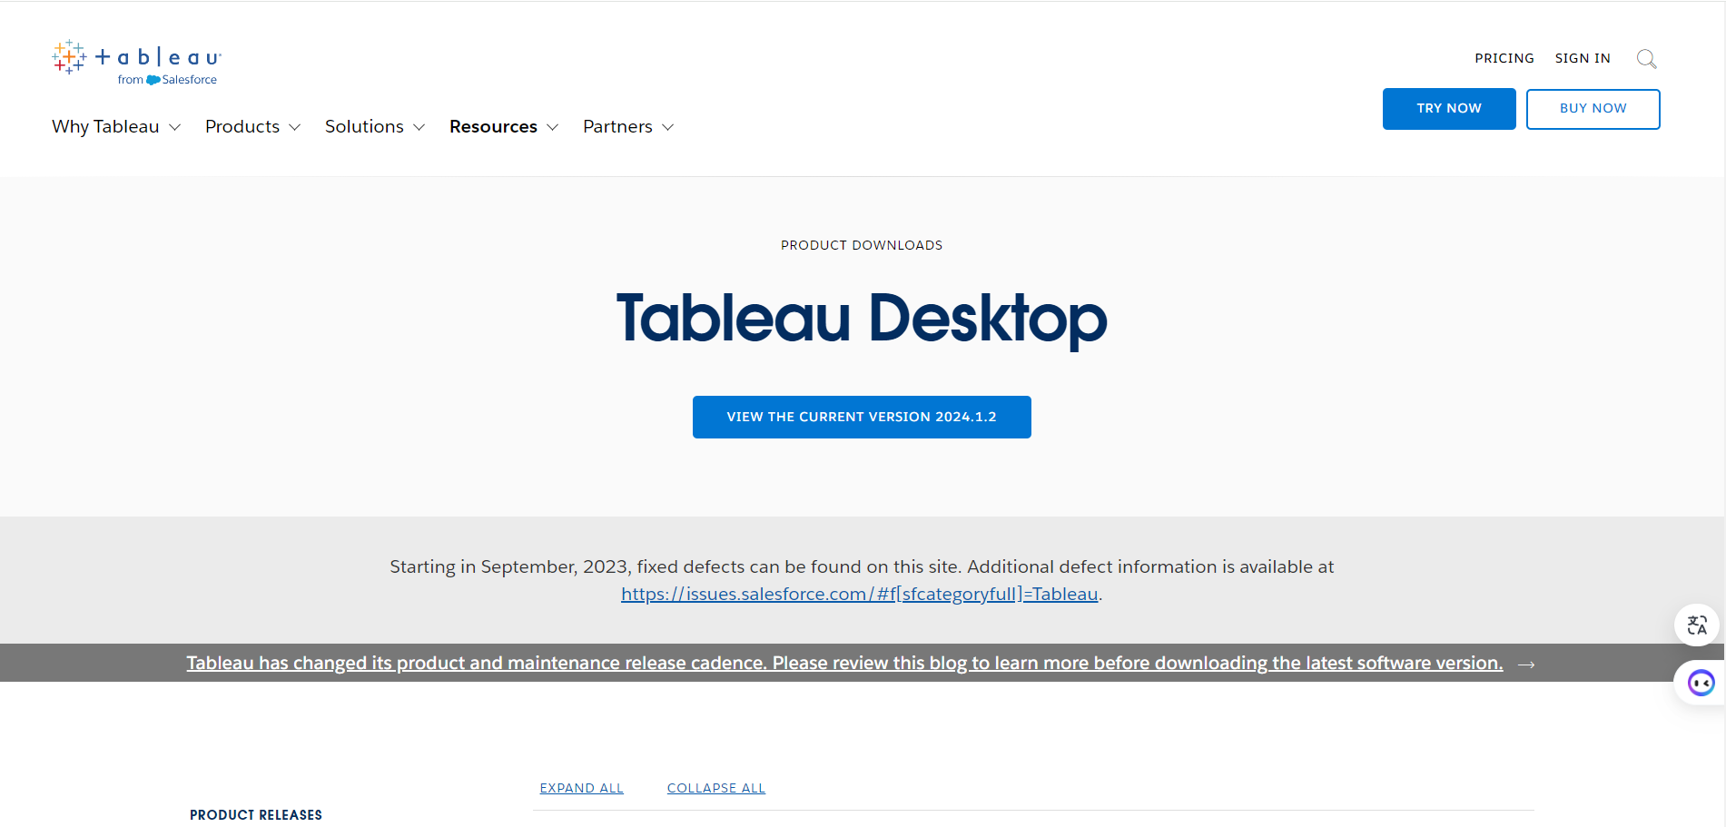

**Bước 2:** Chọn tùy chọn TẢI XUỐNG phiên bản TABLEAU DESKTOP và chọn hệ điều hành của bạn

**Bước 3:** Sau khi bạn đã tải xuống tệp 🡪 mở tệp và tiến hành cài đặt

**Bước 4:** Khởi chạy Tableau Desktop, phần mềm sẽ hiển thị cho bạn biểu mẫu đăng ký bản quyền Tableau, đây là nơi bạn có thể đăng ký và kích hoạt sản phẩm của mình.

**Bước 5:** Nhập khóa sản phẩm của bạn hoặc đăng nhập vào Tableau Server hoặc Tableau Online để kích hoạt bản quyền Tableau của bạn. Sau khi kích hoạt thành công, bạn có thể bắt đầu sử dụng Tableau Desktop.

# **CHƯƠNG 3: KẾT NỐI TABLEAU VỚI CƠ SỞ DỮ LIỆU ĐA NGUỒN**

1. **Thiết lập kết nối dữ liệu**

Tableau hỗ trợ hơn 50 trình kết nối dữ liệu khác nhau. Người dùng có thể phân tích dữ liệu từ các tệp Excel, CSV, PDF và các cơ sở dữ liệu, khối dữ liệu, Hadoop cluster. Tableau còn cho phép truy cập vào dữ liệu từ các dịch vụ đám mây như Google sheets, Google Analytics, Amazon Redshift và Salesforce.

Để hiểu được cách thêm nguồn dữ liệu vào Tableau ta cần nắm được các bước:

– Tạo kết nối với các tệp và cơ sở dữ liệu.

– Kết hợp các bảng dữ liệu khác nhau bằng cách sử dụng phép nối và phép kết hợp.

– Thay đổi dữ liệu và kiểu dữ liệu trong mô hình dữ liệu đang dùng.

Khi mở Tableau lên, có thể thấy được các kiểu kết nối có sẵn ở phía trái màn hình, với mục kết nối với tệp được liệt kê ở trên và các server cơ sở dữ liệu phía dưới.

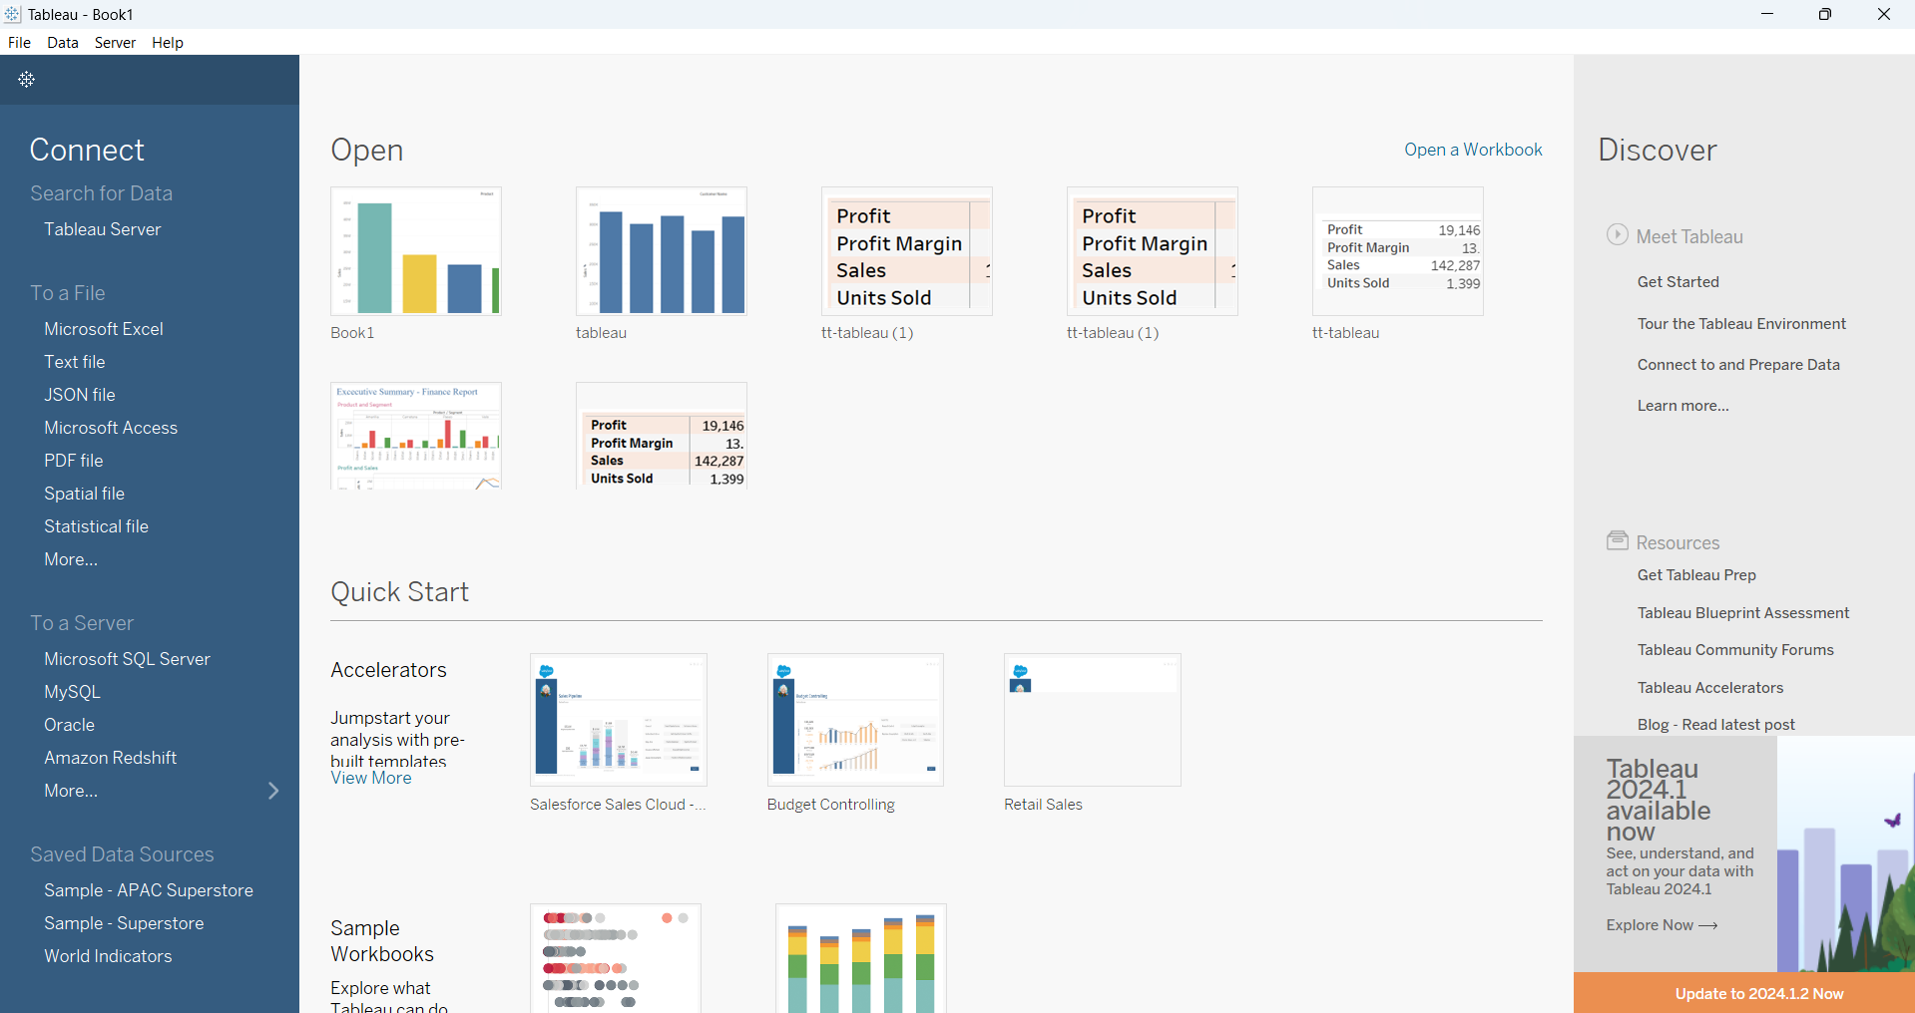

* Kết nối với file

Để phân tích một tệp dữ liệu, chọn một trong các trình kết nối được liệt kê sẵn, có thể nhấp vào More 🡪 Other files để tìm kiểu dữ liệu khác có hỗ trợ nếu như không được liệt kê sẵn.

* Connect to Excel

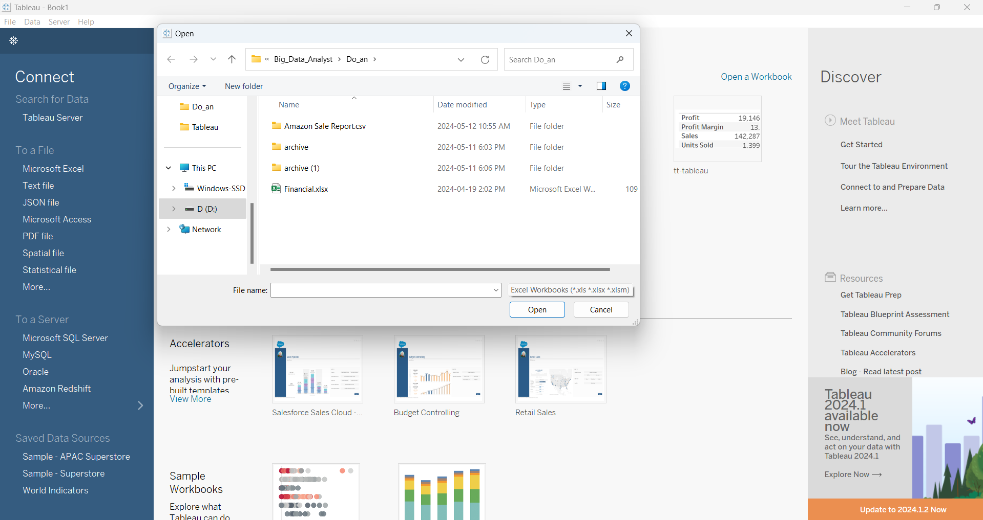

* Connect to text file

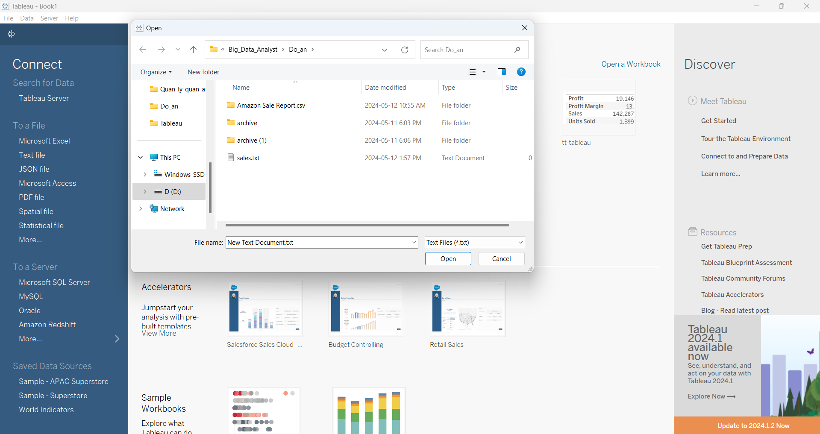

* Kết nối máy chủ cở sở dữ liệu

Để phân tích dữ liệu trên một máy chủ, chọn một trong các trình kết nối được liệt kê trong To a server. Nếu loại máy chủ cần tìm không nằm trong số các loại được liệt kê sẵn, nhấp vào More để xem đầy đủ về tất cả các trình kết nối có sẵn được hỗ trợ.

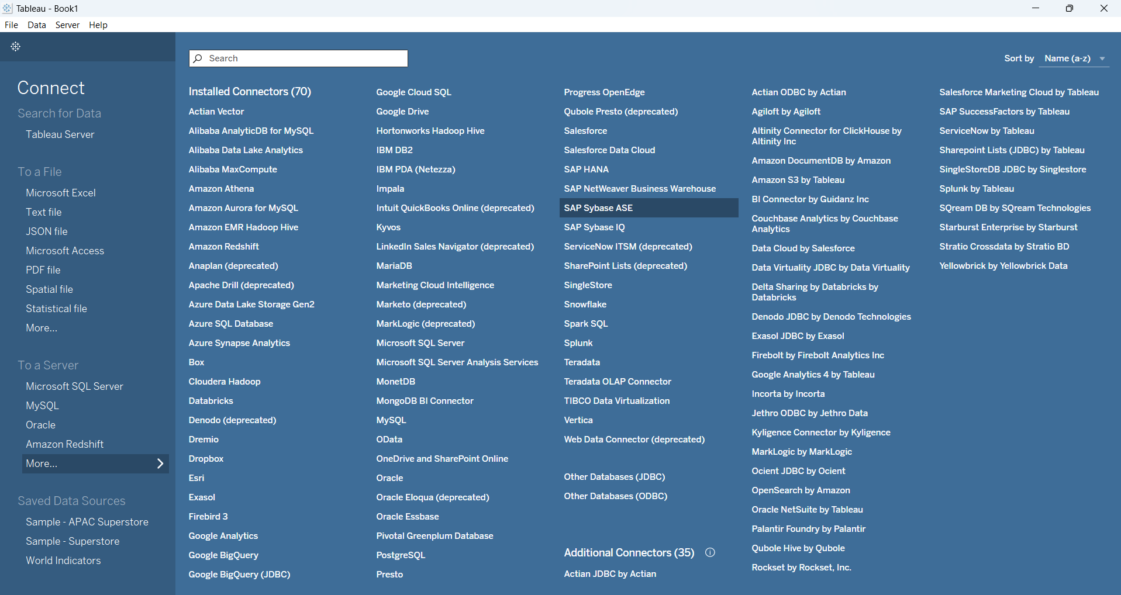

* Kết nối máy chủ MS SQL Sever

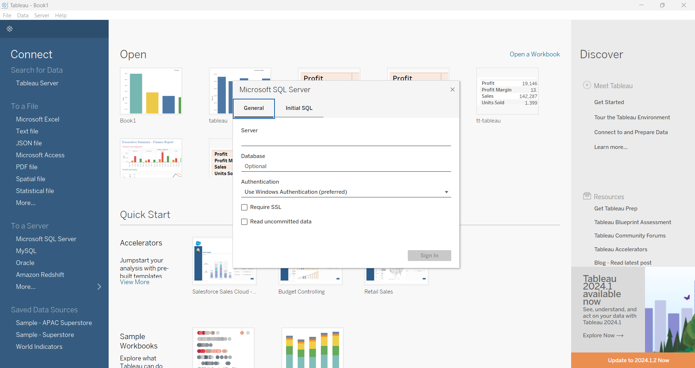

* Kết nối tới dịch vụ Cloud.

Trong số các trình kết nối có sẵn, có thể tìm thấy một số dịch vụ cloud, bao gồm Dropbox, OneDrive, Salesforce và ServiceNow. Các dịch vụ khác của Google chỉ yêu cầu tài khoản Google miễn phí là có thể dùng được, phổ biến như:

- Google Trang tính: Một công cụ bảng tính tương tự như Excel.

- Google Analytics: Dịch vụ phân tích lưu lượng truy cập trang web.

- Google BigQuery: Kho dữ liệu với 10 GB dung lượng lưu trữ miễn phí mỗi tháng.

Nếu dịch vụ cloud cần tìm không nằm trong số các trình kết nối được liệt kê sẵn, vẫn có tùy chọn kết nối với nó thông qua tùy chọn Web Data Connctor (WDC) ở cuối danh sách trình kết nối máy chủ. Tuy nhiên, chỉ nên sử dụng như một giải pháp cuối cùng, vì WDC không được tối ưu tốt như các trình kết nối có sẵn. Do đó, có thể khiến cho quá trình phân tích dữ liệu có thể chậm hơn.

1. **Liên kết bảng dữ liệu**

Để xây dựng nên một mô hình dữ liệu cần thêm vào một trang tính hoặc bảng, Tableau cung cấp khả năng tùy chọn kết hợp hai hoặc nhiều bảng có quan hệ với nhau. Tương tự với liên kết bảng trong SQL.

1. **Kết nối dữ liệu ở chế độ Live hoặc Extract**

Đối với đa số các kiểu kết nối dữ liệu, Tableau cung cấp lựa chọn giữa kết nối trực tiếp (Live connection - kết nối trực tiếp đến cơ sở dữ liệu) và trích xuất dữ liệu (Extract connection - snapshot dữ liệu), có thể dễ dàng chuyển đổi giữa hai loại này.



**Live:** Cho phép làm việc trực tiếp trên nguồn dữ liệu, cập nhập lại dữ liệu khi có sự thay đổi trên cơ sở dữ liệu. Nên dùng Live connection khi có một lượng dữ liệu nhỏ và vừa phải.

**Extract:** Cho phép đóng gói lại một tập hợp dữ liệu cần sử dụng để phân tích, cập nhập lại dữ liệu khi có sự thay đổi trên cơ sở dữ liệu. Ngoài ra khi sử dụng hệ thống Tableau server sẽ hỗ trợ chức năng tự động cập nhập sau một khoản thời gian quy định. Nên sử dụng Extract connection khi có một cơ sở dữ liệu lớn, điều này này sẽ giúp cải thiện tốc độ làm việc một cách đáng kể.

1. **Chỉnh sửa dữ liệu của mô hình**

Các cột trong bảng cho thấy các thuộc tính của dữ liệu. Nếu không có sai sót, Tableau sẽ tự động diễn giải dữ liệu của một cách chính xác, trong một số trường hợp, sẽ cần phải chỉnh sửa thủ công nhất là khi mở tệp văn bản.

Dữ liệu có thể được chỉnh sửa trực tiếp bằng cách nhấp chuột phải vào tên trường trong tiêu đề cột.

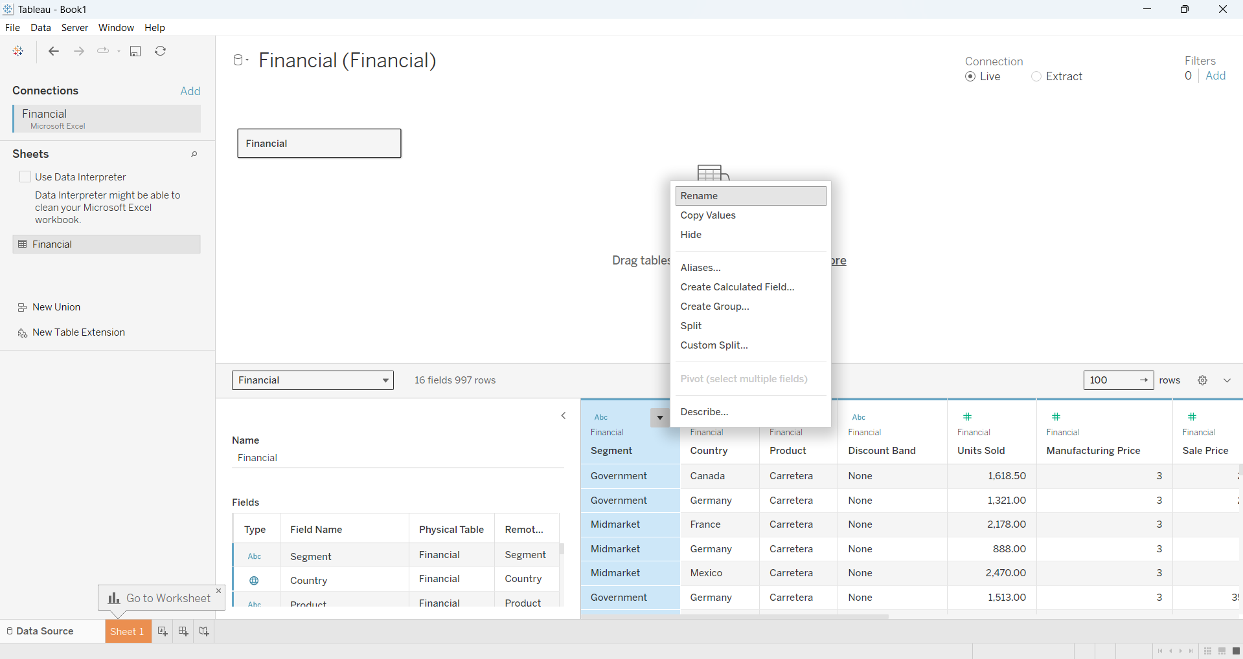

**Aliases:** Là tên thay thế cho các thành phần trong một dimention. Để bắt đầu, chọn Aliases, trong cửa sổ Edit aliases, bên dưới Value (Alias), hãy chọn một thành phần và nhập tên mới. Không thể tạo aliases cho continuous dimensions, ngày tháng, hoặc measures.

**Create Calculated Field:** Để tạo trường mới dựa trên hàm logic xác định. Việc tạo các trường như vậy thường được thực hiện đặc biệt để trực quan.

**Group:** Một group có thể kết hợp các thành viên có liên quan trong một trường. Để bắt đầu tạo group, hãy chọn Create Group. Trong hộp thoại, chọn một số thành phần muốn nhóm lại, sau đó bấm Group. Các thành phần được chọn được kết hợp thành một nhóm duy nhất.

**Split:** Nếu một trường (field) chứa nhiều thành phần có thể được phân tích riêng biệt, có thể tách trường đó ra thành một trường mới một cách thích hợp.

**Describe:** chọn để tìm hiểu thêm về các thuộc tính của trường, như role, type, local và sort flags.

1. **Kiểu dữ liệu**

Mỗi trường trong nguồn dữ liệu được gán một kiểu dữ liệu. Kiểu dữ liệu phụ thuộc vào kiểu thông tin được lưu trữ trong trường. Ví dụ như kiểu dữ liệu bao gồm giá trị số, ngày tháng và chuỗi.

Kiểu dữ liệu của một trường được biểu thị bằng một ký hiệu, như:

|  |  |
| --- | --- |
|  | Number |
|  | String |
|  | Date and Time |
|  | Geographic Entity |
|  | Boolean |

Thỉnh thoảng Tableau sẽ có thể phân loại sai kiểu dữ liệu của một trường. Ví dụ, nó có thể nhầm một trường ngày tháng thành một trường số nguyên.

Trong trường hợp đó, có thể dễ dàng thay đổi kiểu dữ liệu của trường đó bằng cách bấm vào biểu tượng kiểu dữ liệu. Chỉ cần chọn kiểu dữ liệu thích hợp trong menu.

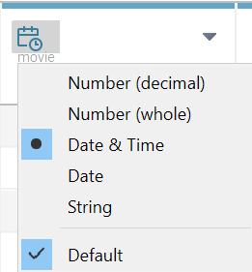

1. **Workbooks and Sheets**

Workbook trong Tableau khá giống với workbook trong Excel, một workbook có thể chứa một hoặc nhiều trang tính (Sheets). Sheet có thể là worksheet, story hoặc dashboard.

Workbook chứa tất cả các công việc, giúp bạn tổ chức phân tích, chia sẻ và lưu các kết quả cho bạn.

Ngoài ra còn có worksheet biểu thị một chế độ xem với ngăn dữ liệu, thẻ, giá và chú giải. Dashboard là tập hợp các chế độ xem cho nhiều trang tính. Story là 1 chuỗi các worksheet hoặc dashboard để truyền đạt một số thông tin.

# **CHƯƠNG 4: CÔNG CỤ TRONG TABLEAU**

1. **Data scource pane**

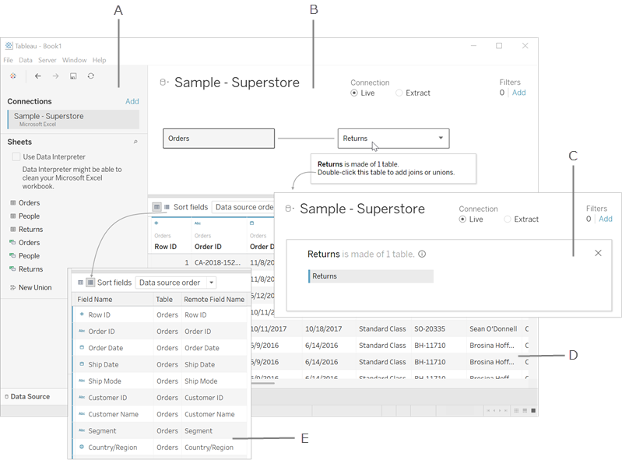

**A. Ngăn bên trái:** Hiển thị chi tiết về dữ liệu mà bạn được kết nối.

**B. Canvas:** Cho phép bạn kéo và thả một hoặc nhiều bảng vào vùng canvas để thiết lập lên nguồn dữ liệu của bạn.

**C. Grid:** Cho phép bạn xem lại 1.000 hàng dữ liệu đầu tiên có trong dữ liệu của bạn nguồn. Nó cũng cho phép bạn sửa đổi nguồn dữ liệu của mình như đổi tên trường, sắp xếp, tạo trường, v.v…

**D. Data grid:** Cho phép một người nhấp vào lưới siêu dữ liệu để hiển thị các trường trong nguồn dữ liệu.

**E. Metadata grid:** Hiển thị các trường trong nguồn dữ liệu của bạn dưới dạng hàng.

1. **The Tableau workspace**

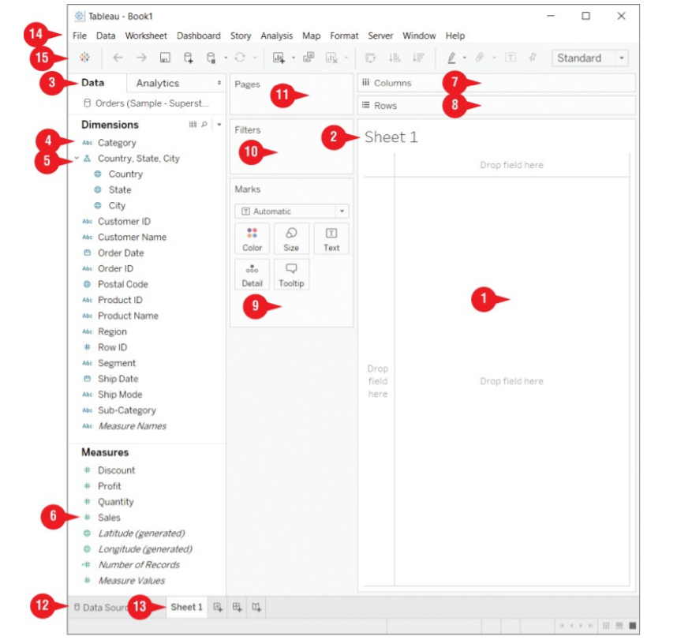

(1) Khung trống để hiển thị dữ liệu được trực quan hóa

(2) Tên tiêu đề

(3) Data Pane và Analytics Pane

(4) Dimensions

(5) Các dimensions phân cấp

(6) Các Measures, ta có thể kéo Dimensions hay Measures lên khung cột (7) hàng (8) hoặc khung Mark (9), bộ lọc (10), thẻ Page (11)

(12) có thể cho phép bạn quay lại dữ liệu để chỉnh sữa

(13) chuyển đổi các Sheet với nhau

(14) thanh menu

(15) thanh công cụ với 3 nút chính :

• Biểu tượng Tableau: Thao tác này sẽ đưa bạn trở lại màn hình bắt đầu, nơi, trong số những thứ khác, bạn có thể thêm các nguồn dữ liệu bổ sung.

• Undo: Điều này cho phép bạn quay lại một bước để bạn có thể an toàn thử các ý tưởng bạn có thể quay lại bao nhiêu bước tùy thích.

• Redo: Điều này cho phép bạn khôi phục mọi hành động đã hoàn tác.

Thanh Menu (14) là thanh có thể cho phép truy cập các tính năng bổ sung, trong đó có các tính năng như:

• File Menu: chứa các chức năng chính như lưu file, lưu file dưới dạng khác nhau.

• Data Menu: nó cung cấp chức năng chèn thêm bảng dữ liệu, ví dụ: Đơn giản chọn và sao chép bảng trong tài liệu gốc, và nhấp vào Chèn trong Tableau. Thao tác này sẽ thêm dữ liệu vào cửa sổ làm việc của bạn dưới dạng nguồn dữ liệu mới.

• Worksheet Menu: Với Export, bạn có thể lấy dữ liệu của mình ra khỏi Tableau bằng cách tạo hình ảnh, tệp cơ sở dữ liệu hoặc bảng Excel, mặt khác mở một trang tính mới trong Tableau, dữ liệu trong Tableau có thể sao chép qua các tệp, hình ảnh mà bạn đã tạo.

• Dashboard Menu: Các hoạt động trên Dashboard giúp tăng tương tác cho tổng quan được thiết lập và chỉnh sửa bằng cách nhấp vào Actions. Bạn sẽ tìm hiểu toàn bộ về bộ lọc, đánh dấu,…

• Story Menu: cho phép bạn tạo story từ worksheets và dashboard.

• Analysis Menu: Bạn có thể tạo và chỉnh sửa các trường được tính toán.

• Map Menu: Trong map menu có thể chọn các bản đồ khác nhau như: bar, line, pie, text,... Bạn có thể tùy chọn ở bản đồ ngoại tuyến khi không có internet.

• Format Menu: Trong menu này, bạn có thể đặt phông chữ, căn chỉnh, tô bóng và các các tùy chọn định dạng. Ngoài ra, bạn có thể đặt thiết kế sổ làm việc tổng thể và điều chỉnh kích thước ô.

• Server Menu: Sử dụng menu này để chia sẻ dashboard của bạn qua Tableau Online, Tableau Server, hoặc Tableau Public. Với tạo Create User, bạn có thể đặt bộ lọc dành riêng cho đối tượng để cấp người dùng hoặc nhóm người dùng cụ thể (đã được xác định trong Tableau Online hoặc Tableau Server) quyền truy cập vào các dữ liệu đã chọn.

• Window Menu: Sử dụng tùy chọn Presentation Mode để sử dụng toàn màn hình cho bảng điều khiển

• Help Menu: Bạn có thể truy cập vào trợ giúp trực tuyến Tableau, các video đào tạo và sách bài tập mẫu. Sử dụng tùy chọn Start Performace ghi lại hiệu suất trong Setting và Performance để phân tích thời gian xử lý bảng điều khiển.

1. **The Data Pane**

The data pane được chia thành các Measures và Dimensions.

Measures là các biến số, giá trị, bằng cách thêm measures, có thể quyết định tập giá trị nào từ tập dữ liệu của bạn để trực quan hóa từ tổng, trung bình cộng, max, min đến phần trăm ,…. Các measures thường có màu xanh lá cây.

Dimensions là các giá trị mô tả, phân loại, định tính như tên, ngày tháng, dữ liệu địa lý. Với dimensions bạn có thể quyết định giá trị tổng hợp được cho measures. Các dimensions thường có màu xanh nước biển.

1. **Lưu workbook**

Mở file menu and click Save as và chọn lưu file dưới dạng các file sau đây:

**Tableau Workbook (*.twb):** Chứa tất cả các hình ảnh hóa dưới dạng cũng như siêu dữ liệu. Tuy nhiên, chúng không chứa dữ liệu thực tế. Khi bạn chia sẻ workbook Tableau, người nhận sẽ cần có quyền truy cập vào bản gốc tệp hoặc cơ sở dữ liệu mà bạn đã sử dụng.

**Tableau Packaged Workbook (*.tpwb):** Chứa dữ liệu thực tế ngoài các hình ảnh hóa và siêu dữ liệu. Dữ liệu được nén rất nhiều, do đó làm giảm kích thước tệp tổng thể. Khi bạn chia sẻ Tableau Packaged Workbook người nhận sẽ có thể mở và làm việc với các hình ảnh trực quan của bạn ngay cả khi không có quyền truy cập vào nguồn dữ liệu ban đầu.

**Tableau Data Source (*.tds):** chỉ chứa thông tin bạn cần để kết nối với nguồn dữ liệu, bao gồm những thông tin sau: Loại nguồn dữ liệu, thông tin kết nối được chỉ định trên trang nguồn dữ liệu, ví dụ: địa chỉ máy chủ cơ sở dữ liệu, cổng, vị trí của tệp cục bộ, bảng, nhóm, bộ, trường được tính toán, thùng, thuộc tính trường mặc định; ví dụ: định dạng số, tổng hợp và thứ tự sắp xếp.

# **CHƯƠNG 5: DASHBOARD**

1. **Tạo Dashboard**

Để tạo trang dashboard trong Tableau, hãy nhấp vào nút New Dashboard, nút này là tiếp theo của nút New Worksheet.

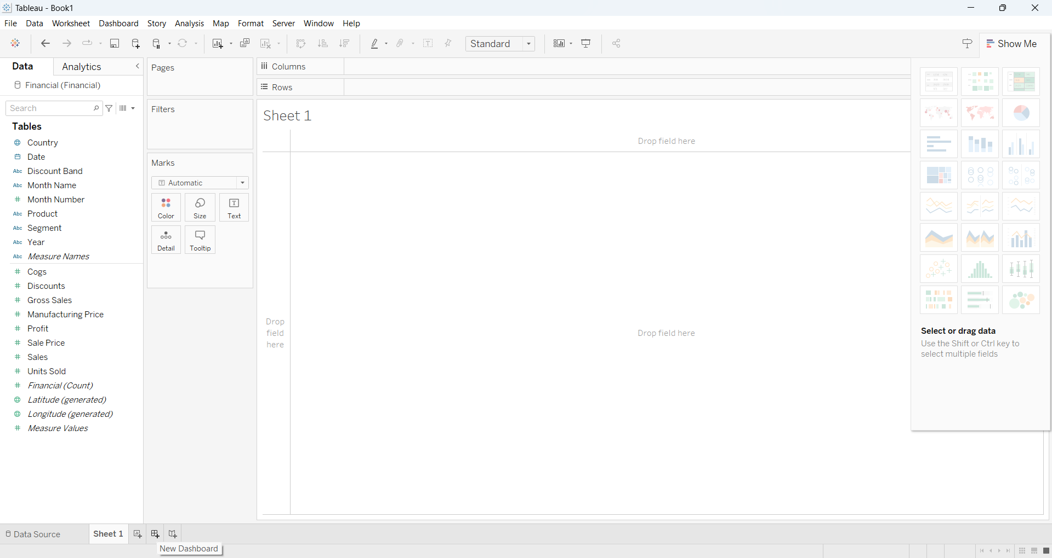

1. **The Dashboard Pane**

Trong trang Dashboard bao gồm các bảng điều khiển sau:

**Device Preview:** Có thể cho bạn xem trước dashboard sẽ như thế nào đối với các thiết bị khác nhau như Ipad, máy tính thông min, v.v… . Ngoài ra bạn còn có thể điều chỉnh kích thước của Dashboard.

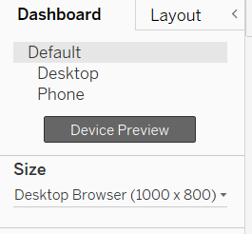

**Sheet:** Là phần quan trọng nhất trong Dashboard, bạn có thể thêm vào dashboard các sheet mà bạn tạo được.

**Object:** Object cho phép bạn thêm các đối tượng đặc biệt như : Văn bản, hình ảnh, wed page, các bảng cột hoặc dòng.

Phía dưới bạn có thể chuyển đổi giữa chế độ Tiled và Floating. Khi Tiled được chọn, các đối tượng trang tính và bảng điều khiển được đặt cạnh nhau trong một lưới. Khi nào Floating được chọn, các phần tử mới có thể được di chuyển và định kích thước độc lập với nhau và đặt chồng lên nhau. Ở cuối bảng điều khiển Bảng điều khiển là một hộp kiểm để hiển thị bảng điều khiển tiêu đề.

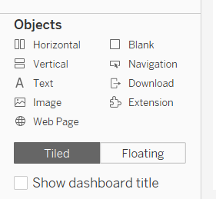

1. **Xây dựng biểu đồ trên Dashboard**

Cả worksheet và object trên Dashboard đều có thể được đặt trên dashboard bằng cách kéo các mục từ ngăn Dashboard Pane đến khu vực có nhãn Drop Sheets Here.

Đầu tiên chuẩn bị các trang worksheets riêng biệt, sau đó kéo các trang lên dashboard.

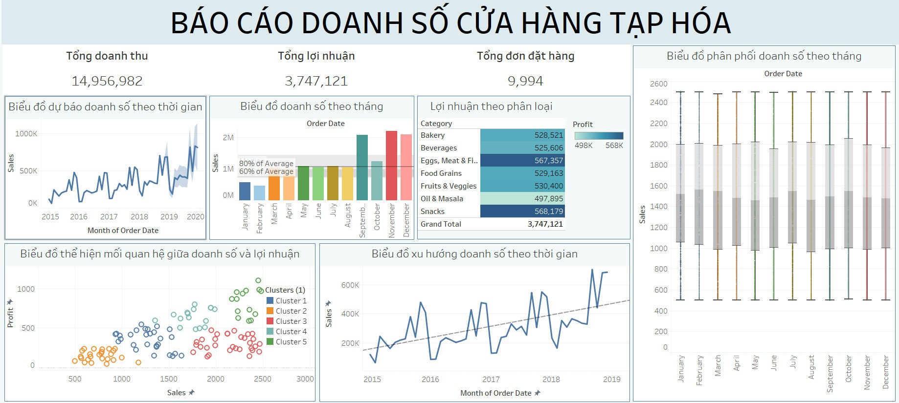

1. **Tiêu đề Dashboard**

Nhấp chuột phải vào tab Dashboard cuối màn hình; trong menu ngữ cảnh, chọn Rename. Sau đó, nhập một tên bạn chọn. Chọn tùy chọn Show Dashboard ở cuối Dashboard.

1. **Dashboard Actions**

Dashboard actions cho phép khách hàng khám phá dữ liệu một cách trực quan và tốt hơn hiểu mối liên hệ giữa các biểu đồ khác nhau. Actions có thể được thiết lập để lọc hoặc đánh dấu các biểu đồ, để mở nội dung web hoặc thậm chí để gửi email các thông báo. Người dùng nâng cao có thể sử dụng dashboard actions một cách sáng tạo để triển khai ngay cả những liên kết tinh vi nhất giữa các biểu đồ.

**• Filter actions:** Lọc các biểu đồ charts dựa trên lựa chọn trong nguồn đồ thị.

**• Highlight actions:** Đánh dấu các điểm nổi bật trong đồ thị đã chọn.

**• URL actions:** Mở nội dung wed.

**• Set actions:** Thay đổi dữ liệu trong set.

**• Go‐to‐sheet actions:** Đưa người dùng đến sheet hay dashboard khác.

# **CHƯƠNG 6: TABPY-PYTHON KẾT HỢP TABLEAU**

1. **TabPy**

TabPy là một Extension Analytics từ Tableau cho phép người dùng thực thi các tập lệnh Python và các hàm đã lưu bằng Tableau. Sử dụng TabPy, Tableau có thể chạy tập lệnh Python và hiển thị kết quả của tập lệnh đó dưới dạng hình ảnh hóa. Người dùng có thể kiểm soát dữ liệu được gửi đến TabPy bằng cách tương tác trong trang tính Tableau, bảng điều khiển bằng cách sử dụng các tham số.

1. **Cài đặt TabPy**

Cài đặt tabpy bằng cách nhập lệnh “pip install tabpy” trong Command Prompt sẽ bắt đầu tự động cài đặt Tabpy.

Sau khi đã cài đặt thành công Tabpy, nhập lệnh “tabpy” để khởi động gói mở rộng.

Tabpy hoạt động trên máy tính cục bộ tại port 9004, có thể vào một trình duyệt bất kỳ để kiểm tra.

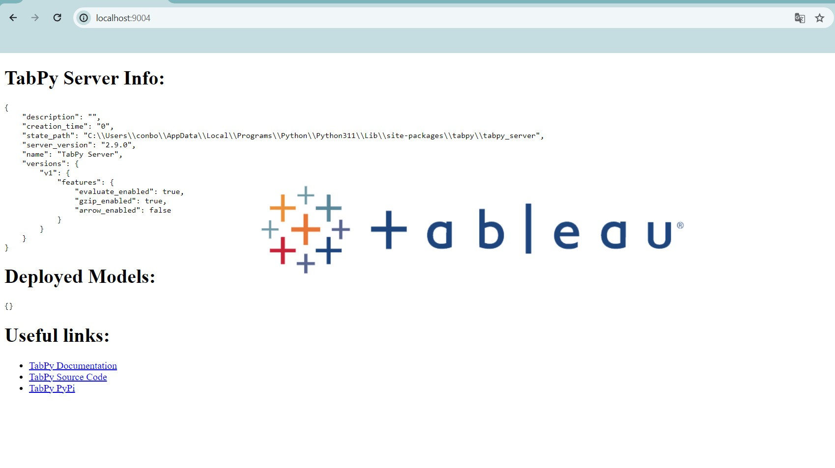

1. **Kết nối Tableau vào TabPy**

Tại giao diện của Tableau, mở help, trỏ đến Setting and Performance sau đó chọn Manage External Service Connection.

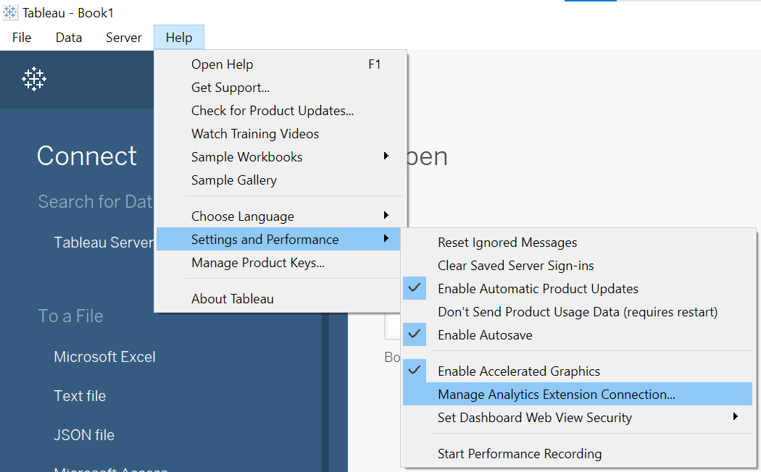

Sau khi nhấp vào sẽ có một cửa sổ thông báo, chọn Edit Tabpy Connection sau đó nhập thông tin của máy chủ Tabpy vào và ấn Save.

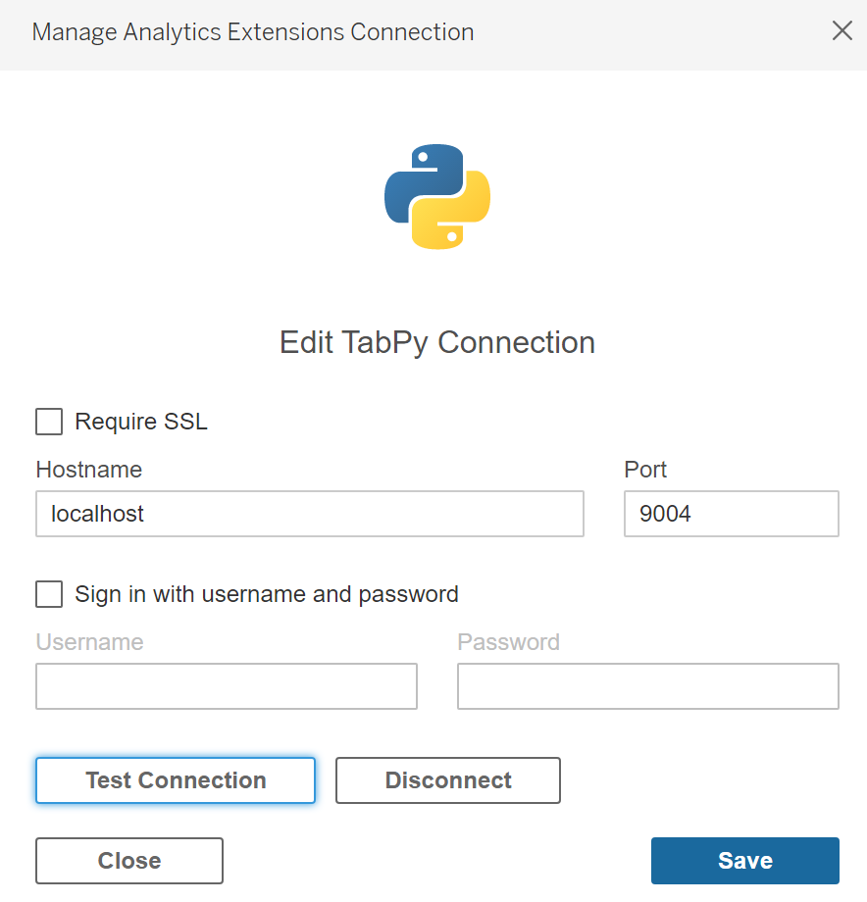

Nhập vào thông tin xong, bấm test connection để kiểm tra xem Tableau đã được kết nối với Tabpy chưa

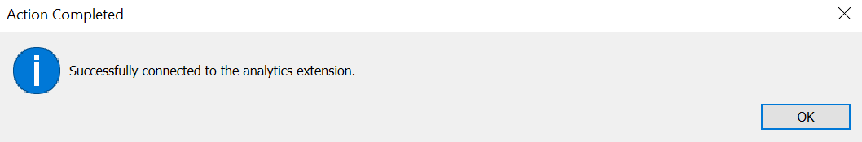

1. **Sử dụng TabPy**

Có hai cách thường được sử dụng để tính toán trong Tabpy:

* Viết code trực tiếp dưới dạng các calculated field bằng Tableau. Sau đó, code sẽ được thực thi ngay lập tức trong máy chủ TabPy.
* Triển khai một chức năng vào máy chủ TabPy có thể truy cập được dưới dạng điểm cuối REST API.

# **CHƯƠNG 7: ỨNG DỤNG TABLEAU TRỰC QUAN HÓA VÀ PHÂN TÍCH DỮ LIỆU**

1. **Tập dữ liệu Supermart Grocery Sales - Retail Analytics Dataset.csv**

Tập dữ liệu này cung cấp thông tin chi tiết về các đơn hàng trong một hệ thống bán hàng, bao gồm các thông tin về khách hàng, mặt hàng, địa điểm, và tài chính.

Tập dữ liệu gồm: 12 cột và 9994 dòng

|  |  |
| --- | --- |
| **Column** | **Description** |
| Order ID | Mã đơn hàng, là số nhận dạng duy nhất cho mỗi đơn hàng trong hệ thống |
| Customer Name | Tên khách hàng, là tên của người đặt hàng |
| Category | Loại hàng, là danh mục lớn nhất mà mặt hàng thuộc về |
| Sub Category | Loại hàng phụ, là danh mục nhỏ hơn nằm trong loại hàng chính |
| City | Thành phố là địa điểm giao hàng |
| Order Date | Ngày đặt hàng, là ngày mà đơn hàng được tạo |
| Region | Khu vực, là khu vực địa lý mà đơn hàng được gửi đến |
| Sales | Doanh số, là số tiền được thu từ việc bán hàng |
| Discount | Chiết khấu, là số tiền được giảm giá từ giá trị đơn hàng ban đầu. |
| Profit | Lợi nhuận, là số tiền lời thu được từ việc bán hàng |
| State | Tiểu bang, tên bang nơi đơn hàng được đặt hoặc giao |

* 1. **Kết nối dữ liệu Supermart Grocery Sales - Retail Analytics Dataset.csv**

Mở tableau và kết nối đến tập dữ liệu Supermart Grocery Sales - Retail Analytics Dataset.csv

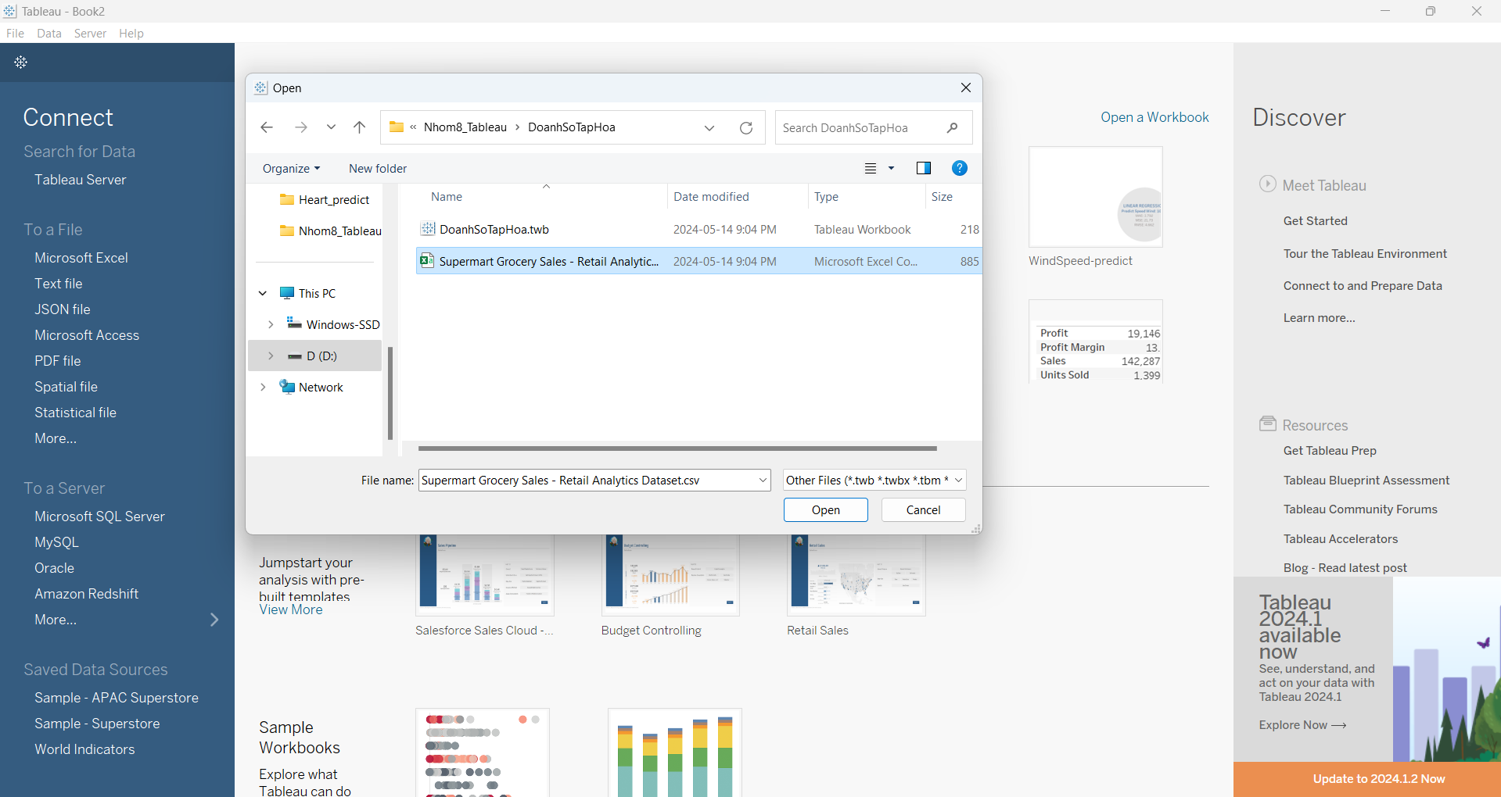

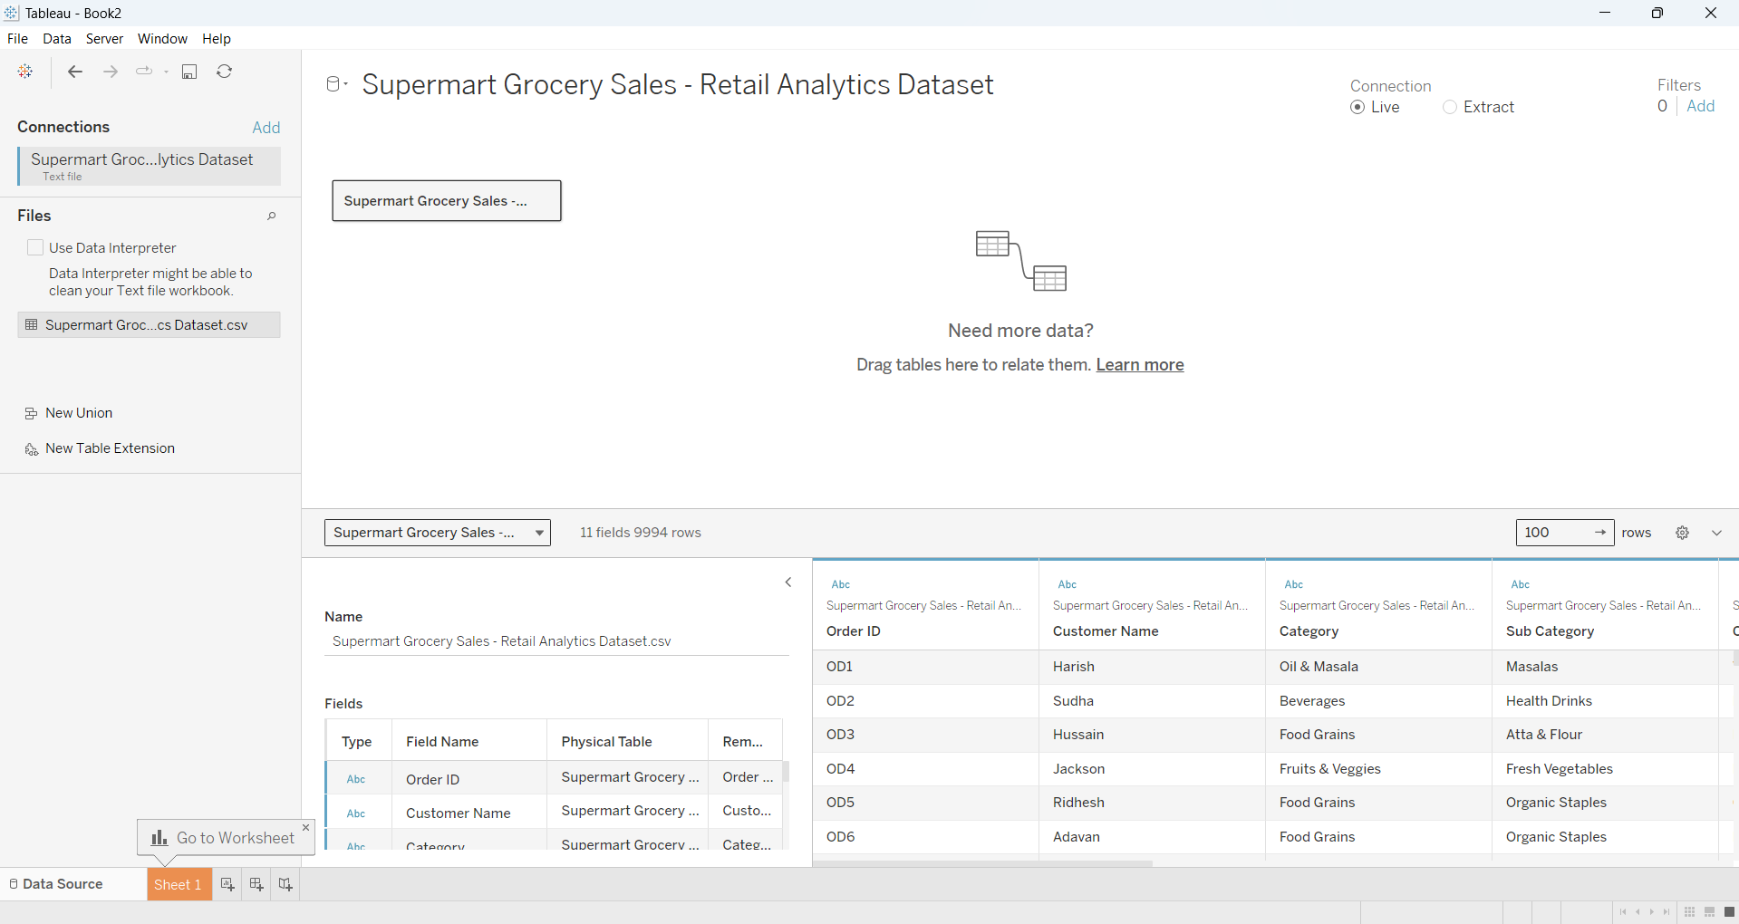

* 1. **Biểu đồ phân tán thể hiện mối quan hệ giữa doanh số và lợi nhuận**
* **Các bước thực hiện:**

*Bước 1:* Tạo biểu đồ phân tán (Scatter Plot)

Kéo Sales vào Columns.

Kéo Profit vào Rows.

Kéo Customer Name vào Detail trong phần Marks.

*Bước 2:* Thêm phân cụm (Clusters)

Trong bảng Analytics, kéo Cluster vào Marks.

Tableau sẽ tự động phân cụm các điểm dữ liệu thành các nhóm khác nhau dựa trên doanh số và lợi nhuận.

*Bước 3:* Thêm bộ lọc (Filters)

Kéo Sub-Category vào khung Filters.

Trong hộp thoại Filter, chọn Biscuit để chỉ hiển thị dữ liệu liên quan đến danh mục Biscuit.

Kéo Order Date vào khung Filters.

Chọn YEAR(Order Date) và chọn năm 2016.

* **Kết quả:**

Biểu đồ phân tán hiển thị các điểm dữ liệu, mỗi điểm đại diện cho một khách hàng, thể hiện mối quan hệ giữa doanh số và lợi nhuận.

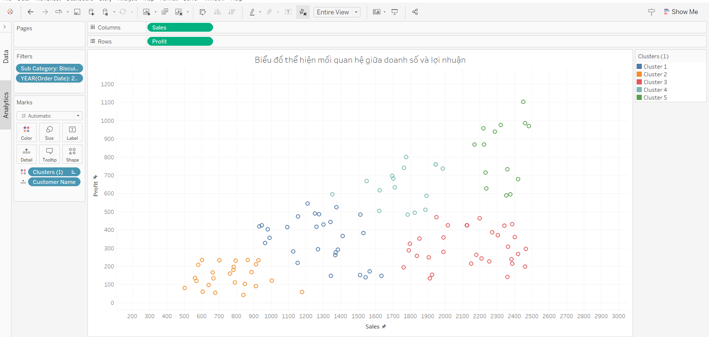

* **Nhận xét:**

Cụm 1 (Cluster 1): Các điểm màu cam cho thấy khách hàng trong cụm này có doanh số và lợi nhuận thấp nhất.

Cụm 2 (Cluster 2): Các điểm màu đỏ cho thấy mức doanh số và lợi nhuận trung bình thấp. Các khách hàng trong cụm này có thể mua Biscuit thường xuyên hơn nhưng với số lượng ít.

Cụm 3 (Cluster 3): Các điểm màu xanh lam thể hiện mức doanh số và lợi nhuận trung bình cao hơn. Các khách hàng trong cụm này có vẻ mua Biscuit thường xuyên và với số lượng lớn hơn.

Cụm 4 (Cluster 4): Các điểm màu xanh lục cho thấy doanh số và lợi nhuận cao nhất. Các khách hàng này có thể là những người tiêu dùng Biscuit thường xuyên với số lượng lớn, có thể là các nhà bán lẻ hoặc các cửa hàng.

Cụm 5 (Cluster 5): Các điểm màu lục nhạt thể hiện một số ít khách hàng có doanh số và lợi nhuận rất cao, có thể là các khách hàng đặc biệt hoặc mua với số lượng rất lớn một lần.

* **Mục đích sử dụng Cluster:**

Phân loại dữ liệu: Cluster có thể giúp phân loại các điểm dữ liệu thành các nhóm có tính chất tương đồng, từ đó giúp ta nhận biết các mẫu dữ liệu có các đặc điểm tương tự hoặc có mối quan hệ tương tự trong một tập dữ liệu lớn.

Phát hiện xu hướng: Bằng cách phân cụm dữ liệu, ta có thể phát hiện được các xu hướng hoặc nhóm các điểm dữ liệu có mối quan hệ tương đồng trong biểu đồ, từ đó giúp ta hiểu rõ hơn về cấu trúc và đặc điểm của dữ liệu.

Dự báo và dự đoán: Cluster cũng có thể được sử dụng để xây dựng các mô hình dự báo hoặc dự đoán, giúp ta dự đoán giá trị của biến phụ thuộc (lợi nhuận) dựa trên các biến độc lập (doanh số), từ đó hỗ trợ quyết định kinh doanh và lập kế hoạch chiến lược.

* 1. **Biểu đồ dự báo doanh số theo thời gian**
* **Các bước thực hiện:**

*Bước 1:* Tạo biểu đồ đường

Kéo Sales vào Columns.

Kéo Order Date vào Rows, chọn hiển thị cho Order Date là Month.

Kéo Sales vào Label trong phần Marks để hiển thị doanh số chi tiết.

*Bước 2:* Thêm dự đóan (Forecast)

Trong bảng Analytics, kéo Forecast vào biểu đồ.

Tableau sẽ tự động thêm dự đoán dựa trên doanh số và tháng.

* **Kết quả:**

Biểu đồ đường hiển thị doanh số hàng tháng từ tháng 4 năm 2015 đến tháng 10 năm 2019.

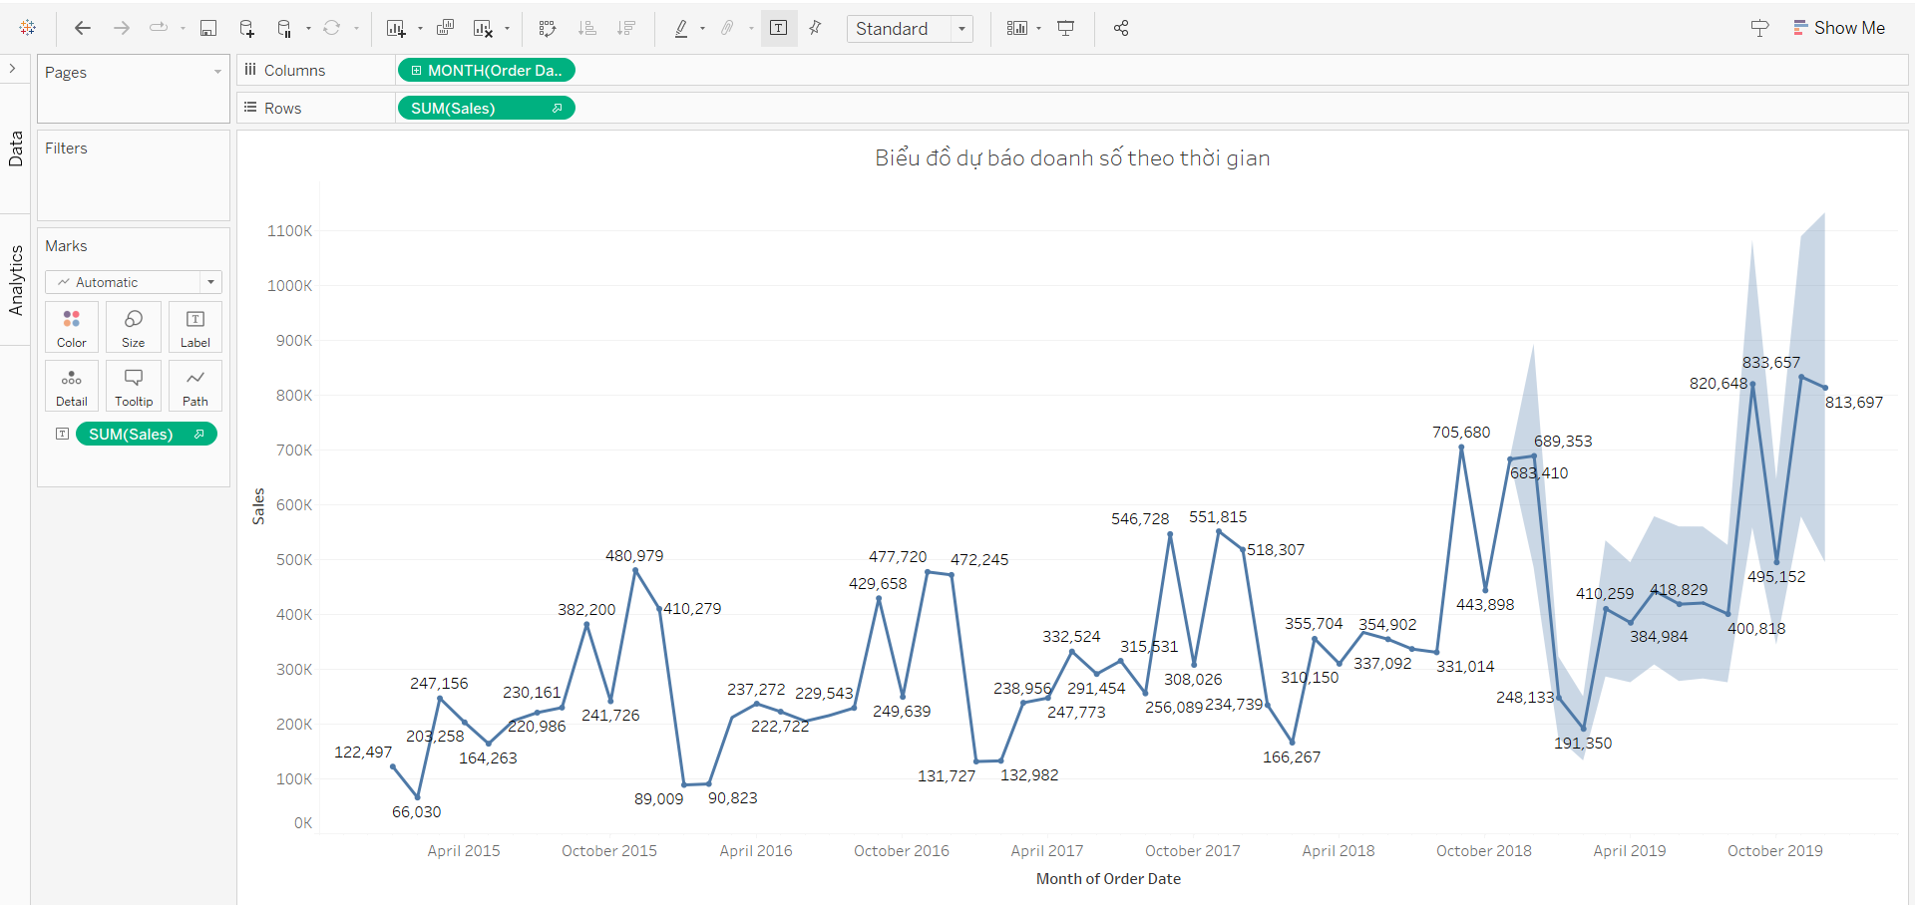

* **Nhận xét:**

Xu hướng tăng trưởng: Tổng thể, doanh số có xu hướng tăng dần, đặc biệt rõ ràng từ năm 2019.

Biến động: Doanh số có sự biến động mạnh qua các tháng, với nhiều đỉnh cao vào các khoảng thời gian nhất định.

* **Mục đích sử dụng Forecast trong biểu đồ:**

Dự đoán xu hướng tương lai của doanh số dựa trên tập dữ liệu hiện tại. Dự báo có thể hữu ích để đưa ra các ước lượng và sự phát triển tiềm năng của doanh số trong tương lai và định hình kế hoạch chiến lược kinh doanh.

* 1. **Biểu đồ kết hợp xu hướng và phân phối doanh số theo thời gian**
* **Các bước thực hiện:**

*Bước 1:* Tạo biểu đồ đường (Line Chart)

Kéo Order Date vào Columns và chọn Month.

Kéo Sales vào Rows.

Trong phần Marks, chọn Line.

Kéo Sales vào Label trong phần Marks để hiển thị doanh số chi tiết.

*Bước 2:* Thêm đường xu hướng (Trend Line)

Trong bảng Analytics, kéo Trend Line vào biểu đồ.

* **Kết quả:**

Biểu đồ đường hiển thị xu hướng doanh số của sản phẩm theo thời gian, với các điểm dữ liệu theo từng tháng.

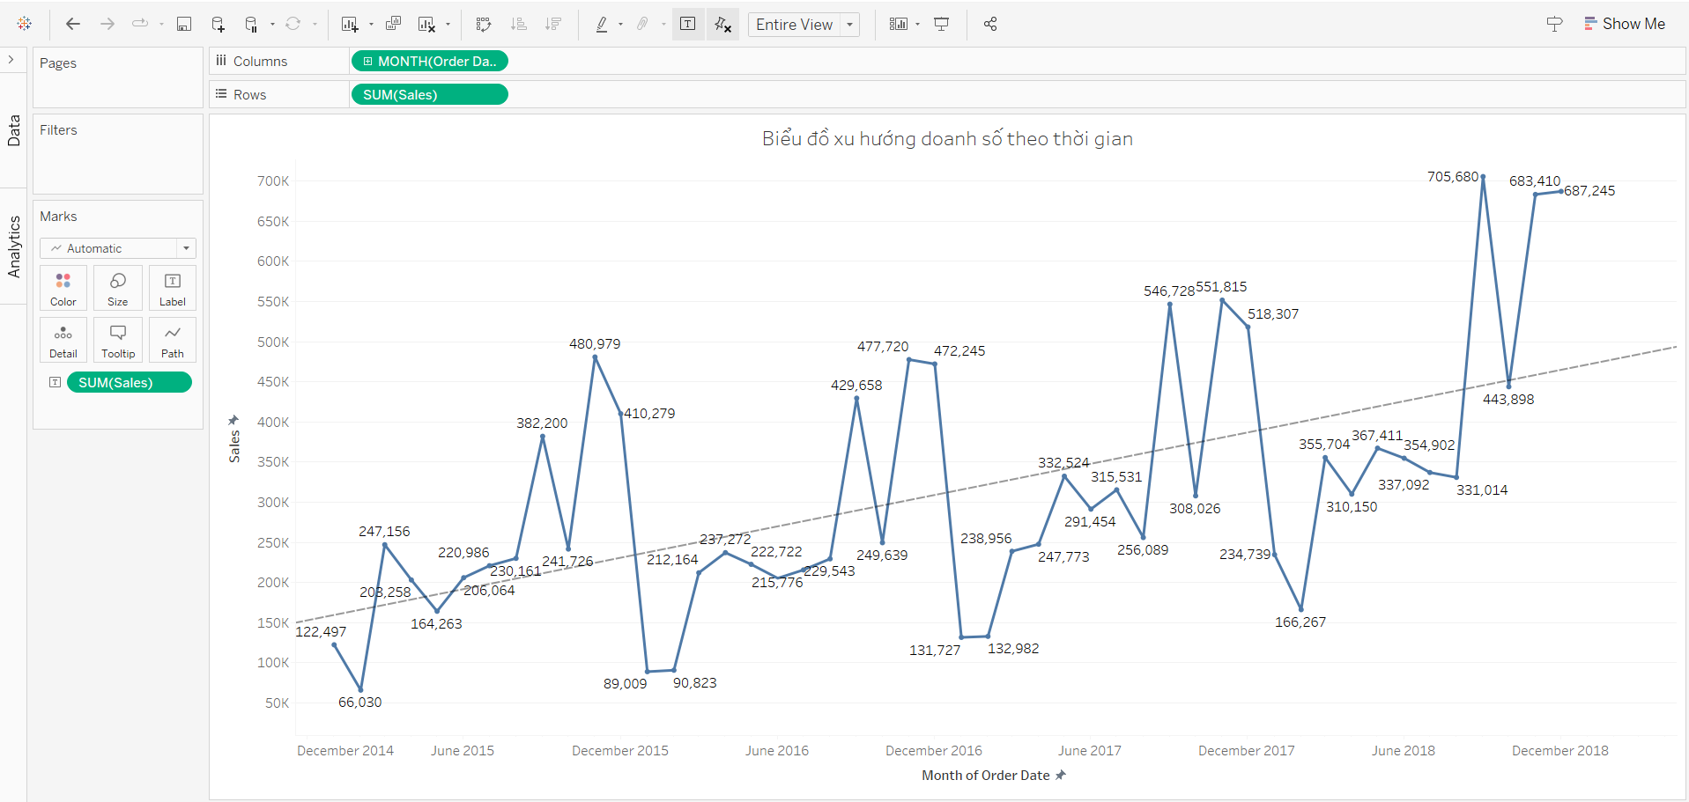

* **Nhận xét:**

Tăng trưởng doanh số: Đường xu hướng cho thấy doanh số bán hàng tăng dần theo thời gian. Điều này có thể cho thấy sự gia tăng về nhu cầu hoặc hiệu quả của các chiến dịch marketing.

Biến động theo mùa: Các đỉnh và đáy trong biểu đồ cho thấy doanh số có sự biến động theo mùa. Có thể có các tháng cao điểm và thấp điểm, ví dụ như doanh số tăng vào các dịp lễ hoặc giảm vào các tháng thấp điểm.

* **Mục đích sử dụng Trend Line trong biểu đồ:**

Nhấn mạnh và dự báo xu hướng của doanh số theo thời gian. Đường xu hướng cung cấp một cái nhìn tổng quan về hành vi của doanh thu qua các khoảng thời gian và giúp dự đoán hướng đi tiếp theo của doanh số dựa trên dữ liệu đã có. Đường xu hướng trong biểu đồ xu hướng doanh thu theo thời gian là một đường xu hướng tăng thể hiện doanh số có thể tăng trong thời gian tới.

* 1. **Biểu đồ thể hiện doanh số theo năm**
* **Các bước thực hiện:**

*Bước 1:* Tạo biểu đồ cột (Bar Chart)

Kéo Order Date vào Columns và chọn Year.

Kéo Sales vào Rows.

Trong phần Marks, chọn Bar.

Kéo Sales vào Label trong phần Marks để hiển thị doanh số chi tiết.

*Bước 2:* Thêm các dòng tham chiếu (Reference Lines)

Trong bảng Analytics, kéo Average Line và Median Line vào biểu đồ.

* **Kết quả:**

Biểu đồ cột hiển thị tổng doanh số theo từng năm, với các cột đại diện cho mỗi năm từ 2015 đến 2018.

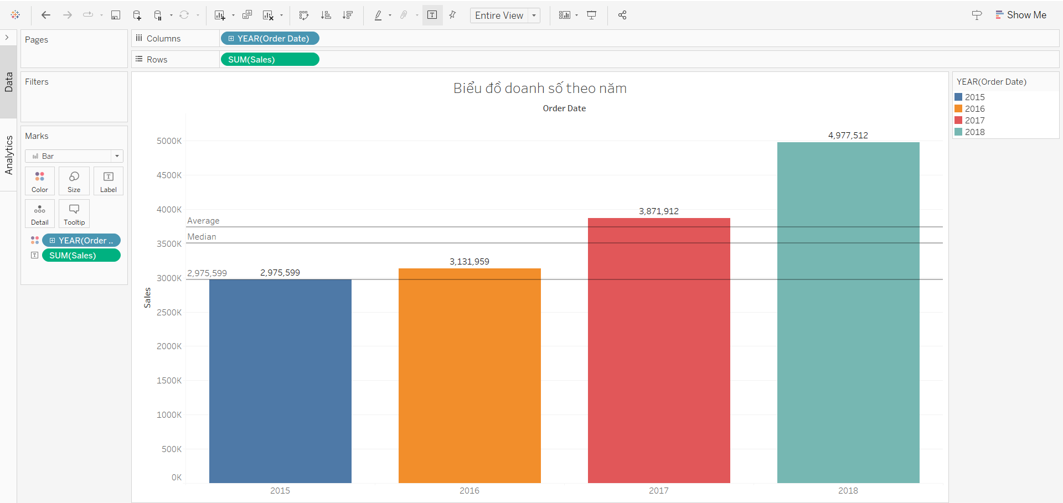

* **Nhận xét:**

Tăng trưởng qua các năm: Biểu đồ cho thấy doanh số tăng đều từ năm 2015 đến 2018. Năm 2018 có doanh số cao nhất, cho thấy sự phát triển liên tục của danh mục sản phẩm Biscuit.

So sánh với trung bình: Đường trung bình và trung vị cho thấy năm 2018 có doanh số cao hơn mức trung bình và trung vị, khẳng định sự tăng trưởng mạnh mẽ trong năm này.

* **Mục đích sử dụng Constant Line, Average Line, Median with Quartiles trong biểu đồ:**

Constant Line: giúp người xem dễ dàng so sánh doanh số với một ngưỡng nhất định.

Average Line: giúp người xem dễ dàng nắm bắt được mức doanh số trung bình của cửa hàng trong giai đoạn từ năm 2015 - 2018

Median: thể hiện phân bố của doanh số trong giai đoạn từ năm 2015 – 2018

* 1. **Biểu đồ thể hiện doanh số theo tháng**
* **Các bước thực hiện:**

*Bước 1:* Tạo biểu hộp

Kéo Order Date vào Columns và chọn Month.

Kéo Sales vào Rows.

Trong phần Marks, chọn Bar.

Kéo Sales vào Label trong phần Marks để hiển thị doanh số chi tiết.

*Bước 2:* Thêm màu cho biểu đồ

Kéo Order Date vào phần color.

*Bước 3:* Thêm Average with 95% CI và Median with 95% CI

Trong bảng Analytics, kéo Model Average with 95% CI và Median with 95% CI vào biểu đồ.

* **Kết quả:**

Biểu đồ cột hiển thị tổng doanh số của từng tháng trong năm.

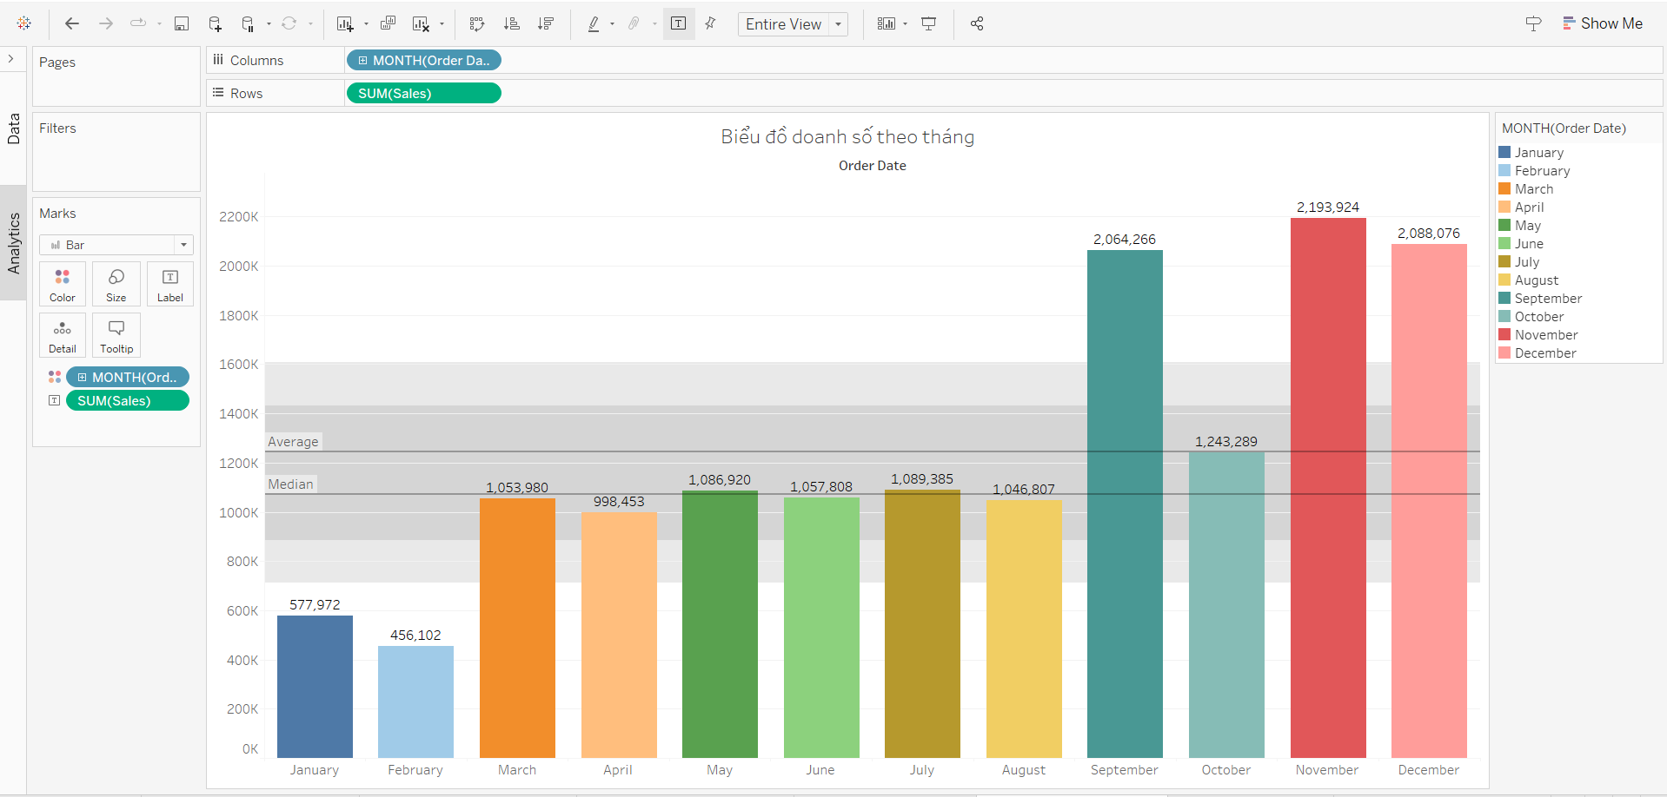

* **Nhận xét:**

Doanh số cao nhất: Tháng 9, 11, và 12 có doanh số cao nhất, vượt xa mức trung bình.

Doanh số thấp nhất: Tháng 2 và 4 có doanh số thấp nhất, dưới mức trung bình.

So sánh với trung bình:

Trung bình (Average): Đường ngang cho thấy mức doanh số trung bình hàng tháng. Tháng 9, 11 và 12 có doanh số vượt xa mức này.

Trung vị (Median): Đường ngang thứ hai, có thể là giá trị trung vị, giúp so sánh phân phối doanh số. Nếu trung bình và trung vị chênh lệch nhiều, có thể có nhiều giá trị ngoại biên (outliers).

* **Mục đích dùng Model Average with 95% CI và Median with 95% CI trong biểu đồ:**

Giúp hiểu rõ hơn về xu hướng trung bình và phân phối của doanh số bán hàng theo tháng, cũng như mức độ đáng tin cậy của các ước tính này. Điều này có thể hữu ích trong việc đánh giá hiệu suất kinh doanh, dự đoán xu hướng tương lai và đề xuất chiến lược tiếp thị.

* 1. **Biểu đồ phân phối doanh số theo tháng**
* **Các bước thực hiện:**

*Bước 1:* Kết nối dữ liệu

Mở Tableau và kết nối đến dữ liệu Grocery Sales - Retail Analytics Dataset.csv.

*Bước 2:* Tạo biểu hộp

Kéo Order Date vào Columns và chọn Month.

Kéo Sales vào Rows.

Trong phần Show Me chọn box and whisker plots.

*Bước 3:* Thêm màu cho biểu đồ

Kéo Order Date vào phần color.

* **Kết quả:**

Biểu đồ hộp (box plot) hiển thị phân phối doanh số của từng tháng.

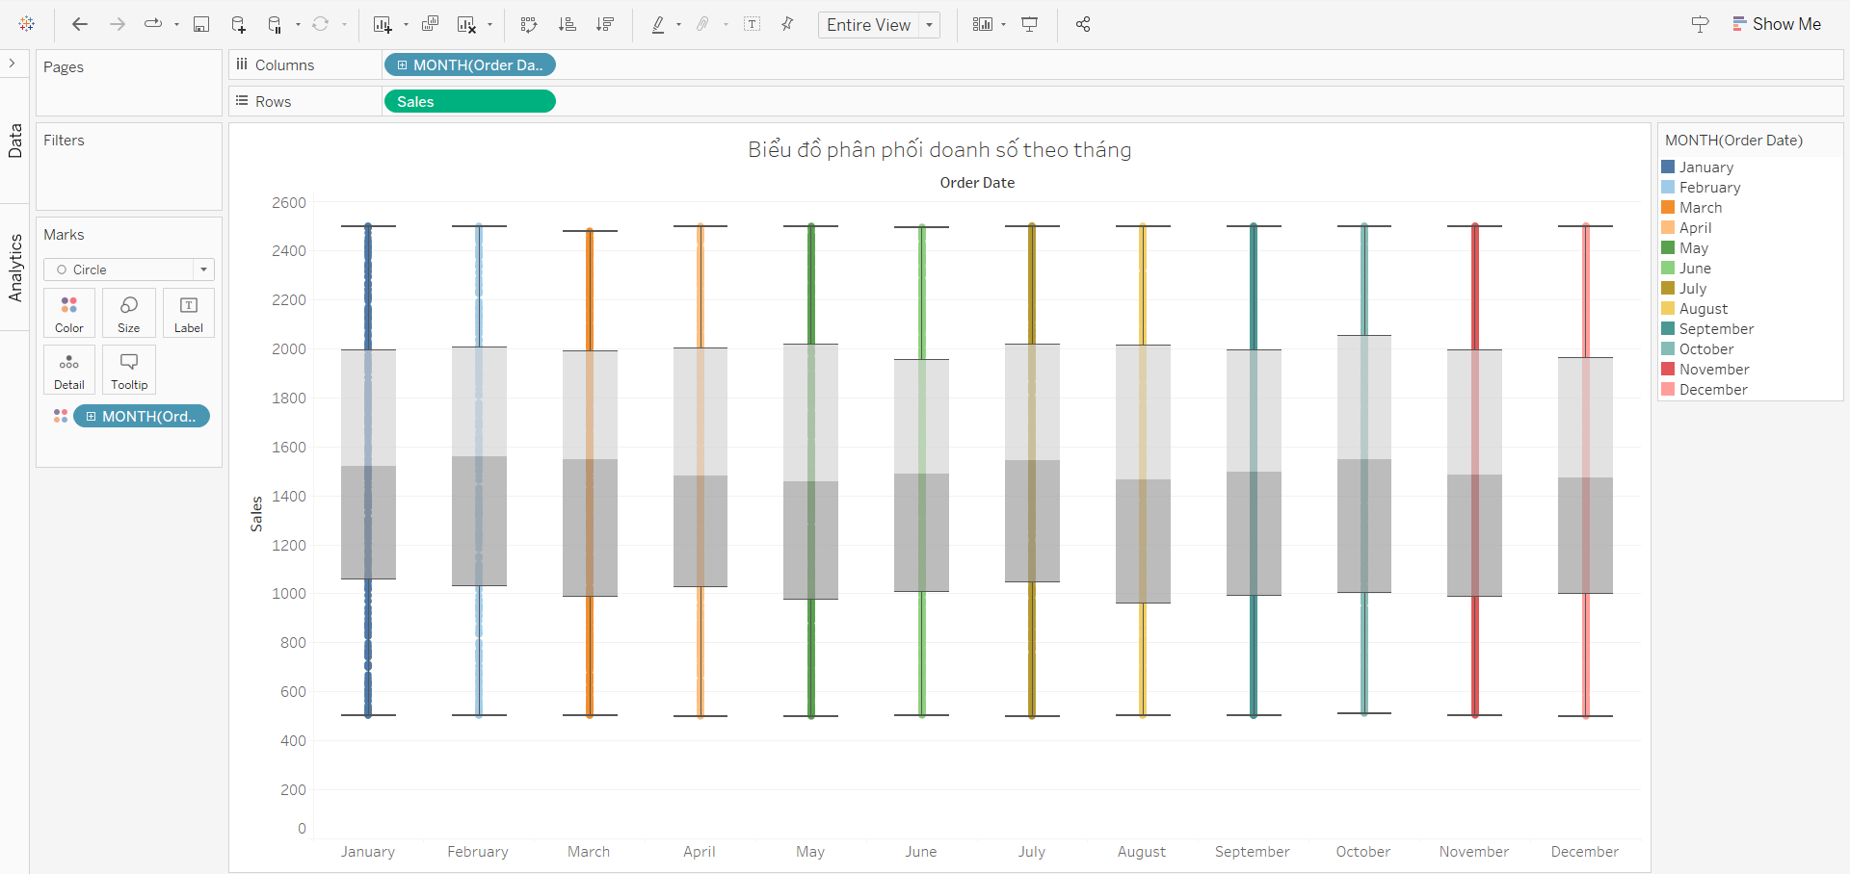

* **Nhận xét:**

Phân phối theo tháng: Mỗi tháng có một phân phối khác nhau, với các hộp hiển thị khoảng giữa của dữ liệu (IQR) và các whiskers thể hiện phạm vi.

Ngoại biên (Outliers): Có một số giá trị ngoại biên, đặc biệt trong các tháng cuối năm, cho thấy có một số đơn hàng có doanh số rất cao.

Whiskers: Các đường dọc mở rộng từ hộp cho thấy mức độ biến động. Tháng 9 và 12 có whiskers dài nhất, chỉ ra rằng doanh số có sự biến động lớn.

Trung bình và trung vị: Trung bình và trung vị không chênh lệch nhiều, cho thấy phân phối dữ liệu khá đối xứng với một số tháng có ngoại biên cao.

* **Mục đích sử dụng box plot trong biểu đồ:**

Thấy được sự biến động của doanh số qua các tháng và xác định các tháng có doanh số cao hoặc thấp hơn so với phân phối chung.

* 1. **Dashboard**
* **Các bước thực hiện:**

*Bước 1:* Chọn new dashboard để tạo mơi một dashboard

*Bước 2:* Kéo các sheet ta đã tạo trước đó và căn chỉnh sao cho phù hợp

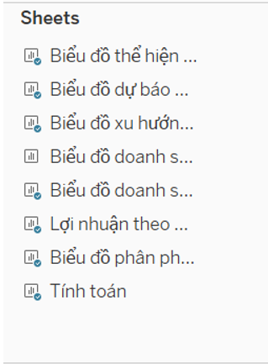

* **Kết quả:**

Tạo được một dashboard cung cấp một cái nhìn tổng quan về hiệu suất doanh số của cửa hàng tạp hóa trong một khoảng thời gian nhất định. Nó bao gồm nhiều biểu đồ và đồ thị hiển thị dữ liệu về doanh thu, lợi nhuận, đơn đặt hàng và xu hướng theo thời gian.

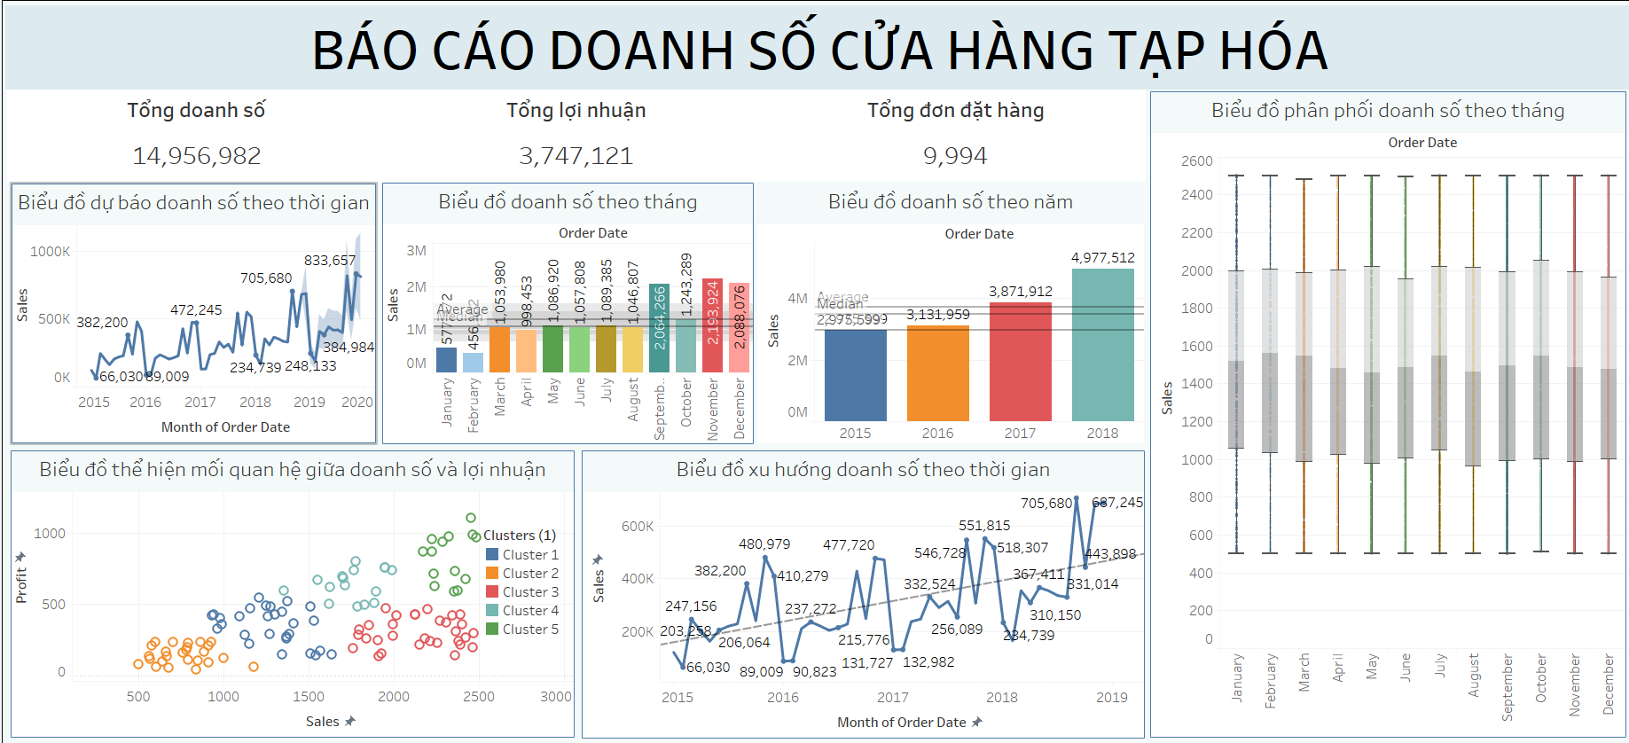

* **Nhận xét:**

Cửa hàng tạp hóa với tổng doanh số là 14956982, tổng lợi nhuận 3747121, tổng đơn đặt hàng 9994 đã thể hiện được báo cáo doanh số của tổng cửa hàng trong thời gian 2015 đến 2018.

Với biểu đồ dự đoán, biểu đồ có kết hợp đường xu hướng đã thể hiện được xu hướng tăng trưởng trong những tháng tiếp theo.

Ngoài ra còn thể hiện phân phối của doanh số trong các năm bằng biểu đồ hộp, phân cụm thể hiện được các cụm có tính chất tương tự nhau.

1. **Tập dữ liệu cancer patient data sets.csv**

Tập dữ liệu cancer patient data sets.csv chứa thông tin về bệnh nhân và mức độ của bệnh ung thư phổi tương ứng với từng bệnh nhân đó

Tập dữ liệu gồm: 20 cột và 1000 dòng

|  |  |
| --- | --- |
| **Cloumn** | **Description** |
| Age | Tuổi của bệnh nhân |
| Gender | Giới tính của bệnh nhân |
| Air Pollution | Mức độ tiếp xúc với ô nhiễm không khí của bệnh nhân |
| Alcohol use | Mức độ sử dụng rượu của bệnh nhân |
| Dust Allergy | Mức độ dị ứng với bụi của bệnh nhân |
| Occupational Hazards | Mức độ nguy cơ nghề nghiệp của bệnh nhân |
| Genetic Risk | Mức độ rủi ro di truyền của bệnh nhân |
| Chronic Lung Disease | Mức độ bệnh phổi mãn tính của bệnh nhân |
| Balanced Diet | Mức độ chế độ dinh dưỡng cân đối của bệnh nhân |
| Obesity | Mức độ béo phì của bệnh nhân |
| Smoking | Mức độ hút thuốc của bệnh nhân |
| Passive Smoker | Mức độ tiếp xúc với khói thuốc lá môi trường của bệnh nhân |
| Chest Pain | Mức độ đau ngực của bệnh nhân |
| Coughing of Blood | Mức độ ho máu của bệnh nhân |
| Fatigue | Mức độ mệt mỏi của bệnh nhân |
| Weight Loss | Mức độ giảm cân của bệnh nhân |
| Shortness of Breath | Mức độ khó thở của bệnh nhân |
| Wheezing | Mức độ ổn định của bệnh nhân |
| Swallowing Difficulty | Mức độ khó khăn khi nuốt của bệnh nhân |
| Clubbing of Finger Nails | Mức độ móng tay gãy của bệnh nhân |

* 1. **Kết nối tập dữ liệu cancer patient data sets.csv**

Mở tableau và kết nối đến tập dữ liệu cancer patient data sets.csv

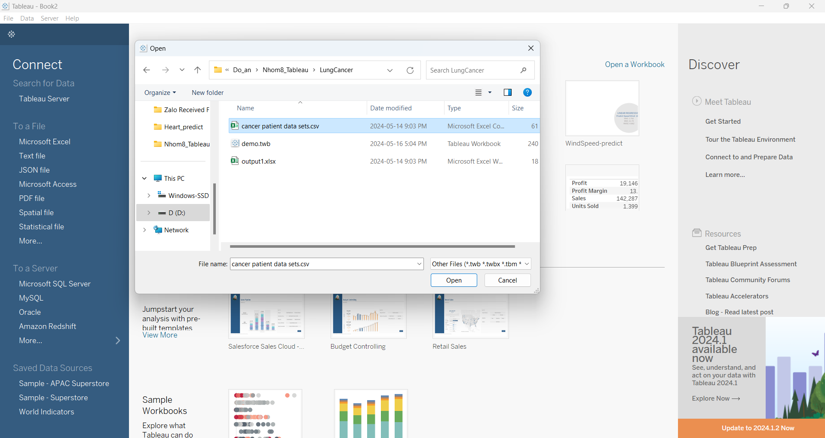

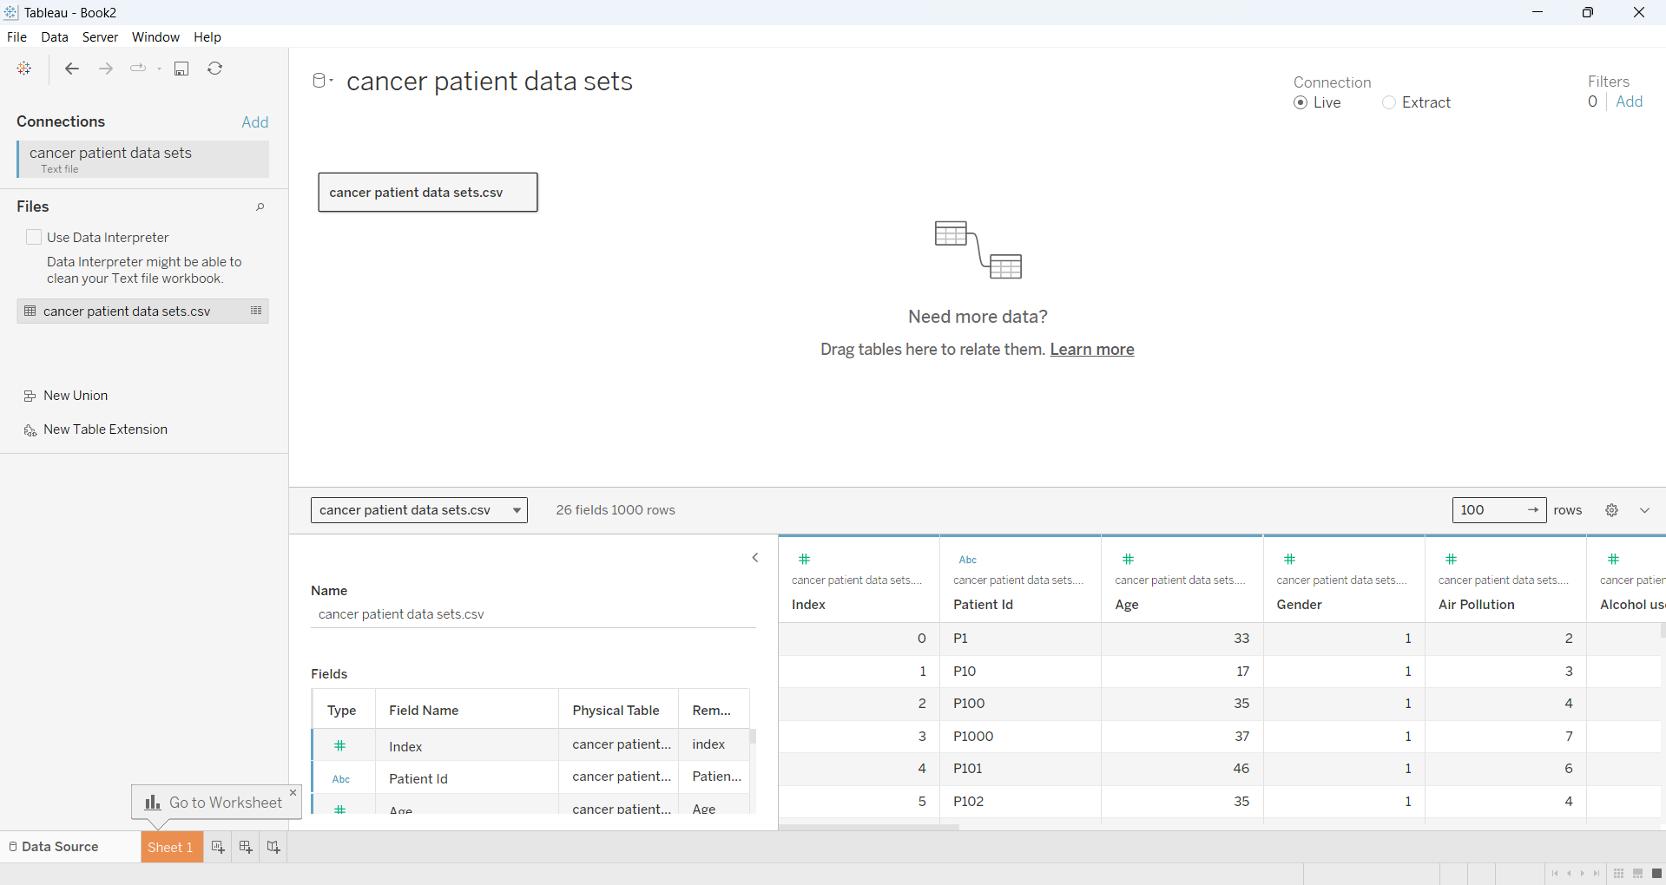

* 1. **Biểu đồ thể hiện sự tương quan giữa các thuộc tính**
* **Các bước thực hiện:**

*Bước 1:* Vì biến phân loại ở đây là kiểu string với 3 giá trị là ‘High’, ‘Medium’ và ‘Low’ nên ta tiến hành đổi biến này thành kiểu numeric.

Để thực hiện được việc đó thì cần phải sử dụng chức năng Create Calculated Field có trong Tableau

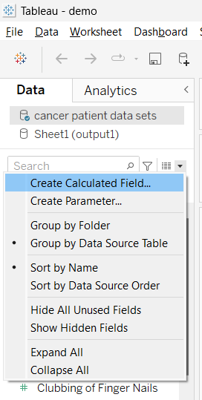

*Bước 2:* Sau mở được chức năng Create Calculated Field, nhập lệnh sau để có thể chuyển kiểu dữ liêu từ string sang numeric

IF [Level] = "High" THEN 3

ELSEIF [Level] = "Medium" THEN 2

ELSEIF [Level] = "Low" THEN 1

END

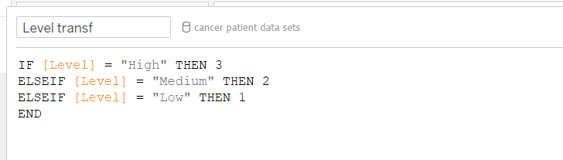

*Bước 3:* Sau khi đã chuyển được từ kiểu dữ liệu dạng chuỗi sang dạng số. Tiếp theo đó, dùng chức năng Create Calculated Field trong Tableau để tính toán hệ số tương quan giữa các biến so với biến phân loại trong dự án, với cú pháp

CORR([Biến độc lập],[Biến phân loại])

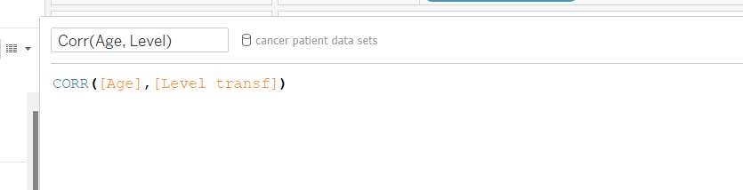

Tương tự, làm việc này với tất cả các biến còn lại có trong tập dữ liệu

*Bước 4:* Kéo thả mục Measure Values vào trong Columns

*Bước 5:* Kéo thả mục Measure Name vào trong Rows

Trong phần Measure Values ở bên dưới chỉ giữ lại những giá trị liên quan đến hệ số tương quan vừa tạo ở trên.

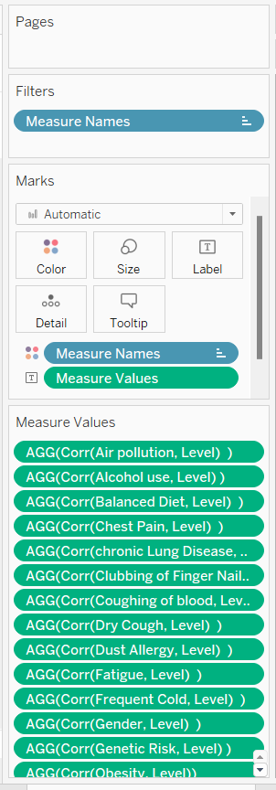

* **Kết quả:**

Biểu đồ hệ số tương quan của các thuộc tính

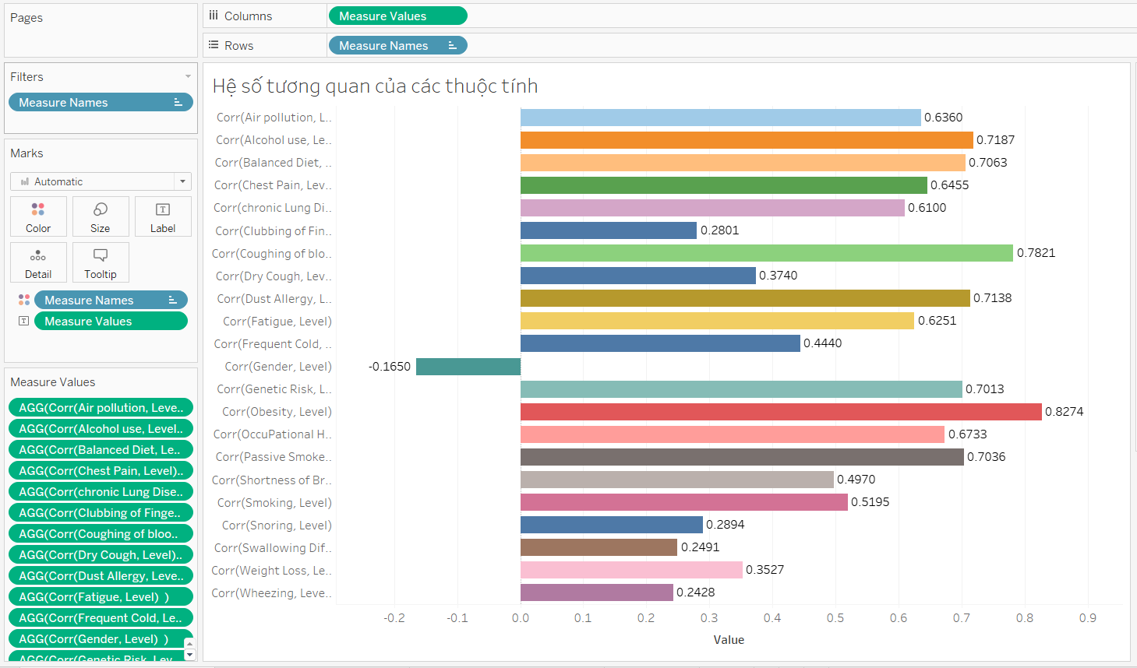

* **Nhận xét:**

Biểu đồ cột ngang hiển thị hệ số tương quan của mỗi thuộc tính so với biến phân loại dưới dạng thanh cột, với giá trị của hệ số được thể hiện trên trục hoành. Thông qua biểu đồ cột ngang này, có thể thấy thuộc tính Obesity có mối tương quan cao nhất với biến phân loại Level là khoảng 0.83 đây là một chỉ số tương quan khá cao. Bên cạnh đó có những thuộc tính có sự tương quan khá cao như Coughing of blood, Alcochol use, Balanced Diet, và Dust Allery có sự tương quan ở mức trung bình đến khá. Từ đó có thể thấy cần quan tâm đến những thuộc tính này hơn trong việc phân tích và đánh giá mức độ của bệnh

* 1. **Mô hình Random Forest dự đoán mức độ của bệnh ung thư phổi**

Từ kết quả phân tích được ở biểu đồ thể hiện mối tương quan ở trên, có thể thấy được tầm quan trọng của các thuộc tính Obesity, Coughing of blood, Alcochol use, Balanced Diet, và Dust Allery ảnh hưởng đến mức độ của bệnh ung thử phổi. Vì thể, cần sử dụng các thuộc tính đã nói trên để có thể làm các giá trị đầu vào cho mô hình học máy. Mô hình học máy được sử dụng ở đây là mô hình Random Forest.

* **Các bước thực hiện:**

*Bước 1:* Tạo các biến chứa các cột trong dataframe và chuyển thành dạng List

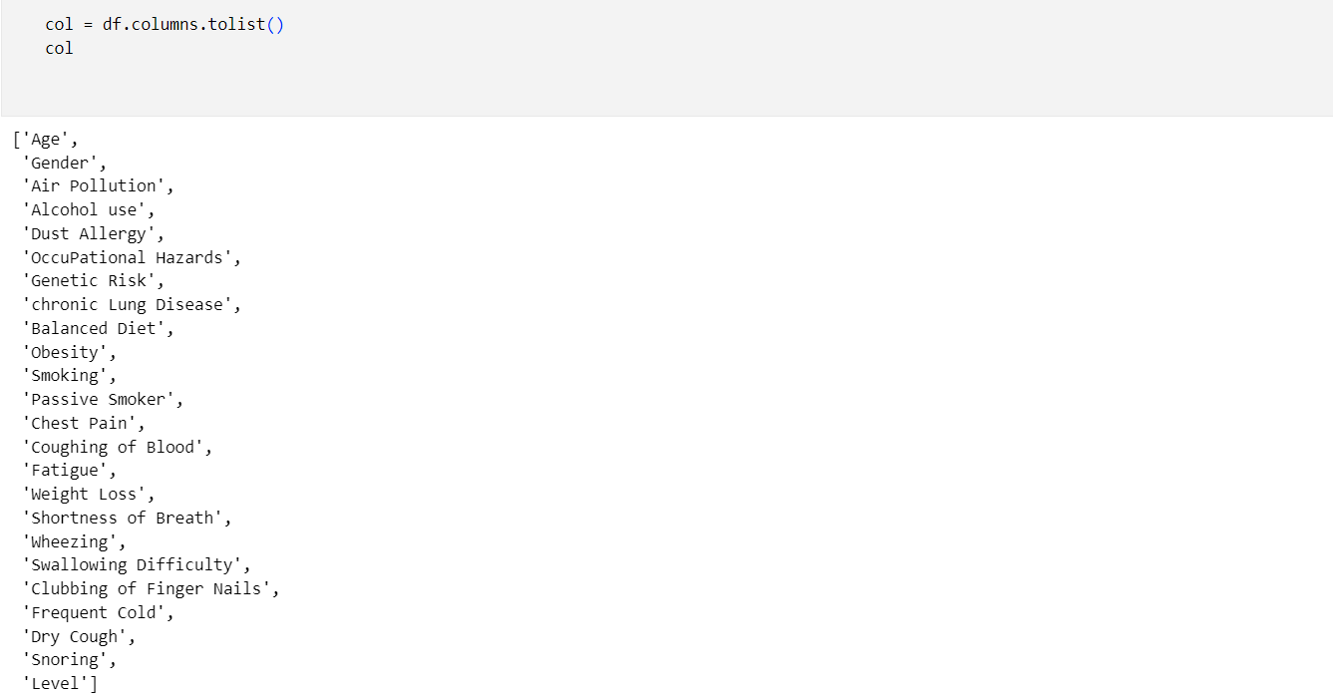

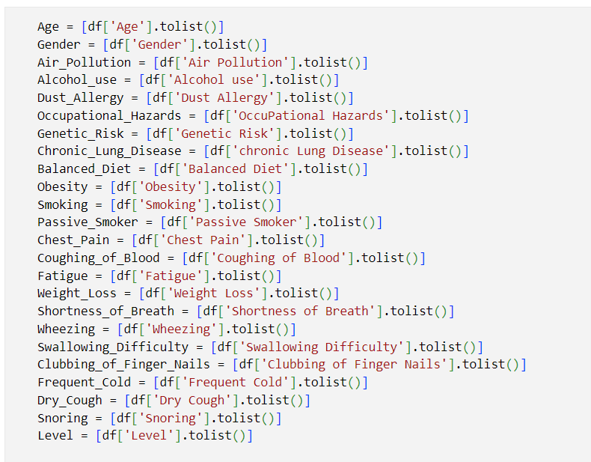

*Bước 2:* Đưa các biến vừa tạo vào một dictionary và chuyển thành dạng dataframe

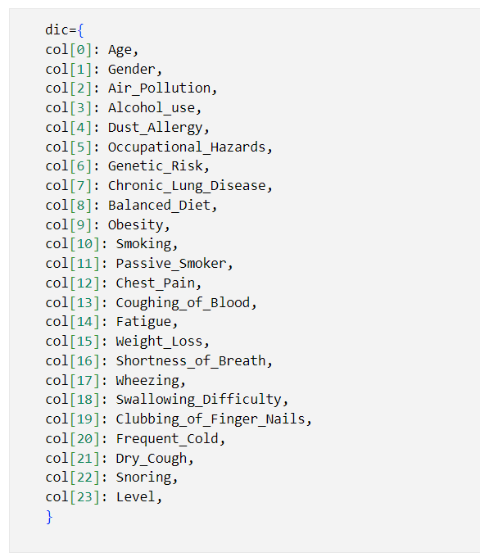

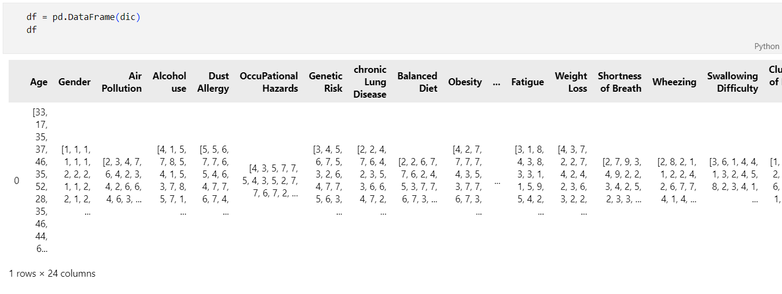

*Bước 3:* Xuất dữ liệu ra file csv để làm dữ liệu train mô hình

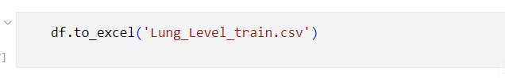

Dữ liệu có dạng:



*Bước 4:* Để có thể sử dụng các thuộc tính trên làm giá trị đầu vào của mô hình, cần phải chuyển chúng thành các tham số để có thể làm giá trị đầu vào của mô hình bằng cách:

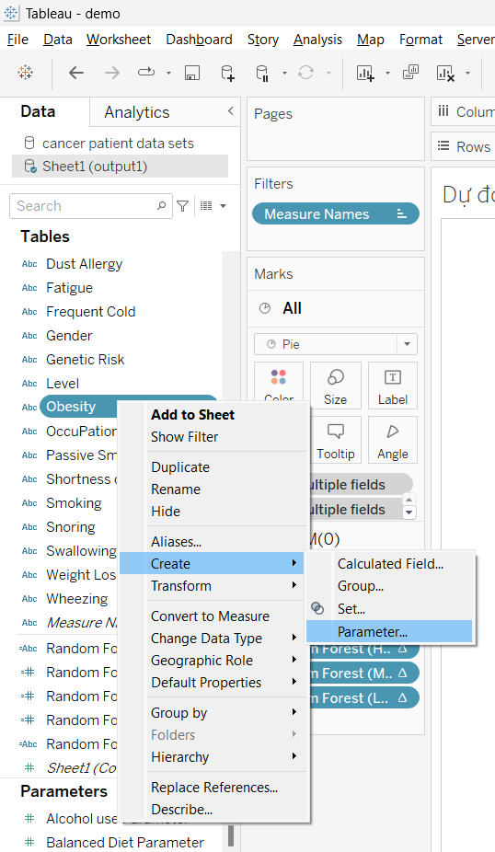

*Bước 5:* Sau khi tạo Parameter thì tiến hành cấu hình Parameter như hình bên dưới

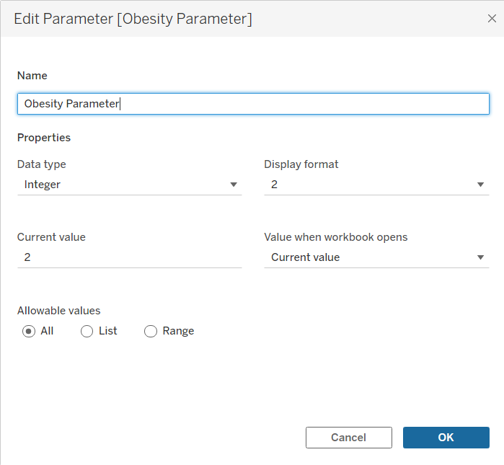

Làm tương tự đối với các thuộc tính còn lại, sẽ được như hình sau

*Bước 6:* Chọn vào từng Parameter vừa tạo và chọn Show parameter để có thể nhập các giá trị vào để dự đoán

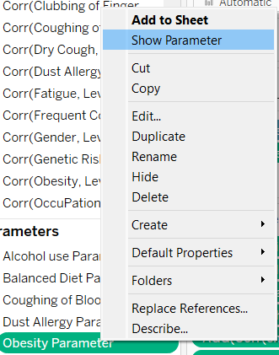

Sau khi chọn Show Parameter thì được hình như bên dưới

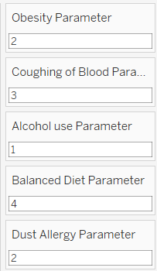

*Bước 7:* Để có thể sử dụng mô hình Random Forest thì cũng sử dụng chức năng Create Calculated Field và đăt tên là Random Forest (Pred) để có thể xem kết quả của dự đoán:

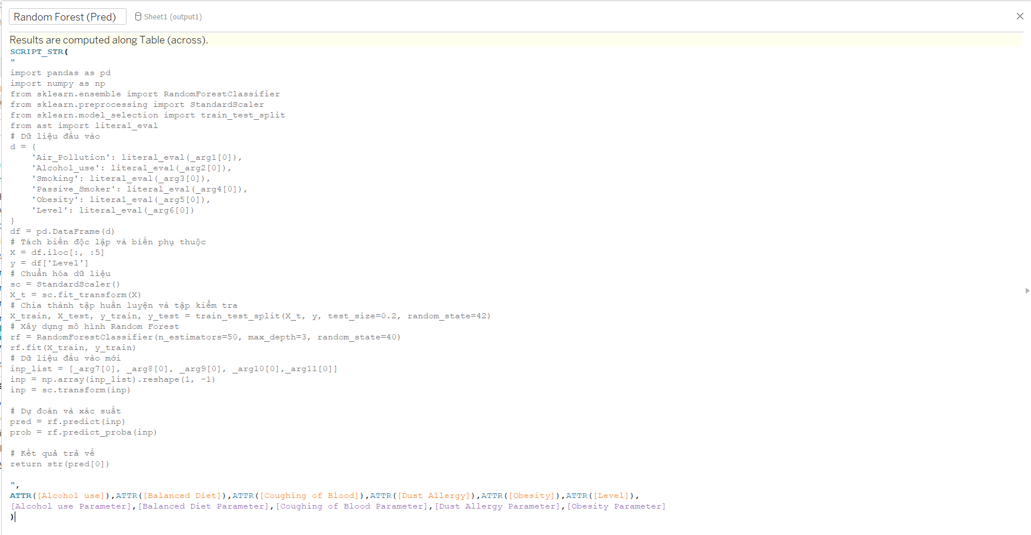

Ở trong đoạn code trên, ta đã sử dụng mô hình Random Forest có trong thư viện sklearn.ensemble với số lượng cây là 50 và độ sâu tối đa của mỗi cây là 3, và có 20% trong tập dữ liệu được lấy làm tập test và còn lại 80% là được dùng để train mô hình. Với các biến đầu vào là Obesity, Coughing of blood, Alcochol use, Balanced Diet, và Dust Allery. Cuối cùng, kết quả dự đoán được trả về dưới dạng chuỗi. Đoạn mã này cho phép dự đoán mức độ bệnh dựa trên các yếu tố đầu vào.

Ví dụ khi kiểm thử với các chỉ số Obesity : 2 , Coughing of blood: 3, Alcochol use: 1, Balanced Diet: 4, và Dust Allery: 2 thì kết quả dự đoán cho ra là mức độ bệnh phổi của bệnh nhân là ở mức Low

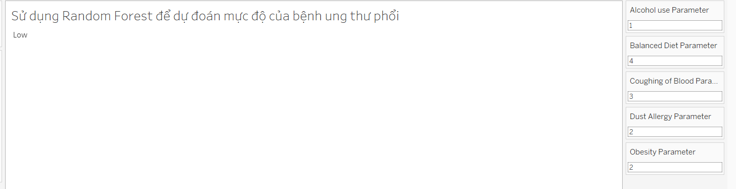

Tương tự để có thể thể hiện xác suất của dự đoán thì ta cũng sử dụng chức năng Create Calculated Field và đặt tên là Random Forest (High) để có thể xem xác suất kết quả dự đoán là High:

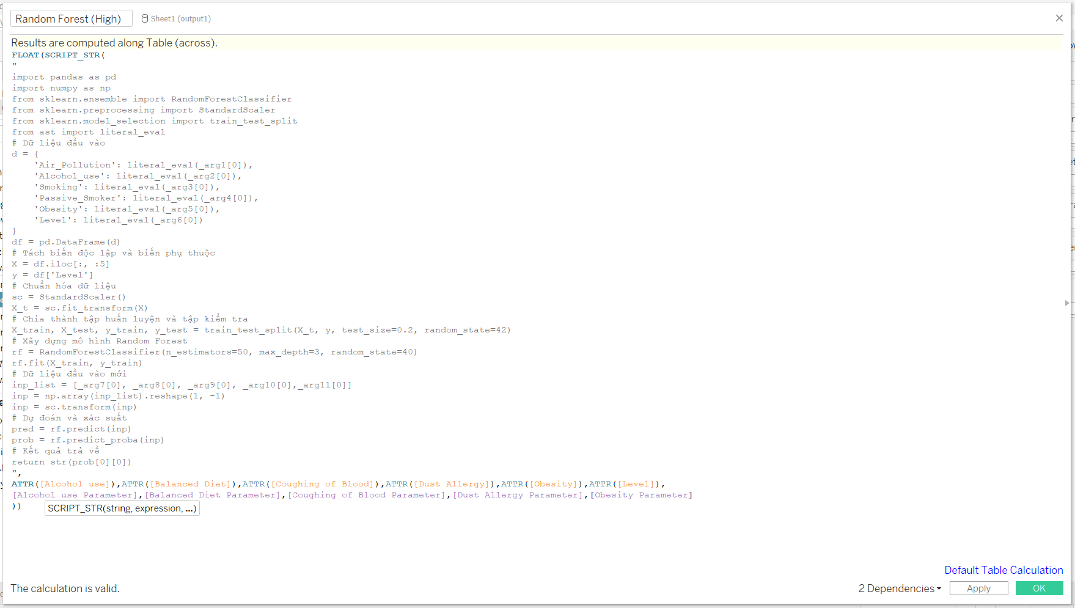

Tương tự với mức Medium

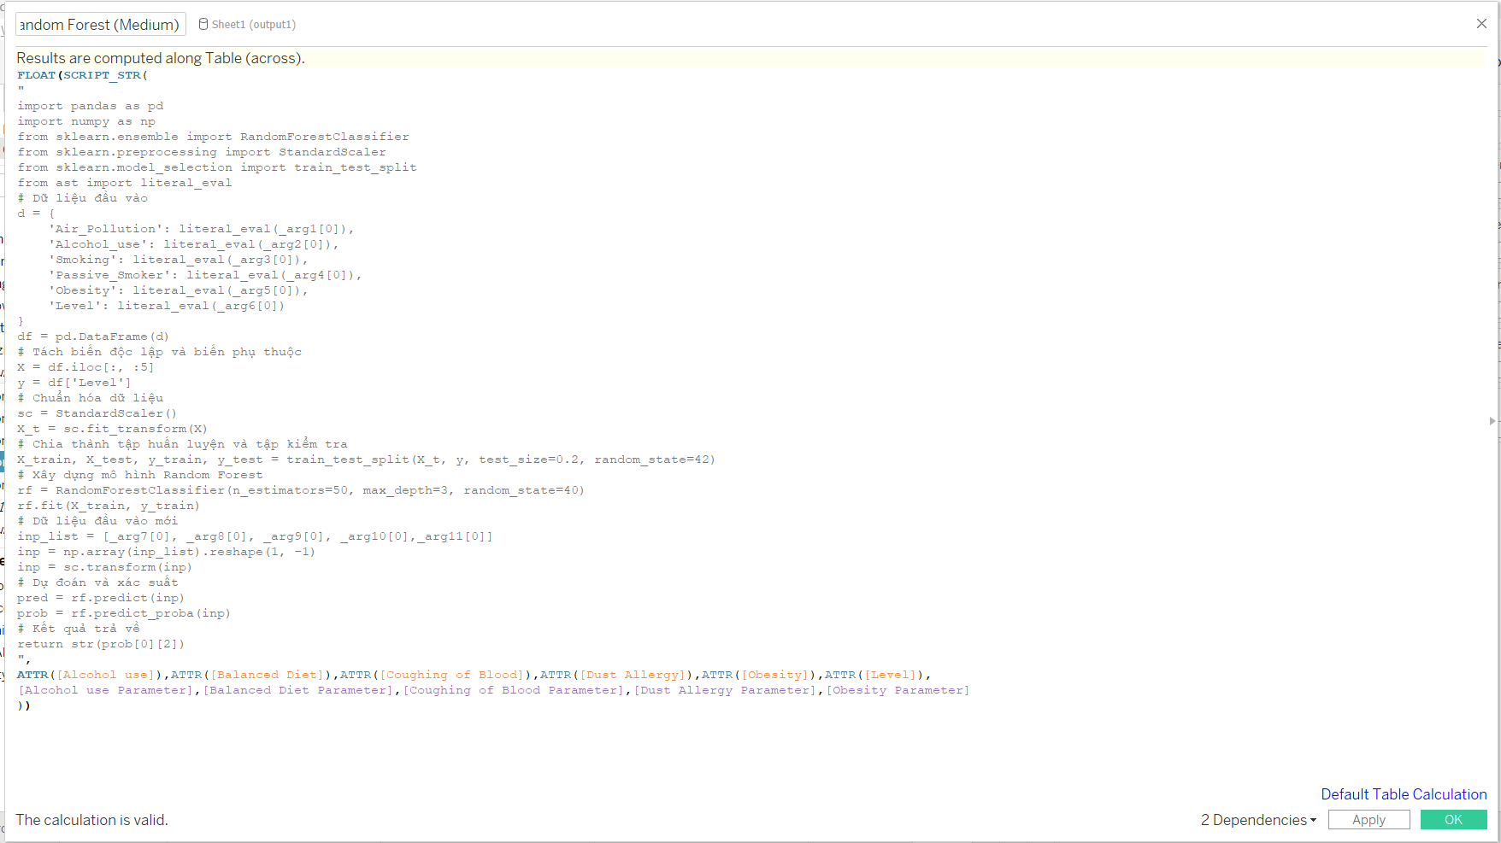

Mức Low

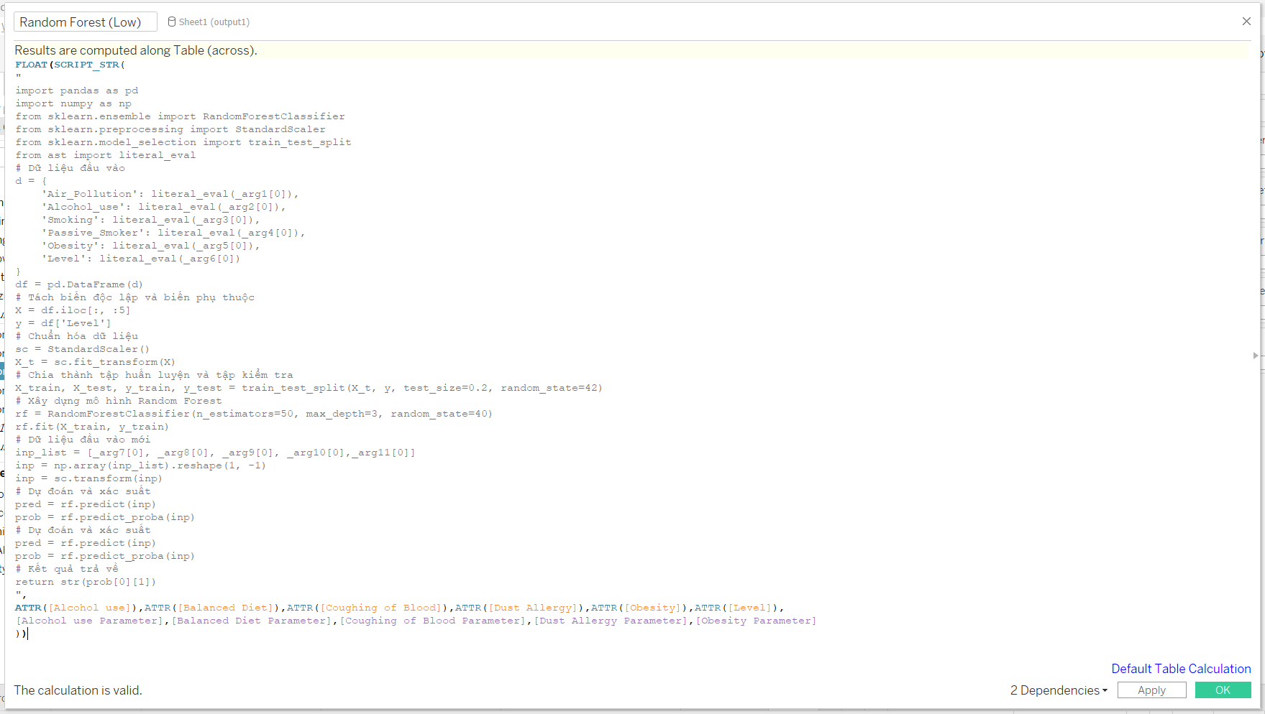

Sau khi tạo xong vào tất cả vào Label thì sẽ được như hình bên dưới

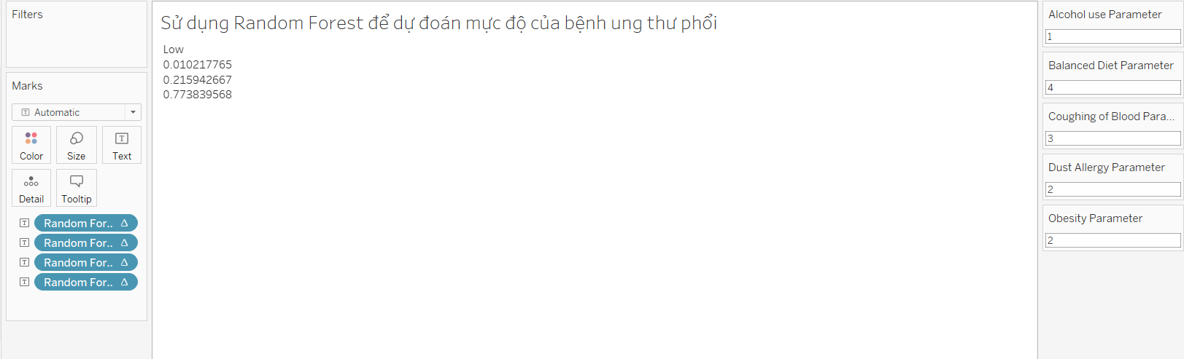

*Bước 8:* Nhập 2 số 0 vào trong row vào chọn Dual Axis

*Bước 9:* Kéo thả mục Measure Name vào filter và chọn những giá trị cần trực quan

*Bước 10:* Kéo các dữ liệu vào mục Label để có thể thể hiện giá trị dự đoán và kết quả dự báo

* **Kết quả:**

Mô hình Random Forest dự đoán mức độ ung thư phổi

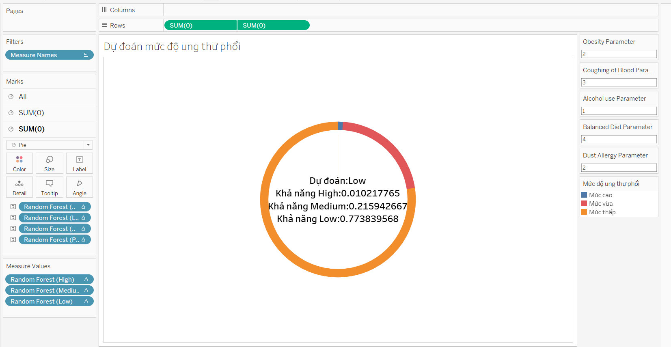

* **Nhận xét:**

Việc áp dụng mô hình Random Forest với các thuộc tính đầu vào là các thuộc tính có hệ số tương quan với mức độ của bệnh có thể phần nào giúp chúng ta có cái nhìn sơ bộ về mức độ bệnh của các bệnh nhân rồi từ đó các phác đồ điều trị sẽ được đưa ra để phù hợp với tình trạng bệnh của bệnh nhân

* 1. **Biểu đồ thể hiện tổng số lượng bệnh nhân theo từng mức độ**
* **Các bước thực hiện:**

*Bước 1:* Chọn thuộc tính Patient id và đổi nó thành kiểu tính toán là count và kéo thả nó vào Columns

*Bước 2:* Kéo thả mục thuộc tính Level vào cột Row

*Bước 3:* Nhấn giữ phím ctrl và kéo thả mục CNTD(Patient Id) vào phần label và color

* **Kết quả:**

Tổng số bệnh nhân theo từng mức độ

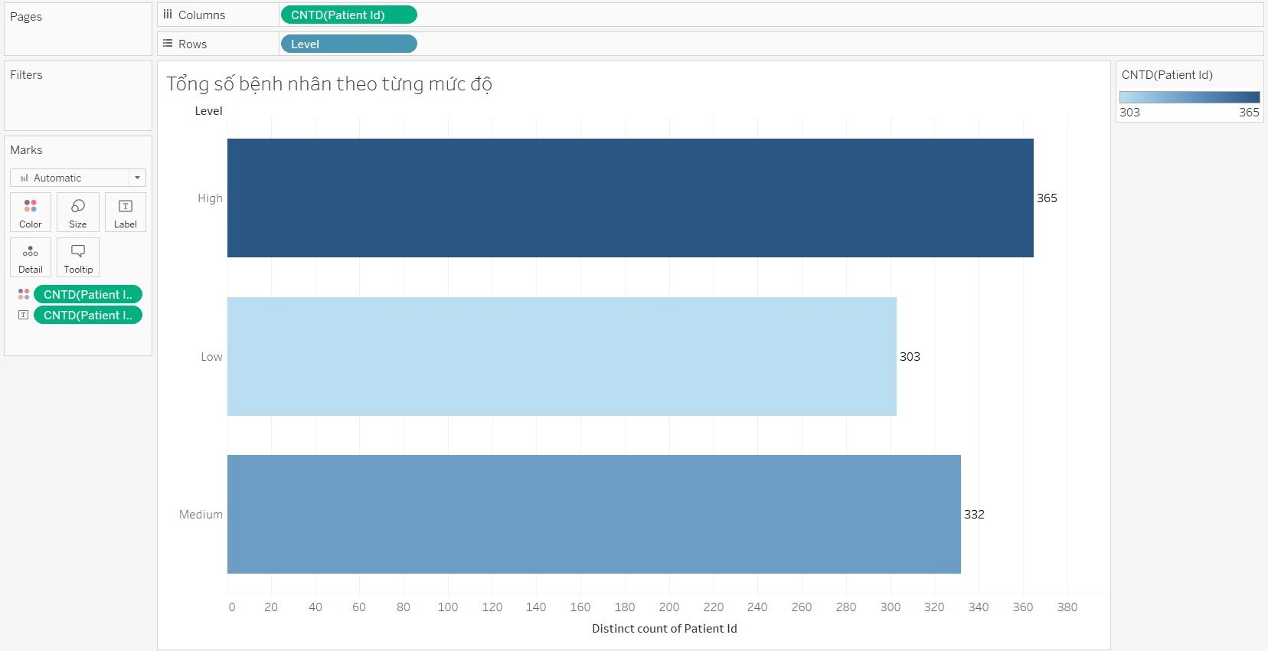

* **Nhận xét:**

Từ biểu đồ ta có thể thấy số lượng bệnh nhân ở mức cao là 365 bệnh nhân, ở mức trung bình là 332 và ở mức thấp là 303 từ đó cho thấy sự phân bố cũng khá đồng đều ở các mức độ của bệnh ung thư phổi. Việc có số lượng lớn bệnh nhân ở mức cao và trung bình nhấn mạnh sự cần thiết phải tập trung vào các biện pháp y tế, can thiệp và phòng ngừa nhằm giảm bớt tỷ lệ bệnh nhân ở các mức độ nghiêm trọng này. Các chương trình chăm sóc sức khỏe và giáo dục có thể được xem xét để cải thiện tình trạng sức khỏe chung và ngăn chặn sự gia tăng của các mức độ bệnh nghiêm trọng.

* 1. **Biểu đồ thể hiện sự phân phối nhóm tuổi theo từng mức dộ**
* **Các bước thực hiện:**

*Bước 1:* Chọn thuộc tính Age và tạo Bins từ thuộc tính Age đó.

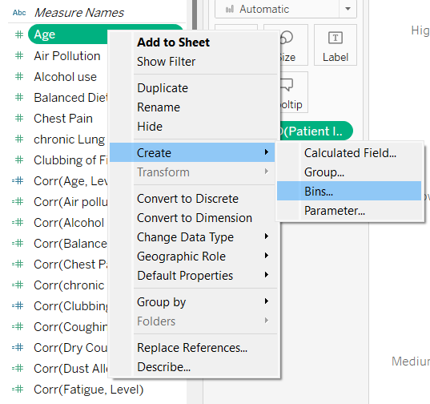

*Bước 2:* Chọn số lượng Bins là 10

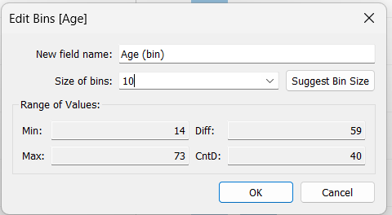

*Bước 3:*

Kéo thả thuộc tính Level và Age (bin) vào trong Columns

Kéo thả CNTD(Patient Id) vào Rows

Kéo thả mục Age (bin) vào trong color

* **Kết quả:**

Biểu đồ thể hiện sự phân phối các nhóm tuổi theo từng mức độ

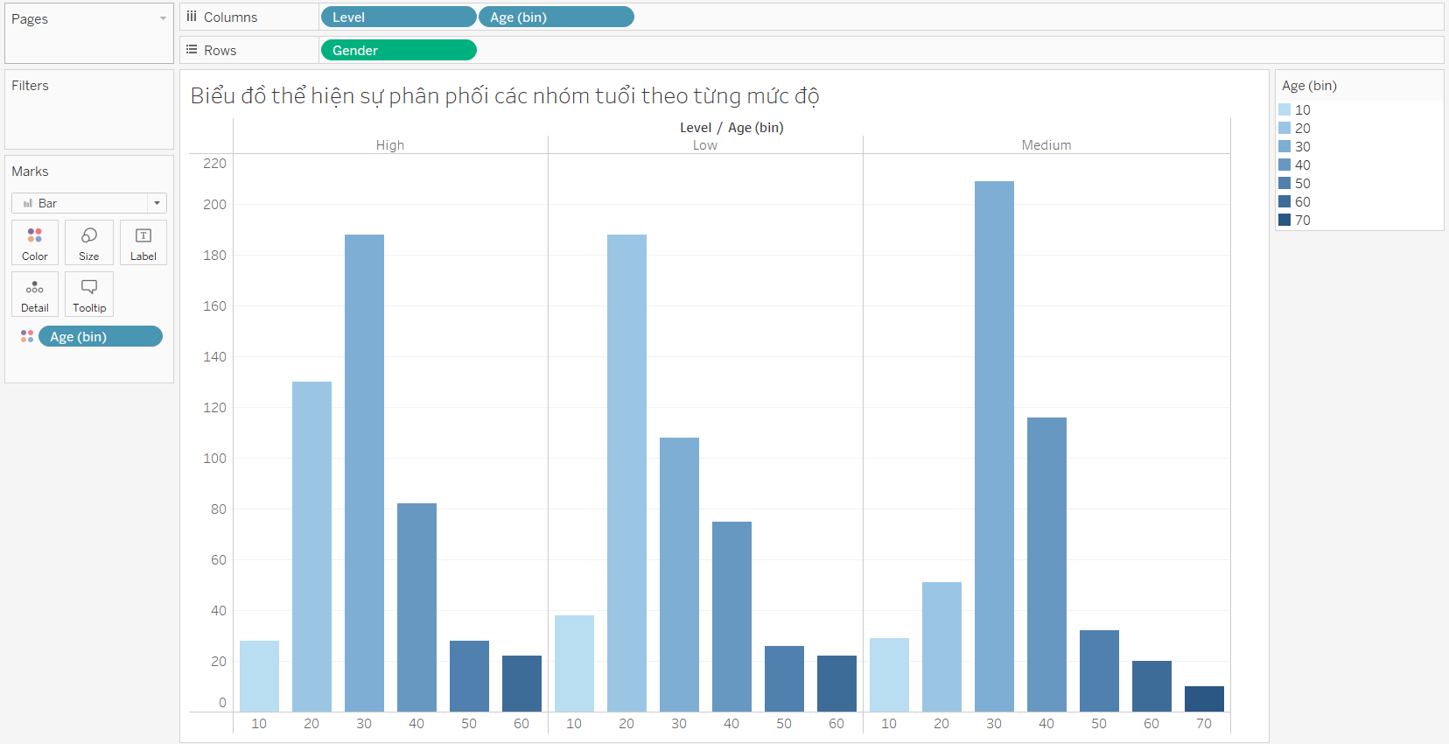

* **Nhận xét:**

Từ việc vẽ biểu đồ trên ta có thể thấy bệnh ung thử phổi ở cả 3 mức High, Medium và Low là tập trung chủ yếu ở nhóm tuổi từ 20 đến 40. Nhìn chung, việc nhận thấy bệnh ung thư phổi tập trung nhiều ở nhóm tuổi từ 20 đến 40 cảnh báo chúng ta về một xu hướng đáng lo ngại và thúc đẩy sự tập trung vào các chiến lược y tế công cộng nhằm bảo vệ sức khỏe của người trẻ tuổi.

* 1. **Dashboard**
* **Các bước thực hiện:**

*Bước 1:* Chọn new dashboard để tạo mơi một dashboard

*Bước 2:* Kéo các sheet ta đã tạo trước đó và căn chỉnh sao cho phù hợp

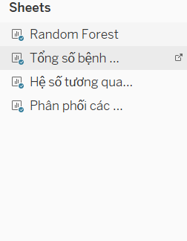

* **Kết quả:**

Báo cáo và dự đoán mức độ của ung thư phổi

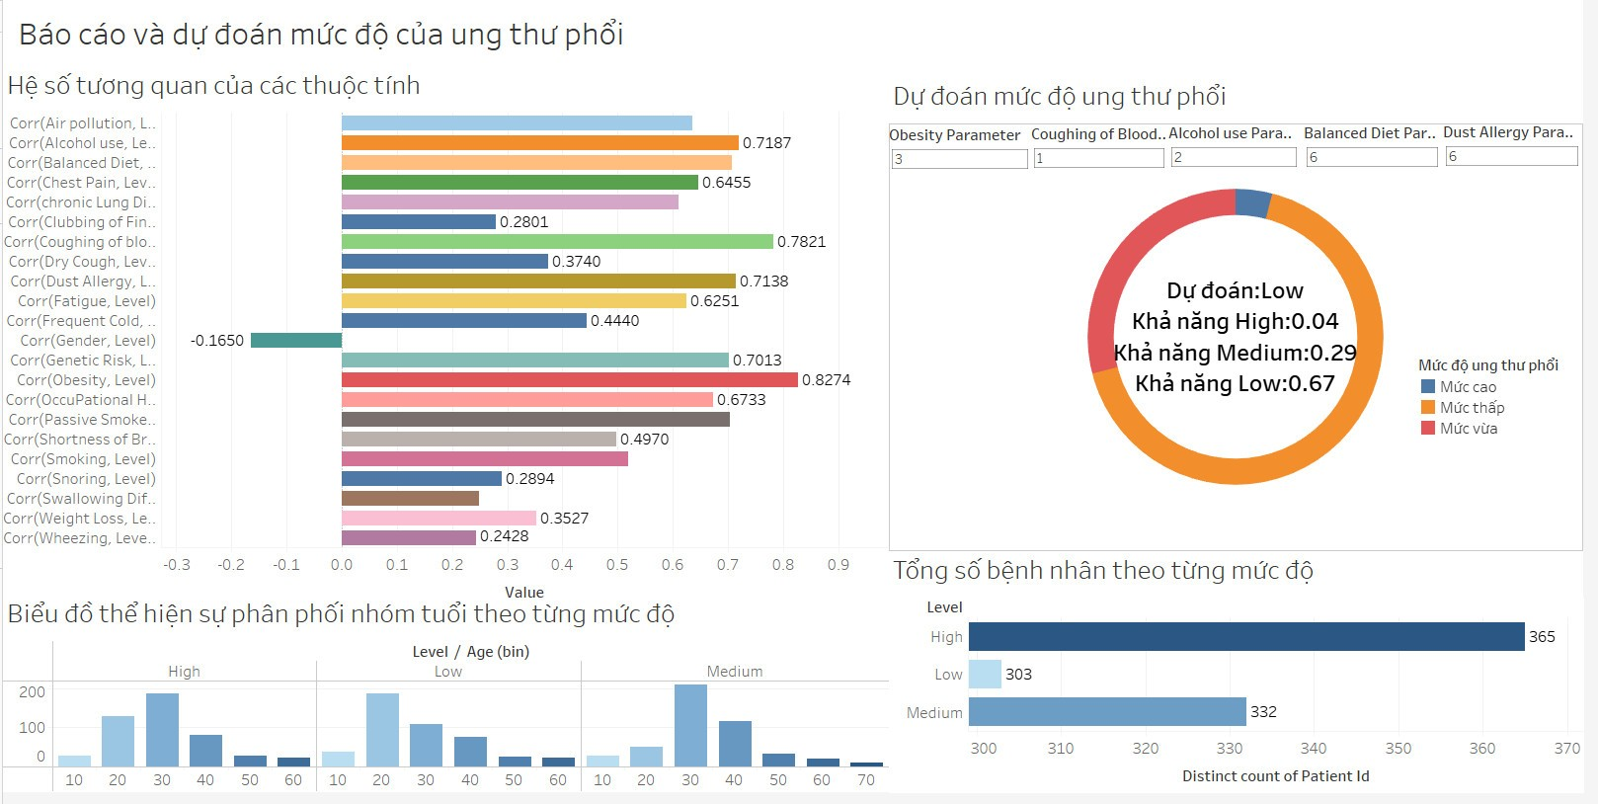

* **Nhận xét:**

Hiểu rõ hơn về các yếu tố nguy cơ ung thư phổi: Dashboard cung cấp thông tin về các yếu tố nguy cơ ung thư phổi, chẳng hạn như hút thuốc lá, tiếp xúc với bụi amiăng, v.v.

Đánh giá mức độ ung thư phổi của bệnh nhân: Dashboard cung cấp thông tin về mức độ ung thư phổi của bệnh nhân, dựa trên các yếu tố nguy cơ của bệnh nhân.

Dự đoán khả năng mắc ung thư phổi của bệnh nhân: Dashboard cung cấp thông tin về khả năng mắc ung thư phổi của bệnh nhân trong tương lai.

1. **Tập dữ liệu wind_dataset.csv**

Bộ dữ liệu chứa 3355 trường hợp phản hồi trung bình hàng ngày từ một loạt 5 cảm biến biến thời tiết được nhúng trong trạm khí tượng. Thiết bị được đặt trên cánh đồng trong một khu vực trống đáng kể, ở mức 21M. Dữ liệu được ghi nhận từ tháng 1 năm 1961 đến tháng 5 năm 1970 (10 năm).

Tập dữ liệu gồm: 11 cột và 3355 dòng

|  |  |
| --- | --- |
| **Column** | **Description** |
| WIND | Tốc độ gió trung bình [knots] |
| IND | Giá trị chỉ báo đầu tiên |
| RAIN | Lượng mưa (mm) |
| IND.1 | Giá trị chỉ báo thứ hai |
| T.MAX | Nhiệt độ tối đa (°C) |
| IND.2 | Giá trị chỉ báo thứ ba |
| T.MIN | Nhiệt độ tối thiểu (°C) |
| T.MIN.G | Nhiệt độ tối thiểu của mặt cỏ (đo bằng độ Celsius) vào lúc 09 giờ (theo giờ UTC) |
| YEAR | Năm |
| MONTH | Tháng |
| DAY | Ngày |

* 1. **Kết nối tập dữ liệu wind_dataset.csv**

Mở tableau và kết nối đến tập dữ liệu wind_dataset.csv

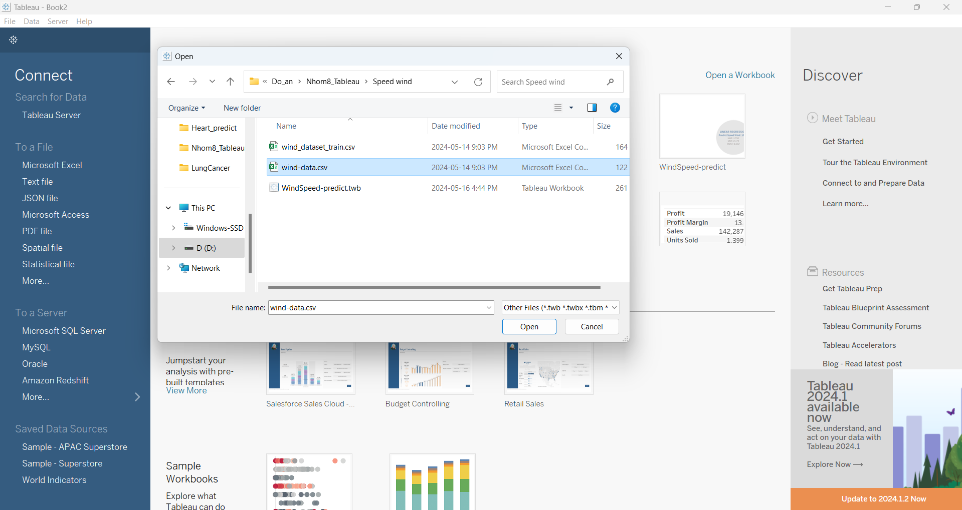

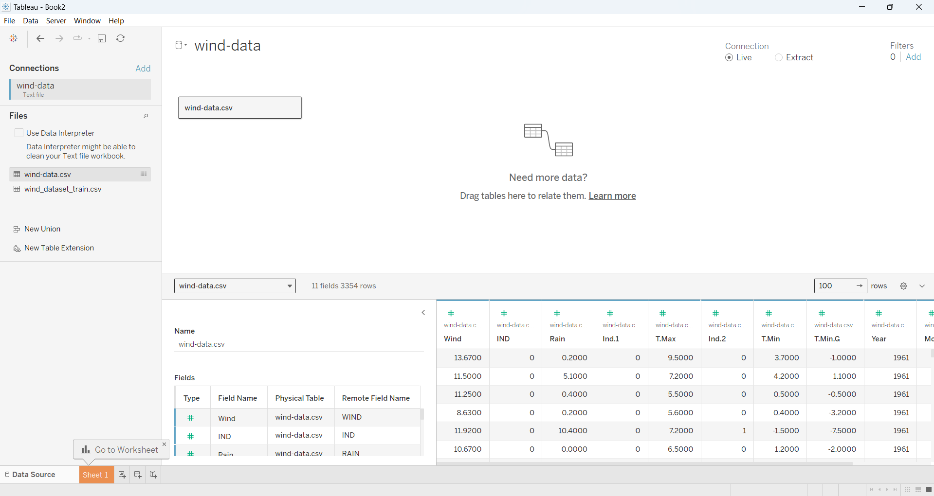

* 1. **Biểu đồ hộp thể hiện phân phối tốc độ gió theo tháng**
* **Các bước thực hiện:**

*Bước 1*: Tạo biểu đồ Box plot and whisker

Kéo thuộc tính month name vào Columns.

Kéo thuộc tính Wind vào Rows.

*Bước 2:* Trong phần Marks, chọn Box plot and Whisker.

* **Kết quả:**

**Biểu đồ hộp thể hiện phân phối tốc độ gió theo tháng**

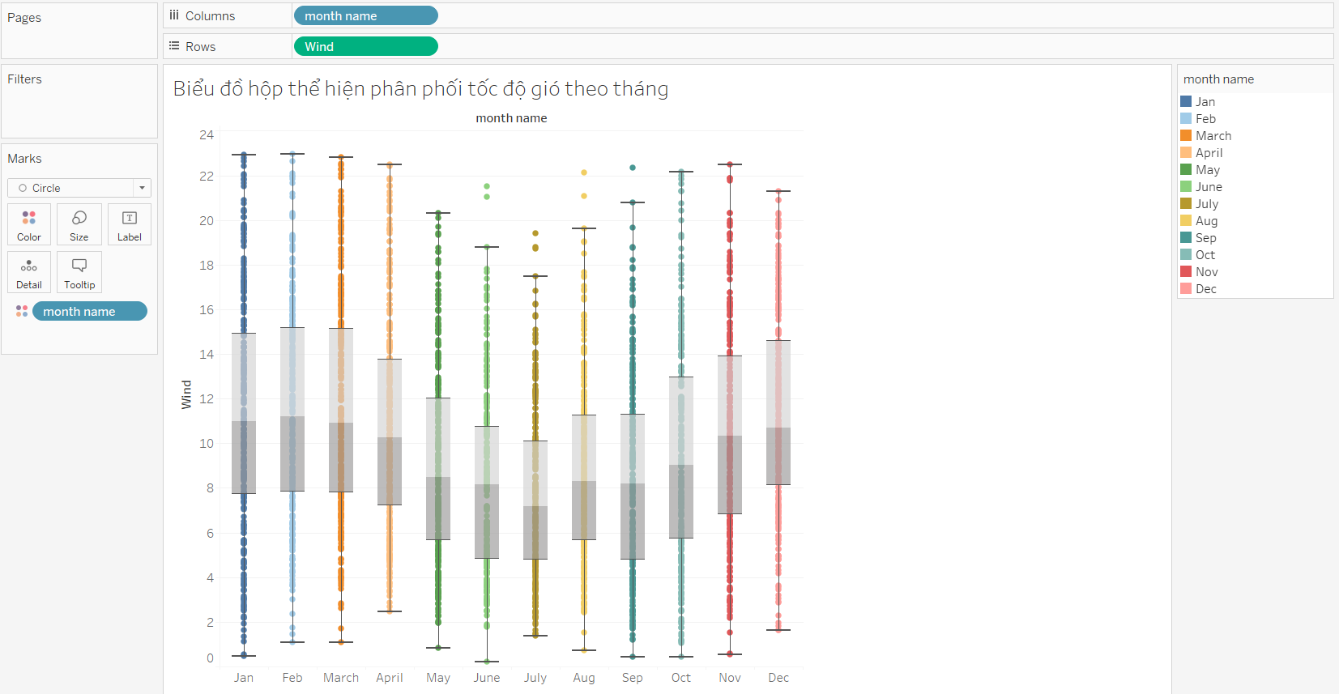

* **Nhận xét:**

Giá trị trung vị của tốc độ gió dường như thay đổi không đáng kể trong suốt các tháng. Các tháng đầu và cuối năm (1, 2, 11, 12) có xu hướng có giá trị trung vị cao hơn so với các tháng giữa năm.

Tháng 7 và tháng 8 có IQR hẹp nhất, cho thấy tốc độ gió trong các tháng này ít biến động hơn.

Từ biểu đồ, có thể thấy rằng tốc độ gió cao nhất thường xuất hiện vào mùa đông (tháng 12, 1, 2) và mùa xuân (tháng 3, 4).

Trong khi đó, tốc độ gió thấp nhất và ít biến động hơn xuất hiện vào mùa hè (tháng 5, 6, 7, 8).

* **Mục đích sử dụng box plot trong biểu đồ:**

Dùng box plot trong tableau để vẽ biểu đồ hộp thể hiện phân phối tốc độ gió theo tháng với mục đích để trực quan hóa phân phối dữ liệu, phát hiện outliers và so sánh giữa các tháng (sử dụng hai thuộc tính month name và Wind để vẽ biểu đồ).

* 1. **Biểu đồ thể hiện xu hướng trung bình lượng mưa và gió theo tháng**
* **Các bước thực hiện:**

*Bước 1:* Tạo biểu đồ đường

Kéo thuộc tính month name vào Columns.

Kéo thuộc tính Wind vào Rows.

Kéo thuộc tính Rain vào Rows.

Bởi vì tableau nhận giá trị độ đo măc định là Sum, vì thế chúng ta đổi độ do thành AVG. Thêm T.Max và T.Min vào details để hiển thị thông tin chi tiết của 1 tháng.

*Bước 2:* Trong phần Marks, chọn Line

Chọn mục Analytics sau đó kéo Trend line để thêm đường xu hướng

* **Kết quả:**

Biểu đồ thể hiện xu hướng trung bình lượng mua và gió theo tháng

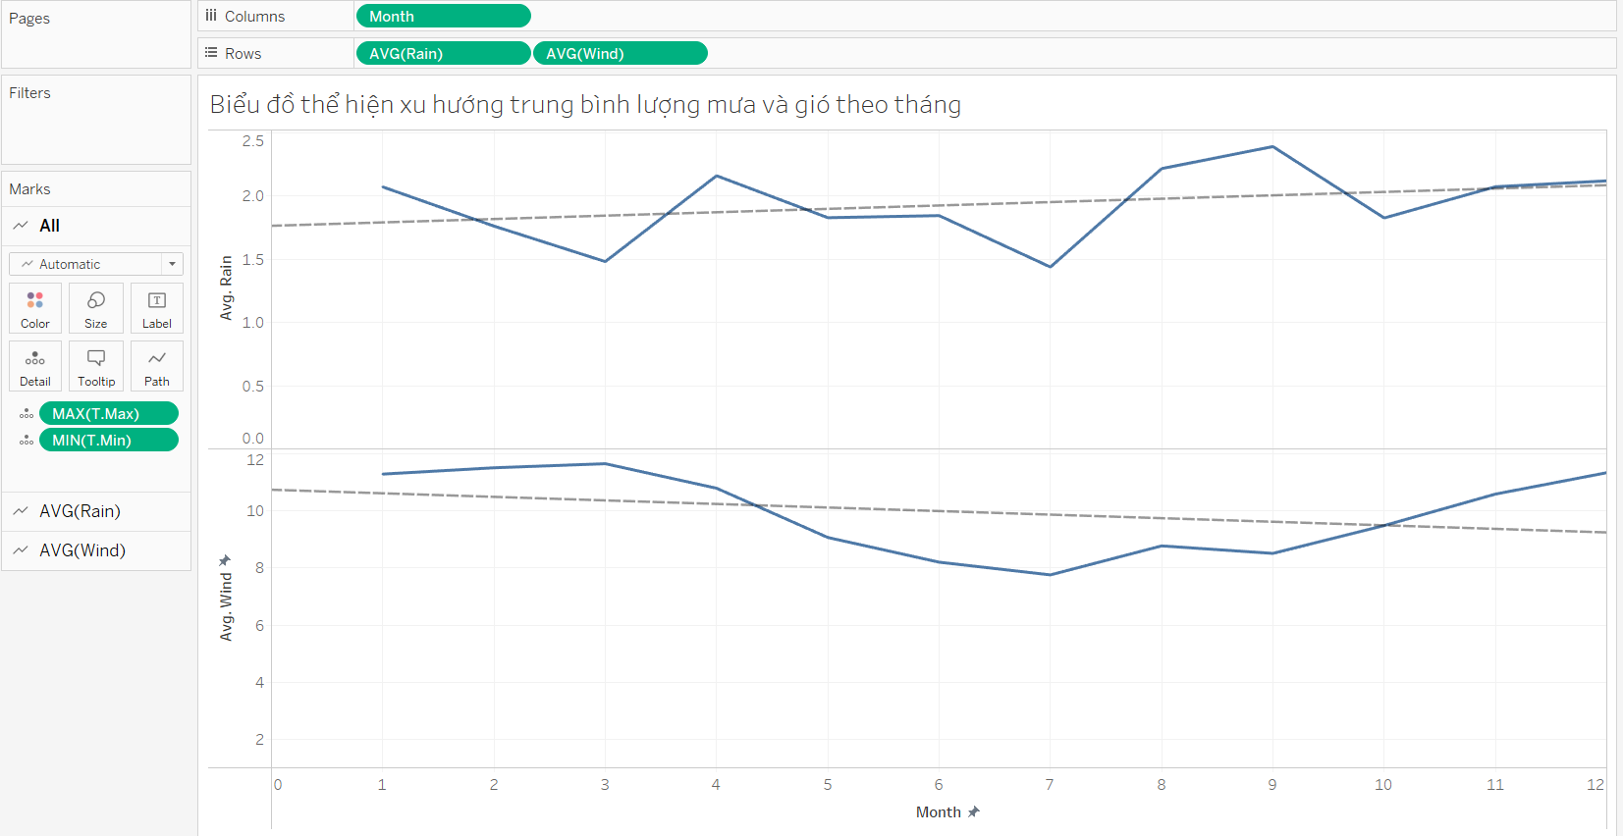

* **Nhận xét:**

So sánh giữa các tháng: Ta nhận thấy được các tháng 5,6,7,8 có lượng mưa thấp và tốc độ gió cũng thấp. Tốc độ gió cao nhất ở tháng 9 và thấp nhất ở tháng 7.

Đánh giá mức độ biến đổi theo mùa: Hiểu rõ hơn về các yếu tố thời tiết ảnh hưởng đến khu vực thông qua mức độ biến đổi của tốc độ gió và lượng mưa theo mùa.

Kết hợp thêm đường trend line cũng giúp làm nổi bật và dễ nhận biết hơn về xu hướng chung của dữ liệu => trung bình lượng mưa trong các tháng có xu hướng tăng, còn trung bình tốc độ gió trong các tháng có xu hướng giảm.

* **Mục đích sử dụng Trend Line trong biểu đồ:**

Dùng biểu đồ đường trong tableau để vẽ biểu đồ thể hiện xu hướng trung bình lượng mưa và gió theo tháng (sử dụng thuộc tính month name và hai giá trị trung bình của Rain và giá trị trung bình của Wind để vẽ biểu đồ)

* 1. **Mô hình Linear regression dự đoán tốc độ gió**

Để có thể áp dụng mô hình vào tập dữ liệu, chúng ta cần phải chuyển đổi các giá trị trong một cột thành list (bởi vì tabpy chỉ nhận vào một dòng giá trị hoặc một hàm tính toán nên không thể đọc hết các dòng trong một cột):

*Bước 1:* Tạo các biến chứa các cột trong dataframe và chuyển thành dạng List

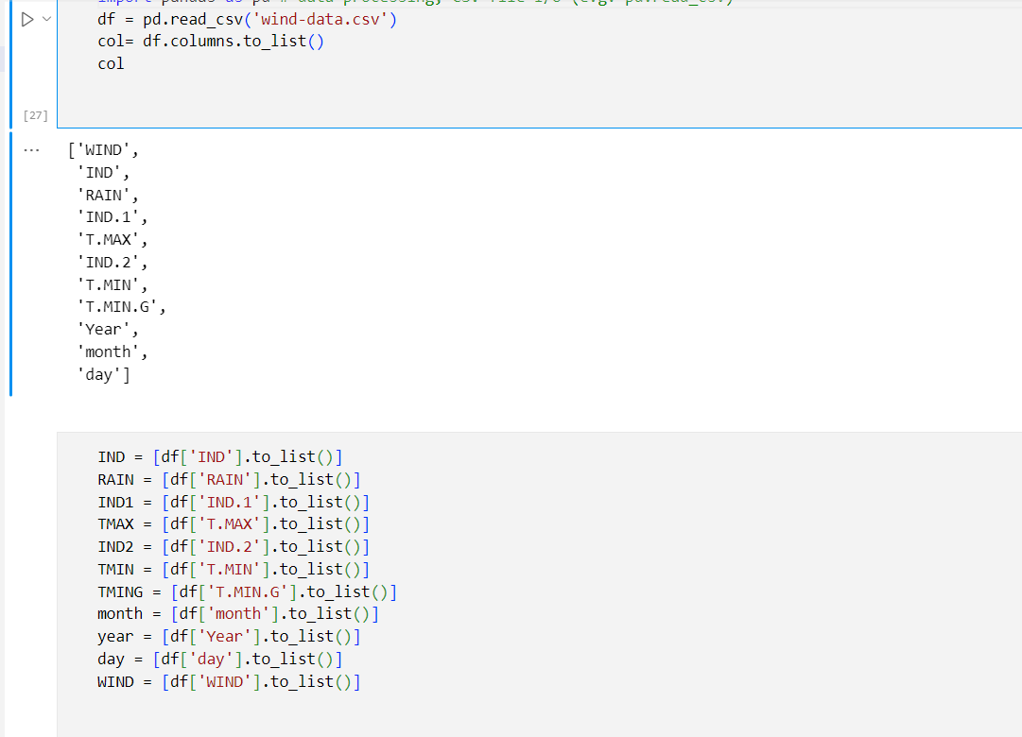

*Bước 2:* Đưa các biến vừa tạo vào một dictionary và chuyển thành dạng dataframe

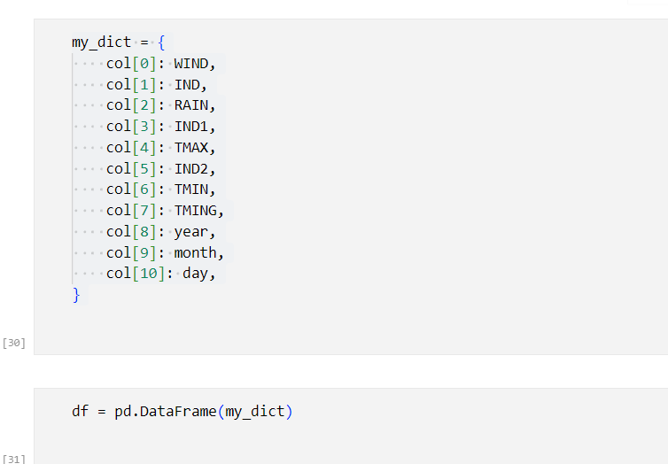

*Bước 3:* Xuất dữ liệu ra file csv để làm dữ liệu train mô hình

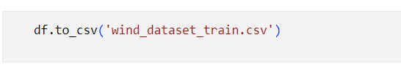

Dữ liệu có dạng:



Tiếp theo ta tạo các parameter để dùng tham giá trị nhập vào để dự đoán kết quả:

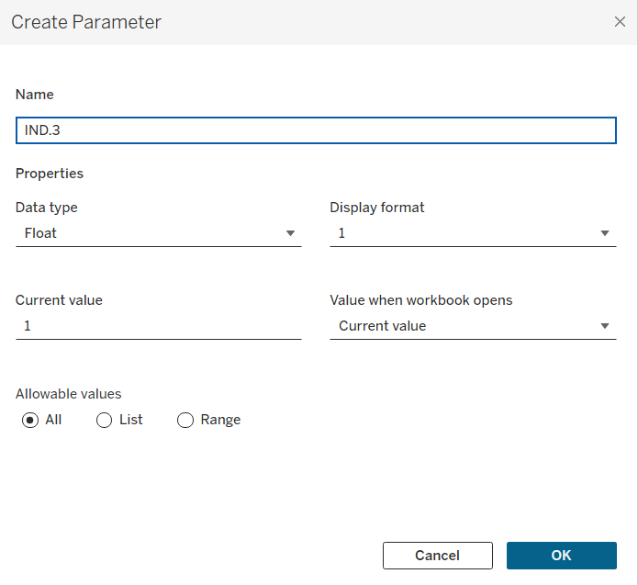

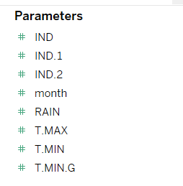

Sử dụng chức năng Create calculated field để tạo mô hình:

Sử dụng thư viện pandas, numpy, và scikit-learn để huấn luyện một mô hình hồi quy cây quyết định trên dữ liệu và thực hiện dự đoán về tốc độ gió dựa trên các thuộc tính đầu vào như IND, Rain, T.Max, v.v. Đầu ra của kịch bản là dự đoán về tốc độ gió dựa trên các giá trị đầu vào được cung cấp. Ở đây ta sử dụng các tham số mặc định của mô hình ( chưa tối ưu).

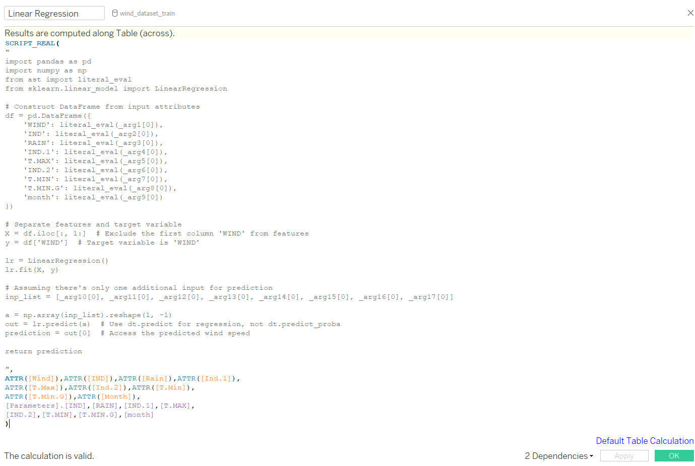

Để đánh giá mô hình ta tiếp tục sử dụng Create calculated field để tạo các giá trị đánh giá mô hình dự đoán, ở đây chúng ta sẽ tạo các giá trị MAE (Mean Absolute Error),

MSE (Mean Squared Error), RMSE (Root Mean Squared Error) để đánh giá mô hình.

Bởi vì tập dữ liệu có 3355 record vì thế chúng ta sẽ chia tập train là 0.8 (2684 record) và tập test là 0.2 (671 record)

MAE:

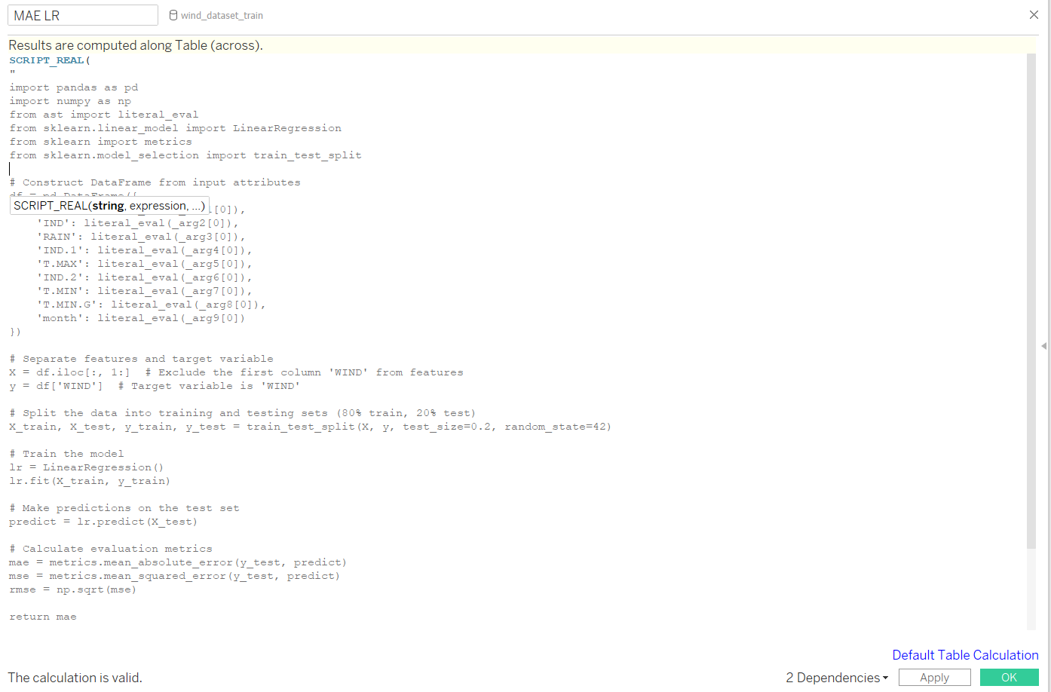

MSE:

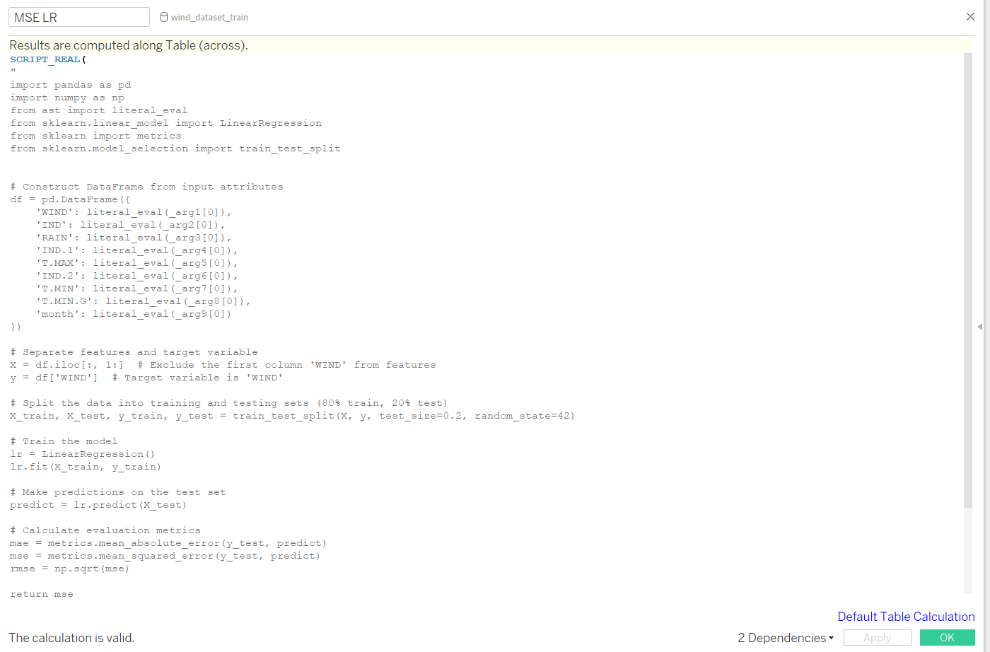

RMSE:

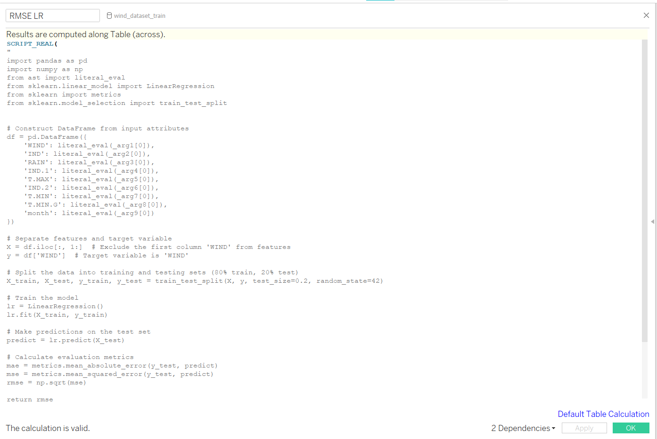

Sử dụng các calculated field ta vừa tạo để trực quan hóa, kiểm tra và đánh giá mô hình:

*Bước 4:* Tạo biểu đồ:

Nhập 0 vào rows và chọn dạng biểu đồ là Circle trong Marks

Kéo các giá trị calculated filed chúng ta vừa tính toán vào Label để hiển thị giá trị giá trị dự đoán và giá trị đánh giá mô hình.

Show các parameter để có thể nhập giá trị vào để dự đoán (mặc định là 1)

* **Kết quả:**

Mô hình Linear regression dự đoán tốc độ gió

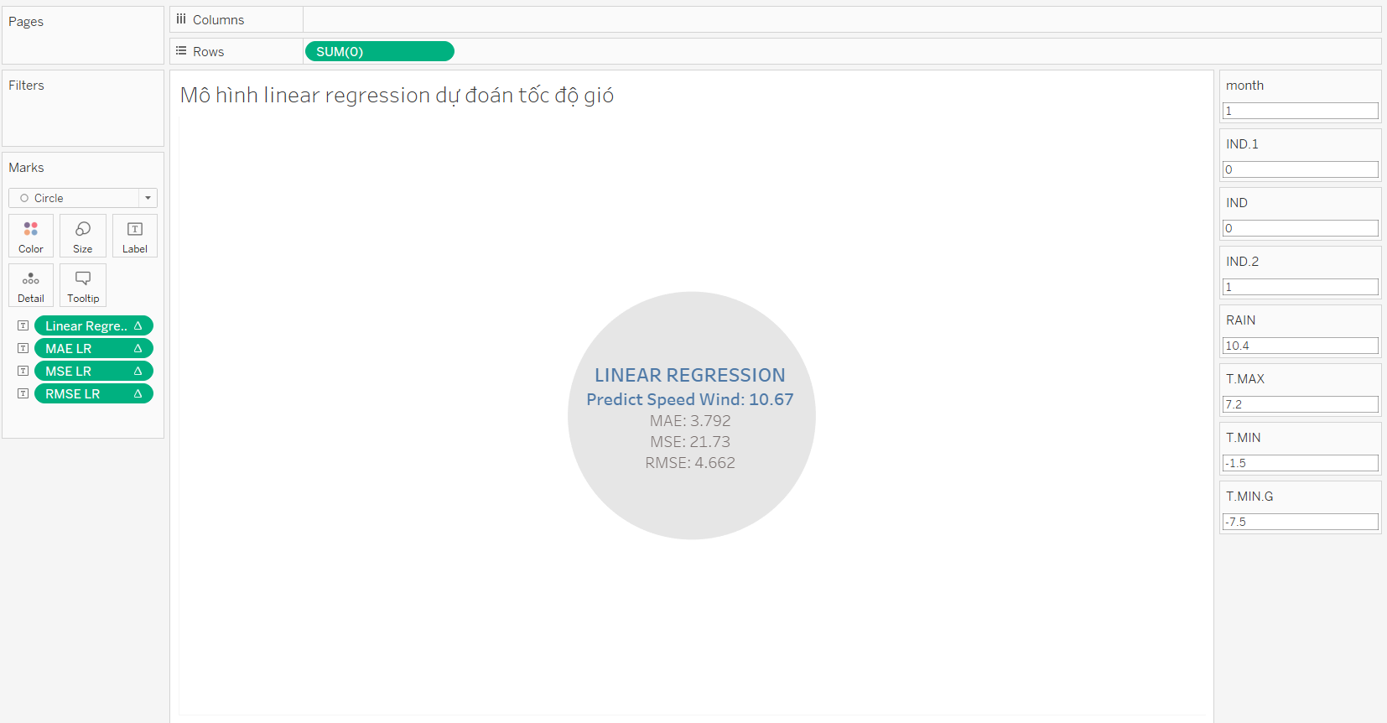

* **Nhận xét:**

Với các parameter chúng ta nhập vào đưa ra kết quả dự đoán tốc độ gió là 10.67 (so với giá trị thực là 11.92):

MAE: 3.792

MSE: 21.73

RMSE: 4.662

* 1. **Mô hình Decision tree dự đoán tốc độ gió**

Sử dụng mô hình Decision Tree cùng với tích hợp TabPy để tạo ra một công cụ dự đoán tốc độ gió trong Tableau:

Vì ở mô hình linear regression chúng ta đã tạo tập dữ liệu train và các parameter nên chúng ta sẽ tiếp tục sử dụng để xây dựng mô hình Decision Tree.

Tạo Calculated filed để xây dựng mô hình Decision Tree:

Sử dụng thư viện pandas, numpy, và scikit-learn để huấn luyện một mô hình hồi quy cây quyết định trên dữ liệu và thực hiện dự đoán về tốc độ gió dựa trên các thuộc tính đầu vào như IND, Rain, T.Max, v.v. Đầu ra của kịch bản là dự đoán về tốc độ gió dựa trên các giá trị đầu vào được cung cấp.

Áp dụng GridSearchCV, một kỹ thuật phổ biến trong máy học để tìm kiếm các siêu tham số tốt nhất cho mô hình. GridSearchCV tạo ra một lưới các siêu tham số khả thi và thử nghiệm tất cả các tổ hợp của chúng để tìm ra tổ hợp tối ưu nhất dựa trên một phép đo hiệu suất được chỉ định.

Các siêu tham số của cây quyết định như max_depth, min_samples_split, và min_samples_leaf được tùy chỉnh thông qua lưới các giá trị khác nhau để tìm ra tổ hợp tối ưu nhất dựa trên độ đo sai số trung bình bình phương âm (neg_mean_squared_error).

GridSearchCV sử dụng cross-validation với cv=5 để đánh giá hiệu suất của mô hình trên nhiều tập dữ liệu kiểm tra khác nhau, giúp đảm bảo tính tổng quát của mô hình.

Sau khi tìm ra tổ hợp siêu tham số tốt nhất, mô hình được huấn luyện lại trên toàn bộ dữ liệu và lưu lại để sử dụng cho dự đoán mới.

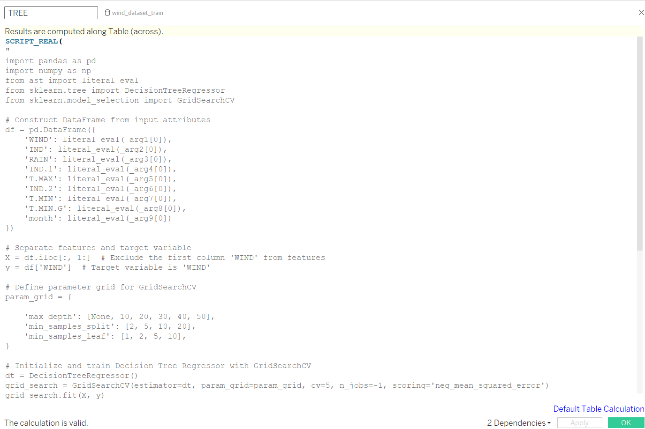

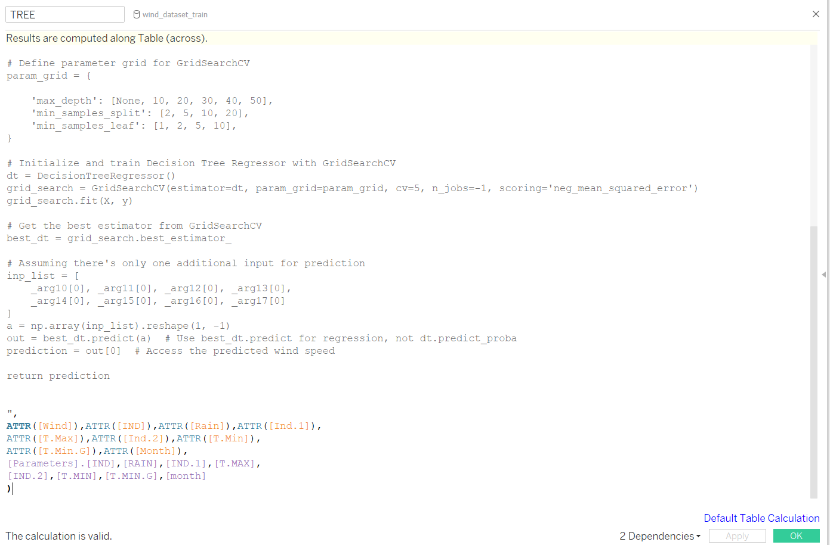

Để đánh giá mô hình ta tiếp tục sử dụng Create calculated field để tạo các giá trị đánh giá mô hình dự đoán, ở đây chúng ta sẽ tạo các giá trị MAE (Mean Absolute Error), MSE (Mean Squared Error), RMSE (Root Mean Squared Error) để đánh giá mô hình.

Bởi vì tập dữ liệu có 3355 record vì thế chúng ta sẽ chia tập train là 0.8 (2684 record) và tập test là 0.2 (671 record)

**MAE:**

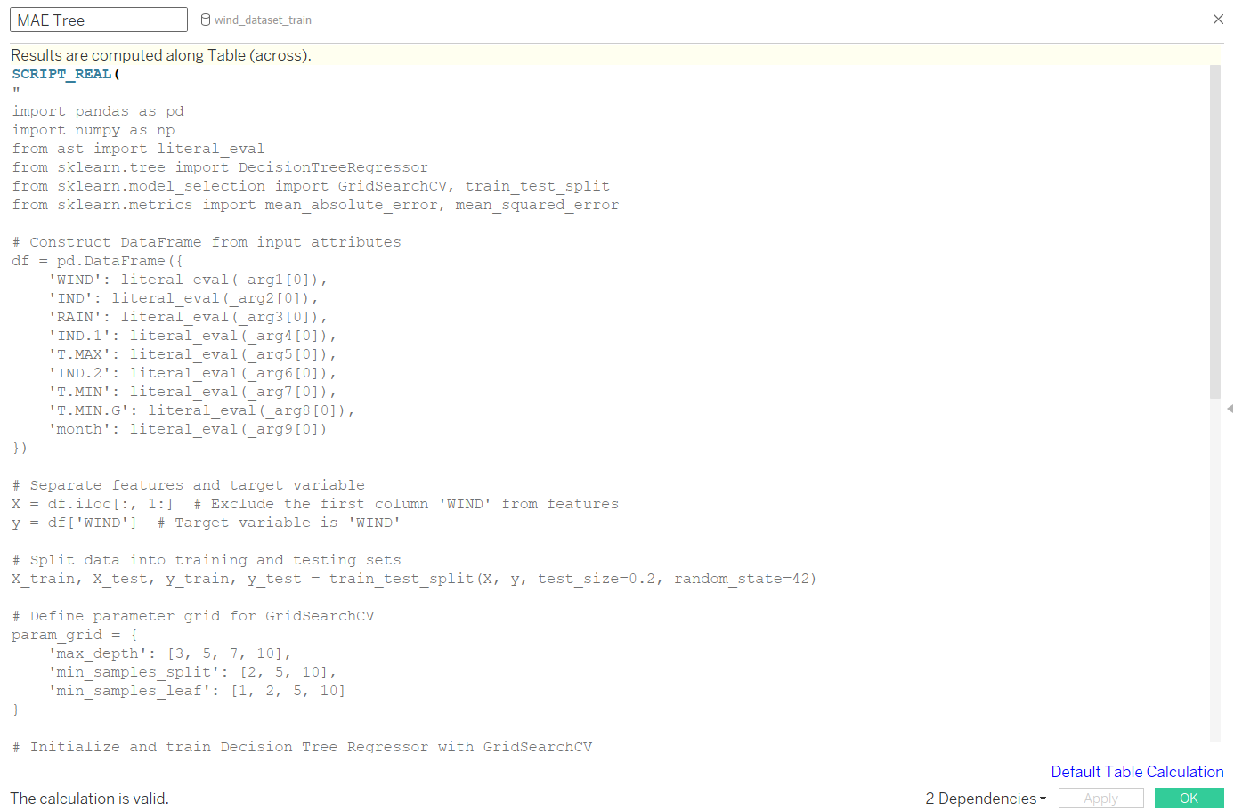

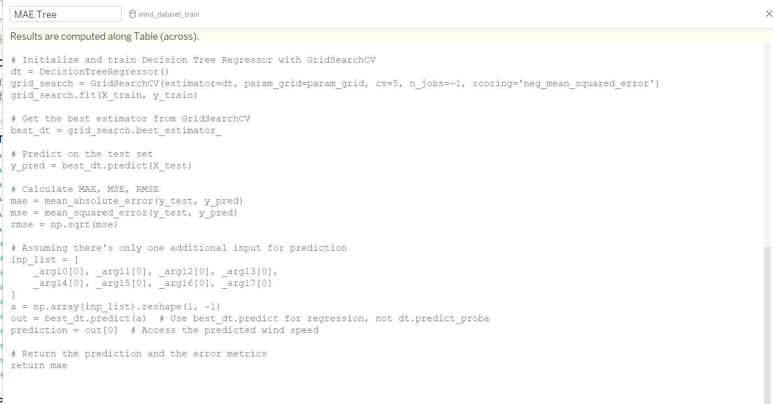

**MSE:**

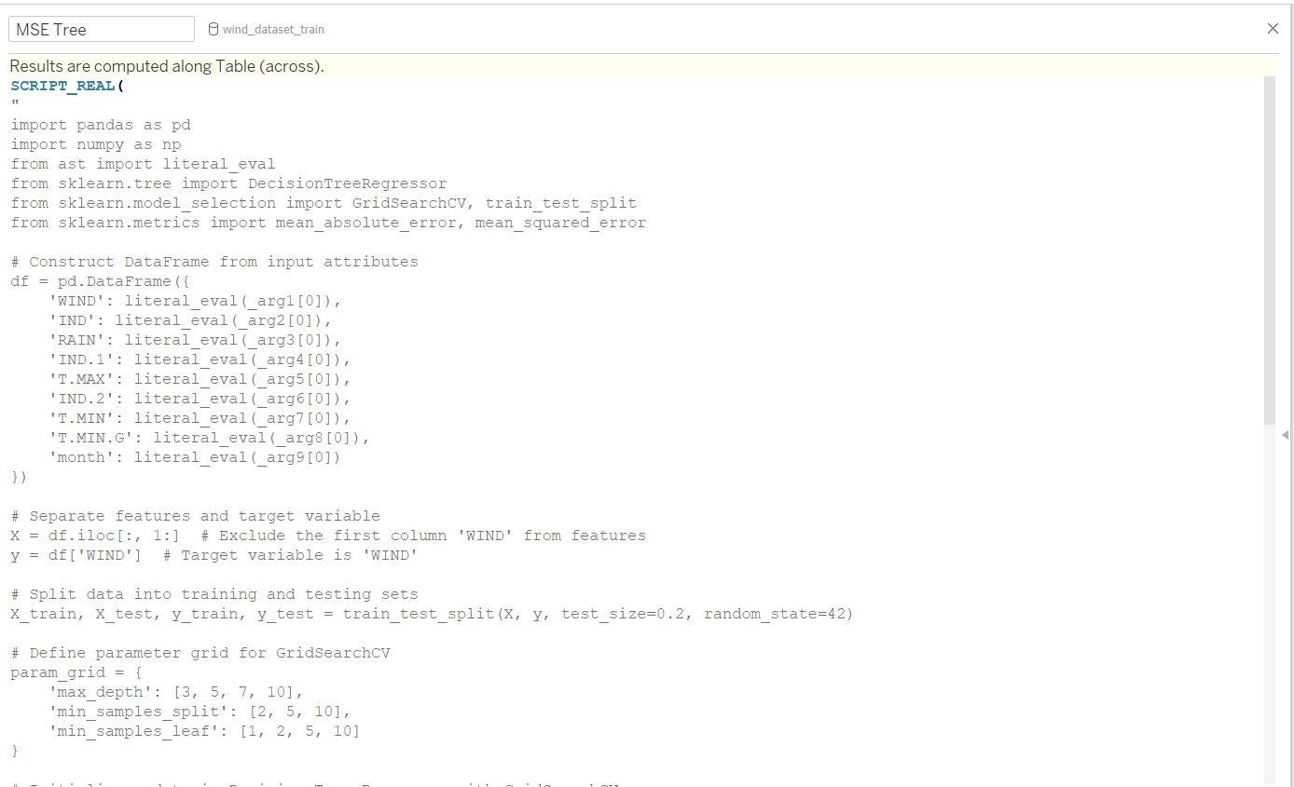



**RMSE:**

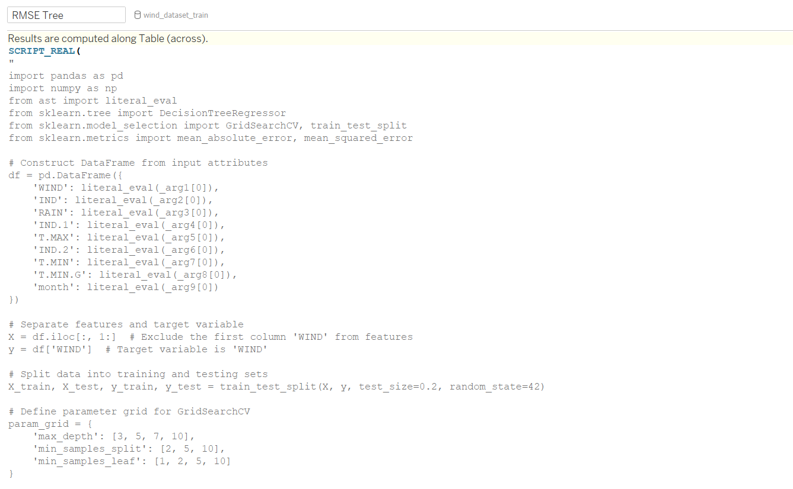

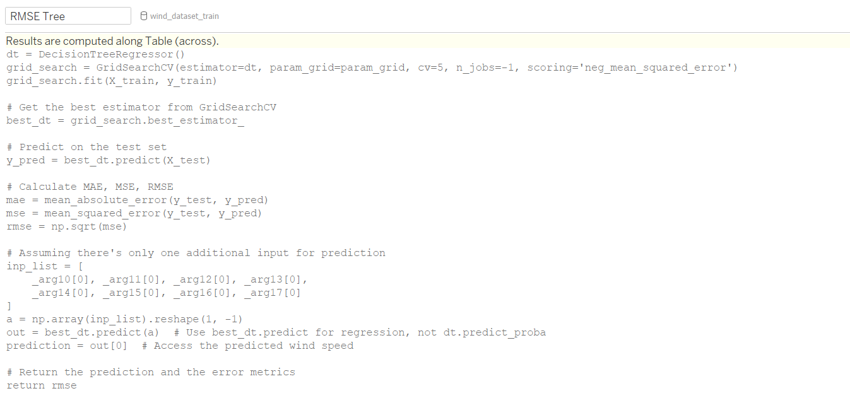

Sử dụng các calculated field ta vừa tạo để trực quan hóa, kiểm tra và đánh giá mô hình:

Sử dụng các calculated field ta vừa tạo để trực quan hóa, kiểm tra và đánh giá mô hình:

Các bước tạo biểu đồ:

Nhập 0 vào rows và chọn dạng biểu đồ là Circle trong Marks

Kéo các giá trị calculated filed chúng ta vừa tính toán vào Label để hiển thị giá trị giá trị dự đoán và giá trị đánh giá mô hình.

Show các parameter để có thể nhập giá trị vào để dự đoán (mặc định là 1)

* **Kết quả:**

Mô hình decision tree dự đoán tốc độ gió

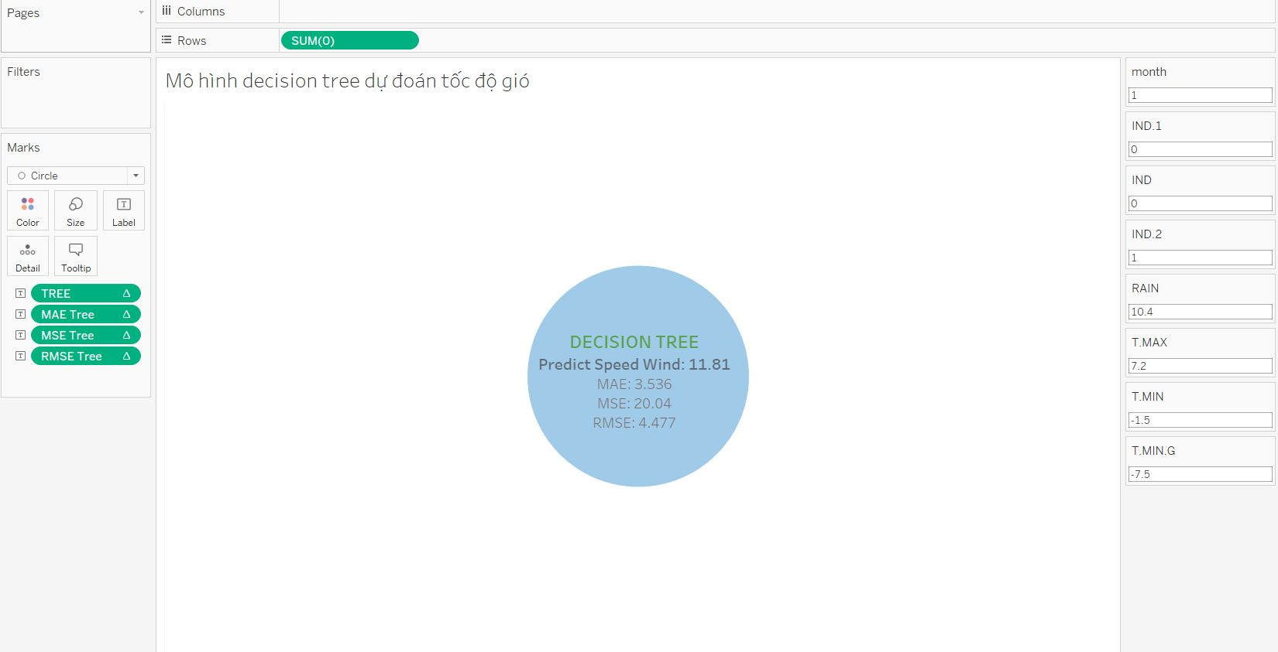

* Nhận xét:

Với các parameter chúng ta nhập vào đưa ra kết quả dự đoán tốc độ gió là 11.81 (so với giá trị thực là 11.92):

MAE: 3.536

MSE: 20.04

RMSE: 4.447

* 1. **Dashboard**
* **Các bước thực hiện:**

*Bước 1:* Chọn new dashboard để tạo mơi một dashboard.

*Bước 2:* Kéo các sheet ta đã tạo trước đó và căn chỉnh sao cho phù hợp.

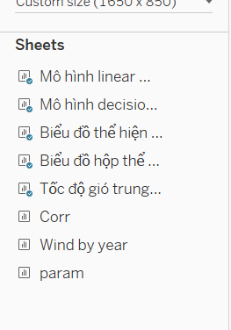

* **Kết quả**

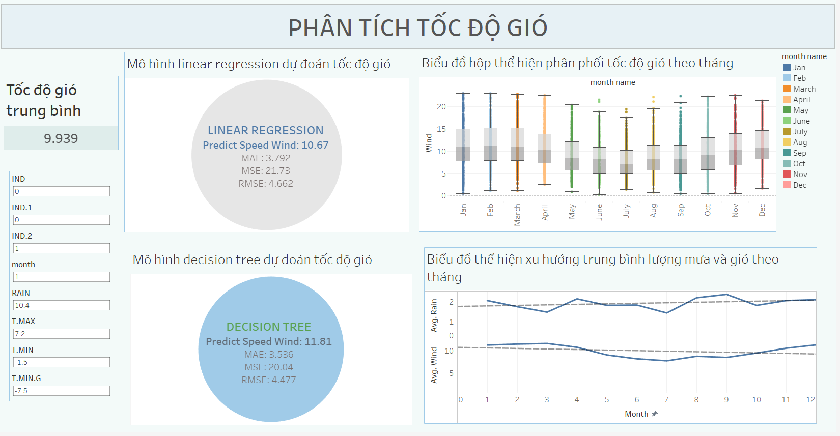

* **Nhận xét:**

Sau khi xây dựng 2 mô hình dự đoán tốc độ gió: Linear Regression (chưa tối ưu) và Decision tree (đã tối ưu):

Ta có thể thấy được mô hình Decision tree cho kết quả dự đoán gần với giá trị thực hơn (11.81 so với giá trị thực 11.92)

Dựa trên các kết quả đánh giá hiệu suất của hai mô hình, cây quyết định và mô hình tuyến tính, chúng ta có thể rút ra một số nhận xét sau:

MAE (Mean Absolute Error): Cho cả hai mô hình, MAE của cây quyết định (3.536) thấp hơn so với mô hình tuyến tính (3.792). Điều này ngụ ý rằng mô hình cây quyết định có khả năng dự đoán tốt hơn trên trung bình so với mô hình tuyến tính.

MSE (Mean Squared Error): MSE của cây quyết định (20.04) cũng thấp hơn so với mô hình tuyến tính (21.73), cho thấy rằng mô hình cây quyết định có xu hướng dự đoán chính xác hơn so với mô hình tuyến tính.

RMSE (Root Mean Squared Error): RMSE của cây quyết định (4.447) cũng thấp hơn so với mô hình tuyến tính (4.662), chỉ ra rằng mô hình cây quyết định có hiệu suất tốt hơn khi đo lường sai số dự đoán theo giá trị trung bình.

Tổng quan, dựa trên các chỉ số đánh giá hiệu suất, mô hình cây quyết định có vẻ là lựa chọn tốt hơn so với mô hình tuyến tính cho bài toán dự đoán tốc độ gió. Điều này có thể được giải thích bởi tính phi tuyến tính và khả năng xử lý các mối quan hệ phức tạp giữa các biến đầu vào của mô hình cây quyết định.

1. **Tập dữ liệu CardioVascular.csv**

Tập dữ liệu CardioVascular.csv chứa thông tin y tế liên quan đến bệnh tim mạch của các bệnh nhân. Mục tiêu của tập dữ liệu này là dự đoán nguy cơ mắc bệnh tim mạch dựa trên các thông số y tế và lối sống của từng bệnh nhân. Đây là một công cụ hữu ích cho việc nghiên cứu và phân tích trong lĩnh vực y tế, giúp cải thiện việc chẩn đoán và phòng ngừa bệnh tim mạch.

Tập dữ liệu gồm có: 9 cột và 462 dòng

|  |  |
| --- | --- |
| **Column** | **Description** |
| sbp (mm Hg) | Huyết áp tâm thu - Chỉ số huyết áp khi tim đập, đo bằng milimét thủy ngân (mm Hg). Giá trị này cho biết áp lực trong động mạch khi tim co bóp. |
| ldl (mmol/L) | Cholesterol LDL - Mức độ cholesterol lipoprotein mật độ thấp trong máu, đo bằng milimét trên lít (mmol/L). LDL được coi là "cholesterol xấu" vì mức độ cao có thể dẫn đến các bệnh tim mạch. |
| adiposity | Tình trạng béo phì - Mức độ mỡ cơ thể, thường được đánh giá qua chỉ số khối cơ thể (BMI) hoặc tỷ lệ phần trăm mỡ cơ thể. |
| tobacco (in Kg) | Lượng tiêu thụ thuốc lá - Khối lượng thuốc lá mà một người đã tiêu thụ, đo bằng kilôgam (Kg). Mức tiêu thụ thuốc lá cao có liên quan đến nhiều bệnh lý nghiêm trọng, bao gồm bệnh tim mạch. |
| alcohol | Lượng tiêu thụ rượu - Mức độ uống rượu của một người. Thường được đo bằng đơn vị tiêu thụ rượu tiêu chuẩn trong một khoảng thời gian nhất định. |
| typea | Tính cách loại A - Một đặc điểm tính cách, bao gồm các đặc tính như tham vọng, năng động, dễ bị căng thẳng, và tính cạnh tranh. Những người có tính cách loại A thường có nguy cơ mắc bệnh tim mạch cao hơn. |
| age | Tuổi - Số năm sống của một người. Tuổi cao thường liên quan đến nguy cơ mắc các bệnh tim mạch cao hơn. |
| FamHist | Tiền sử gia đình - Thông tin về các bệnh tim mạch trong gia đình. Nếu có người thân trong gia đình mắc bệnh tim, nguy cơ của cá nhân cũng có thể cao hơn. |
| CHD | Bệnh tim mạch vành (Coronary Heart Disease) - Sự hiện diện hoặc không có bệnh tim mạch vành. Bệnh này xảy ra khi các động mạch cung cấp máu cho tim bị hẹp hoặc tắc nghẽn. |

* 1. **Kết nối dữ liệu CardioVascular.csv**

Mở tableau và kết nối đến tập dữ liệu CardioVascular.csv

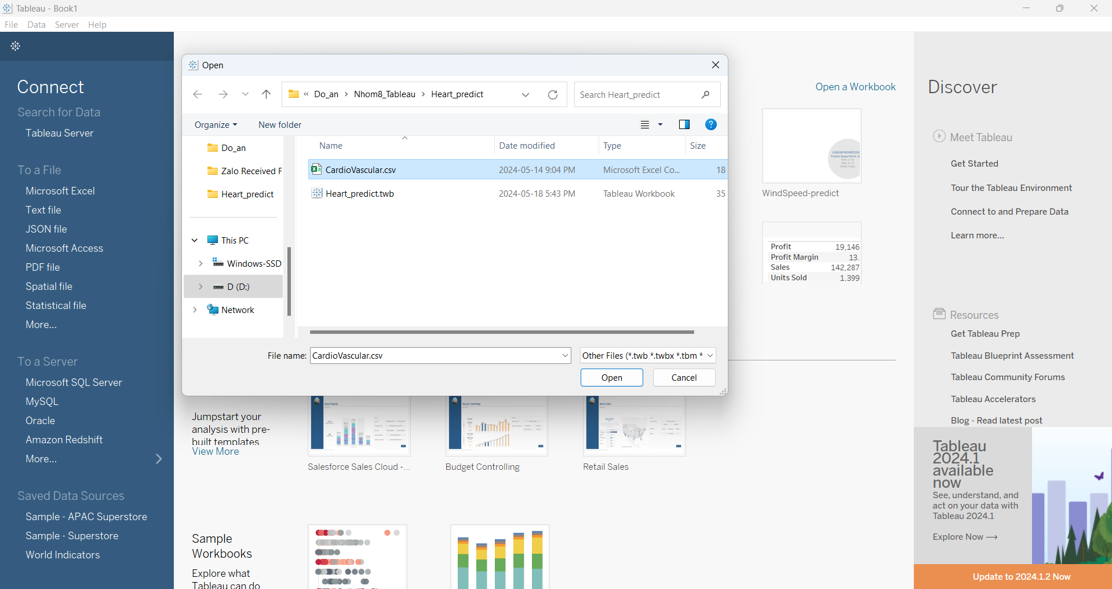

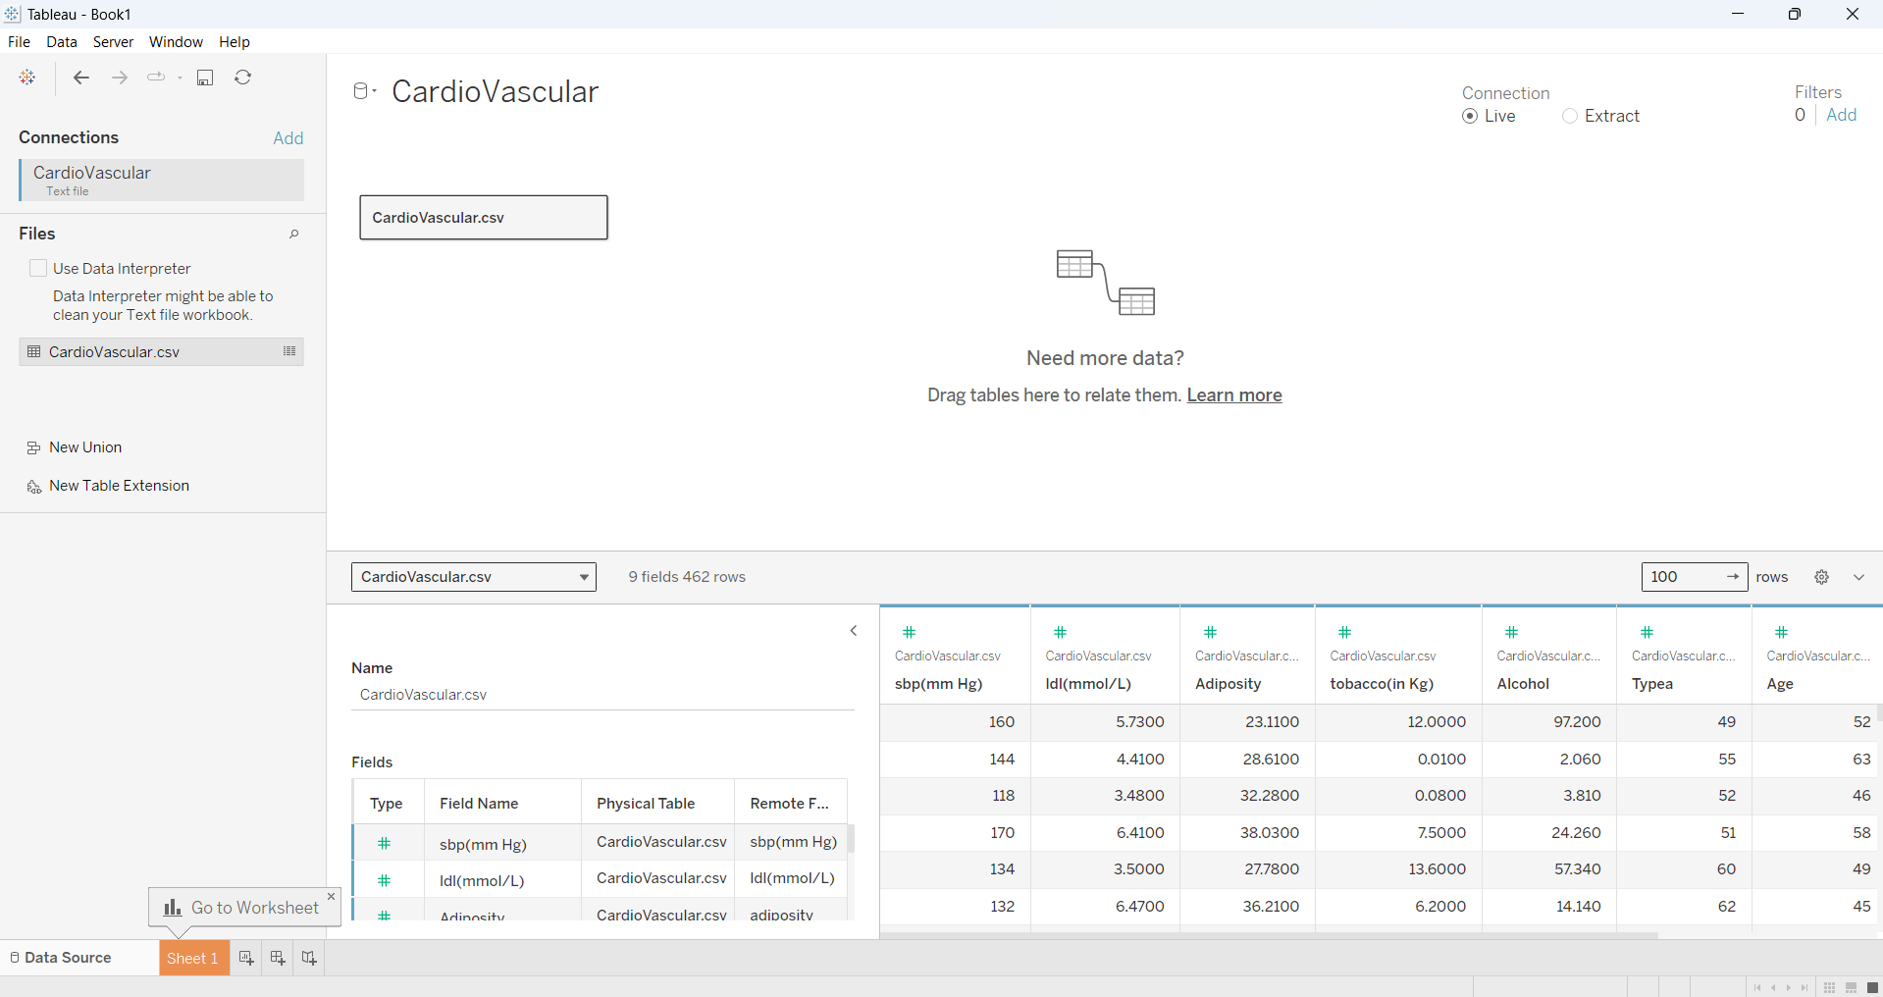

* 1. **Biểu đồ huyết áp tâm thu trung bình theo tuổi**
* **Các bước thực hiện:**

*Bước 1:* Tạo biểu đồ đường (Line chart)

Kéo Age vào Columns.

Kéo sbp(mm Hg) vào Rows. (để hiển thị giá trị trung bình của huyết áp tâm thu theo tuổi. Để làm điều này, nhấp chuột phải vào SBP (mm Hg) trong Rows và chọn Measure > Average.)

Kéo sbp(mm Hg) vào Label trong phần Marks.

*Bước 2:* Thêm đường xu hướng (Trend Line)

Trong bảng Analytics, kéo Trend Line vào biểu đồ.

* **Kết quả:**

Biểu đồ đường hiển thị xu hướng huyết áp tâm thu trung bình theo tuổi, với các điểm dữ liệu theo từng độ tuổi.

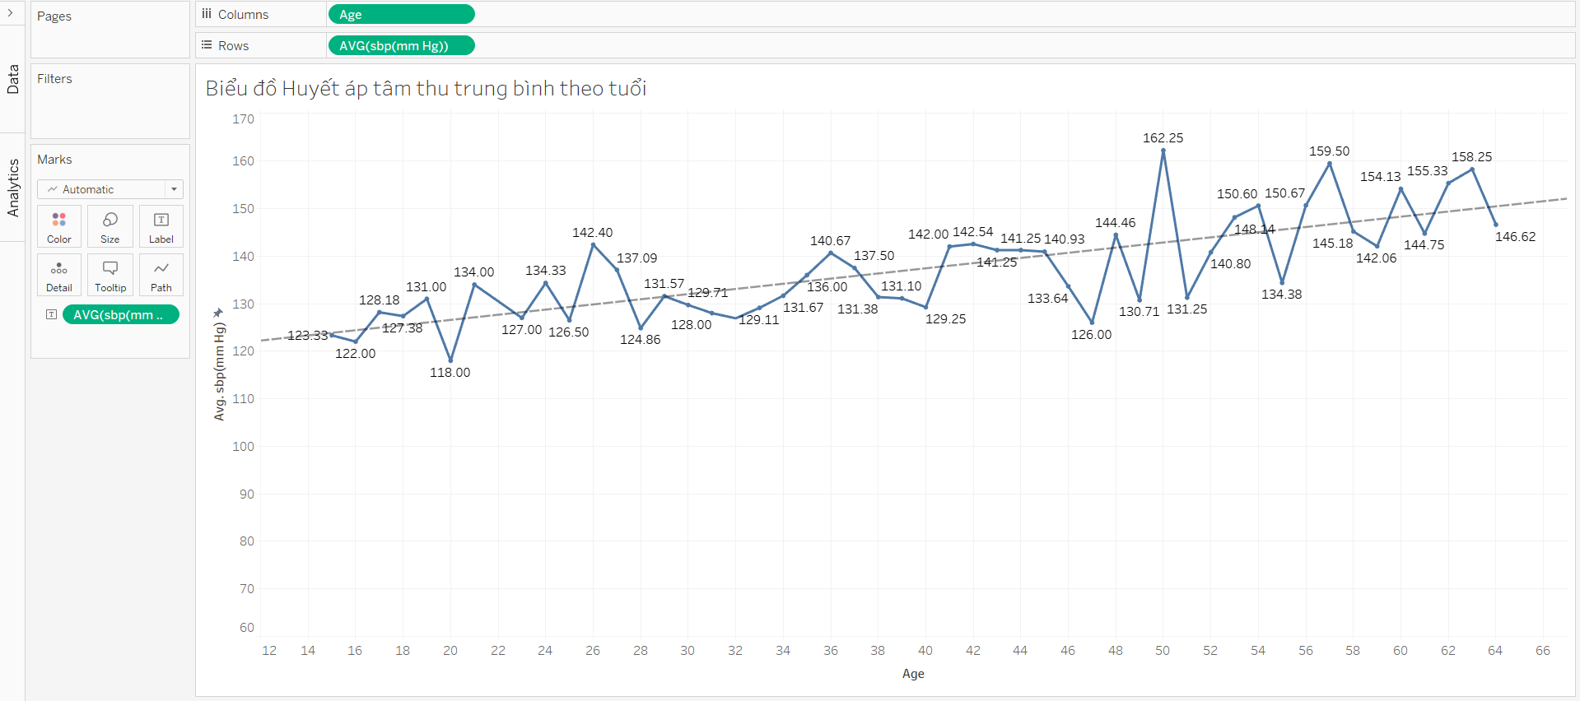

* **Nhận xét:**

Biểu đồ cho thấy sự thay đổi của huyết áp tâm thu trung bình theo tuổi. Huyết áp tâm thu trung bình có xu hướng tăng dần theo tuổi. Ở độ tuổi 15, huyết áp tâm thu trung bình là 123,33 mmHg. Ở độ tuổi 64, huyết áp tâm thu trung bình là 146,62 mmHg.

* **Mục đích sử dụng Trend Line trong biểu đồ:**

Xác định xu hướng chung của huyết áp tâm thu trung bình theo tuổi.

Đánh giá mức độ biến động của huyết áp tâm thu trung bình.

* 1. **Biểu đồ thể hiện sự tương quan giữa các thuộc tính**
* **Các bước thực hiện**

*Bước 1:* Vì biến phân loại ở đây là kiểu string với 2 giá trị là ‘Present’, ‘Absent’’ nên ta tiến hành đổi biến này thành kiểu numeric.

Để thực hiện được việc đó thì cần phải sử dụng chức năng Create Calculated Field có trong Tableau

*Bước 2:* Sau mở được chức năng Create Calculated Field, nhập lệnh sau để có thể chuyển kiểu dữ liêu từ string sang numeric

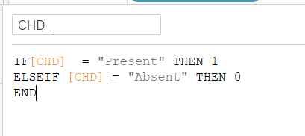

*Bước 3:* Sau khi đã chuyển được từ kiểu dữ liệu dạng chuỗi sang dạng số. Tiếp theo đó, dùng chức năng Create Calculated Field trong Tableau để tính toán hệ số tương quan giữa các biến so với biến phân loại trong dự án, với cú pháp

CORR([Biến độc lập],[Biến phân loại])

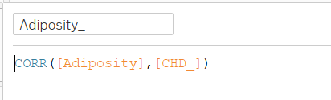

Tương tự, làm việc này với tất cả các biến còn lại có trong tập dữ liệu

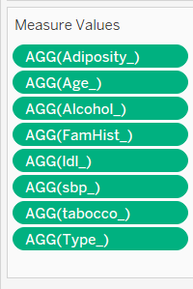

Bước 4: Kéo thả mục Measure Values vào trong Columns

Bước 5: Kéo thả mục Measure Name vào trong Rows

Trong phần Measure Values ở bên dưới chỉ giữ lại những giá trị liên quan đến hệ số tương quan vừa tạo ở trên.

* **Kết quả:**

Biểu đồ thể hiện sự tương quan giữa các thuộc tính

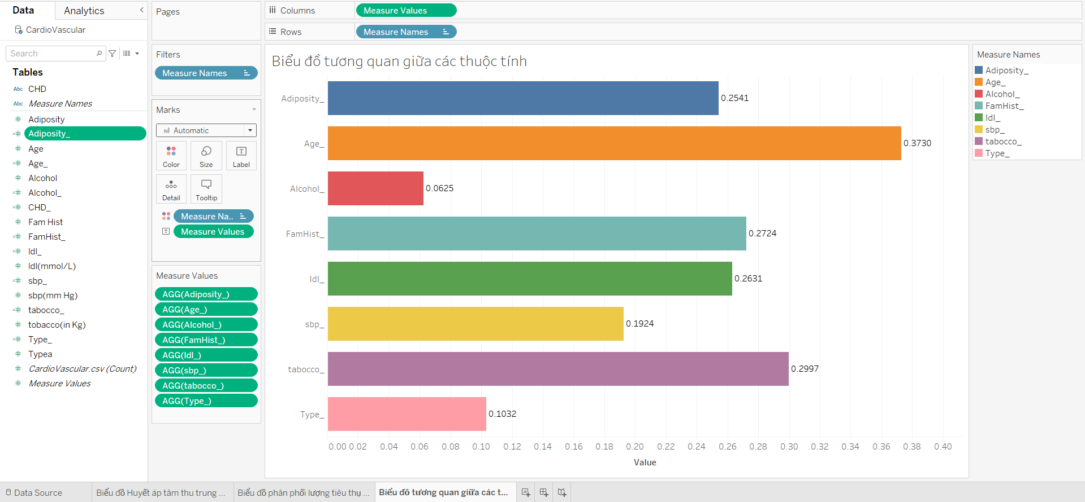

* **Nhận xét:**

Biểu đồ cho thấy mối tương quan dương giữa bệnh tim mạch (CHD) và các biến sbp(mm Hg), ldl(mmol/L), adiposity, tobacco(in Kg), alcohol, typea, age, FamHist. Biến Age có mối tương quan mạnh nhất với CHD, với 0.3730

* 1. **Biểu đồ phân phối lượng tiêu thụ thuốc lá theo tình trạng bệnh**
* **Các bước thực hiện:**

*Bước 1:*

Kéo tobacco vào Columns và chỉnh thành dimension

Kéo CHD và tobacco vào Row và chỉnh tobacoo thành Count

*Bước 2:*

Kéo CHD vào Coloer trong Marks

Kéo tobacco vào Label trong Marks và chỉnh thành Dimension

* **Kết quả**

Biểu đồ phân phối lượng tiêu thụ thuốc lá theo tình trạng bệnh

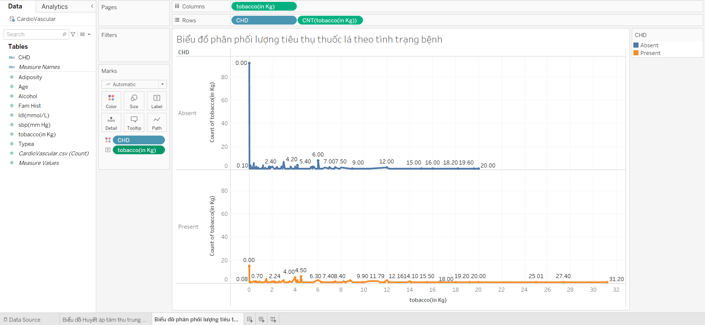

* **Nhận xét**

Biểu đồ phân phối lượng tiêu thụ thuốc lá theo tình trạng bệnh (Có bệnh tim mạch và Không có bệnh tim mạch). Theo biểu đồ, lượng tiêu thụ thuốc lá của người có bệnh tim mạch cao hơn người không có bệnh tim mạch.

* 1. **Biểu đồ thể hiện số người bệnh và không bệnh**
* **Các bước thực hiện:**

Kéo CHD vào Size chỉnh sang Count trong Marks

Kéo CHD vào Color chỉnh sang Count trong Marks

Kéo CHD, Age vào Text trong Marks

* **Kết quả:**

Biểu đồ thể hiện số người bệnh và không bệnh

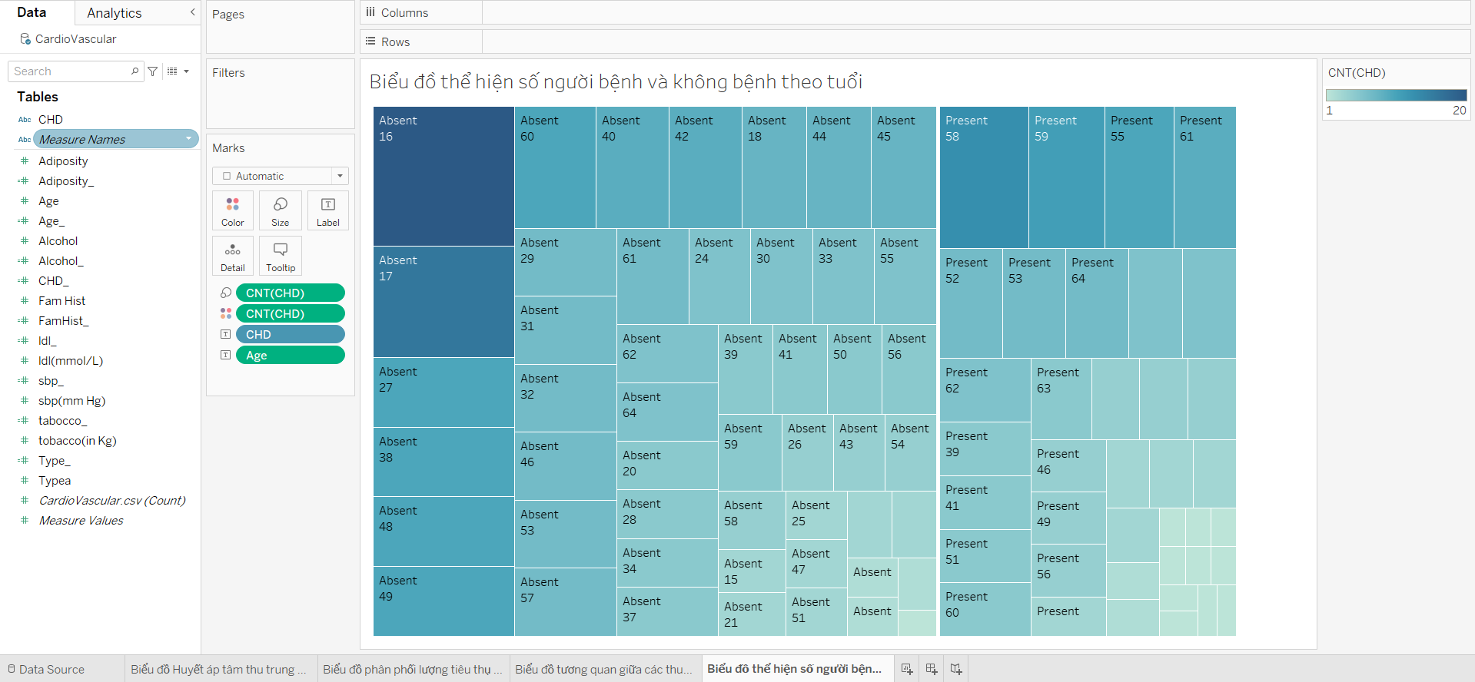

* **Nhận xét:**

Biểu đồ cho thấy số người bệnh tăng theo độ tuổi. Ở độ tuổi 16, có rất ít người bệnh. Tuy nhiên, số người bệnh tăng lên đáng kể ở các độ tuổi cao hơn. Ở độ tuổi 58, số người bệnh cao hơn nhiều so với số người không bệnh.

* 1. **Mô hình Logistic Regression để dự đoán bệnh tim**
* **Các bước thực hiện:**

*Bước 1:* Tạo các biến chứa các cột trong dataframe và chuyển thành dạng List

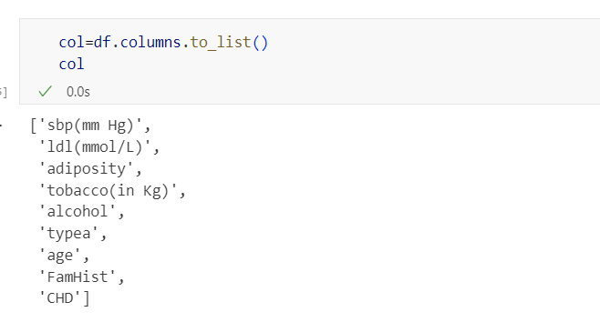

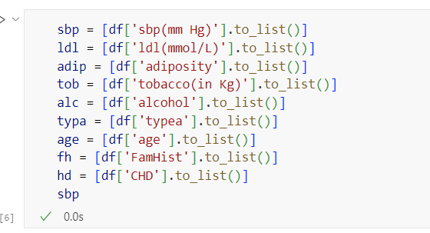

*Bước 2:* Đưa các biến vừa tạo vào một dictionary và chuyển thành dạng dataframe

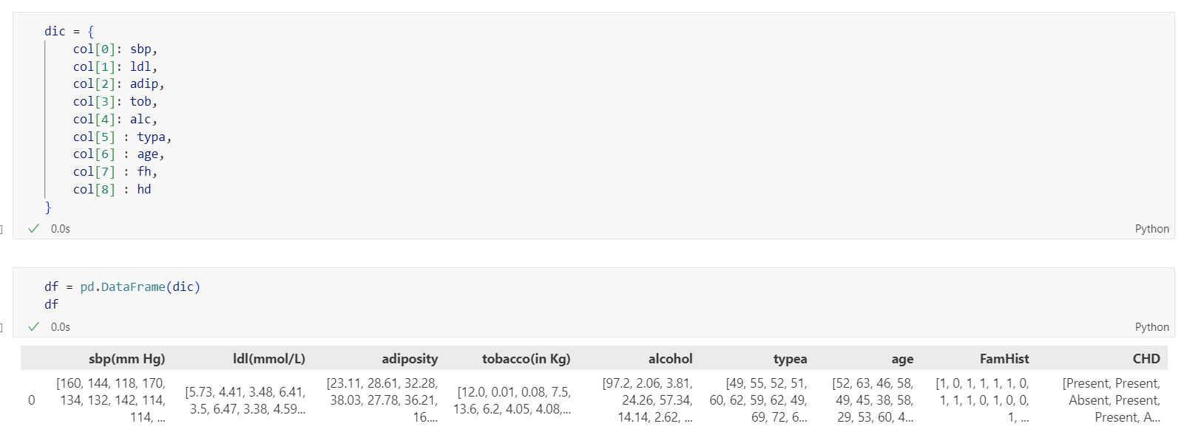

*Bước 3:* Xuất dữ liệu ra file csv để làm dữ liệu train mô hình

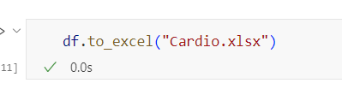

Dữ liệu có dạng:



*Bước 4:* Để có thể sử dụng các thuộc tính trên làm giá trị đầu vào của mô hình, cần phải chuyển chúng thành các tham số để có thể làm giá trị đầu vào của mô hình bằng cách:

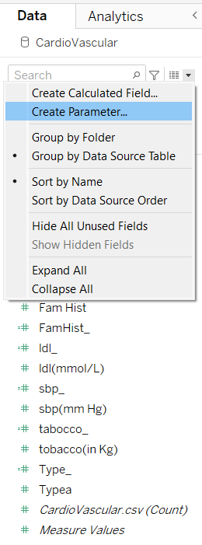

*Bước 5:* Sau khi tạo Parameter thì tiến hành cấu hình Parameter như hình bên dưới

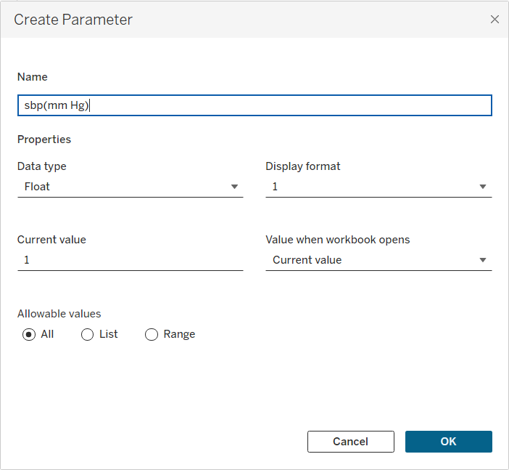

Làm tương tự đối với các thuộc tính còn lại, sẽ được như hình sau

*Bước 6:* Chọn vào từng Parameter vừa tạo và chọn Show parameter để có thể nhập các giá trị vào để dự đoán

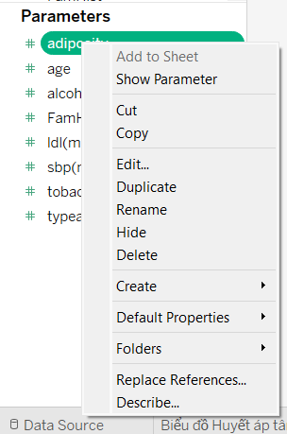

Sau khi chọn Show Parameter thì được hình như bên dưới

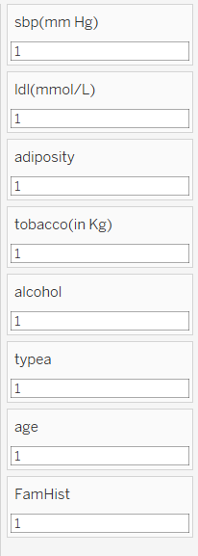

*Bước 7:* Để có thể sử dụng mô hình Logistic Regression để dự đoán bệnh tim thì cũng sử dụng chức năng Create Calculated Field và đăt tên là LogisticRegression để có thể xem kết quả của dự đoán:

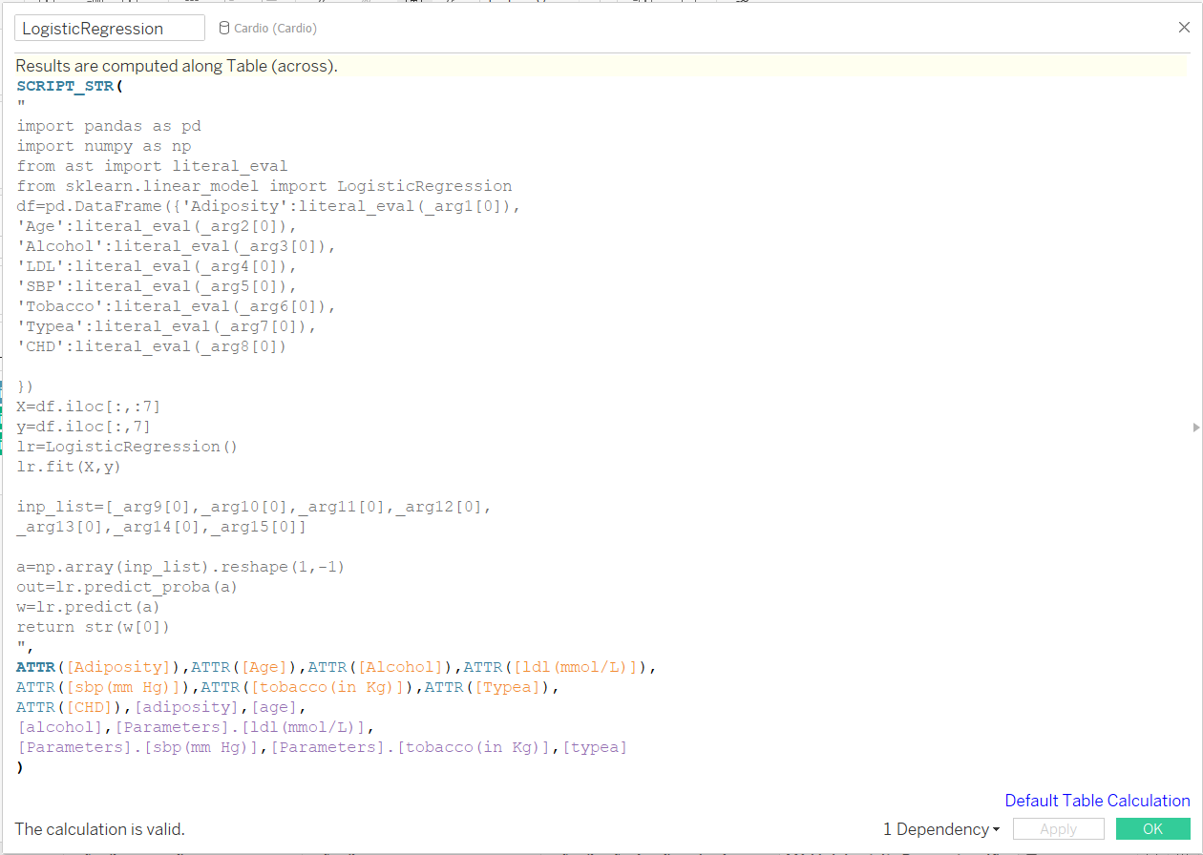

Để thể hiện xác suất của dự đoán thì ta cũng sử dụng chức năng Create Calculated Field và đặt tên là LogisticRegression Absent để có thể xem xác suất kết quả dự đoán là Absent:

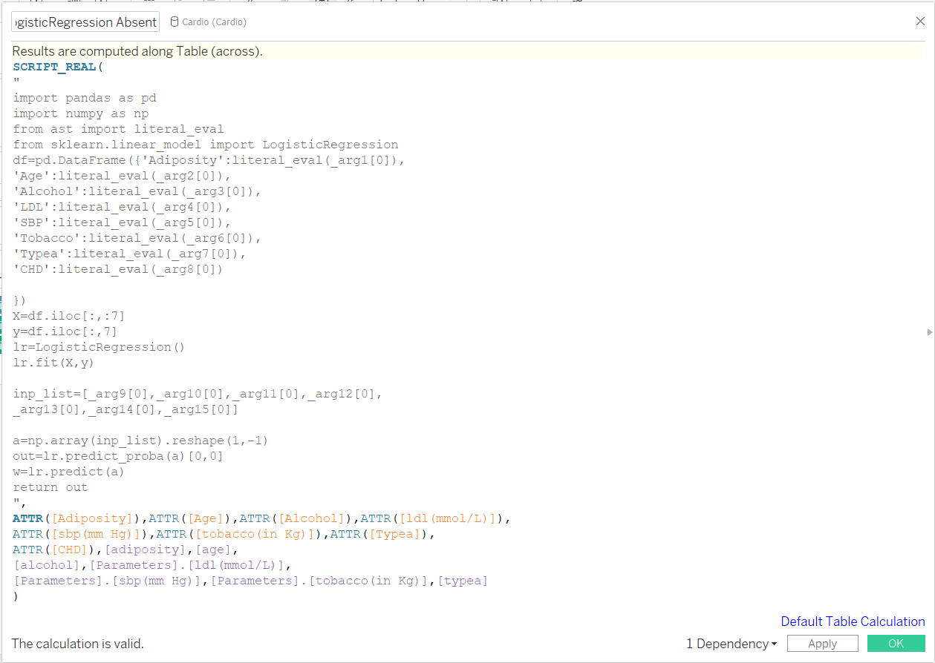

Tương tự với LogisticRegression Present

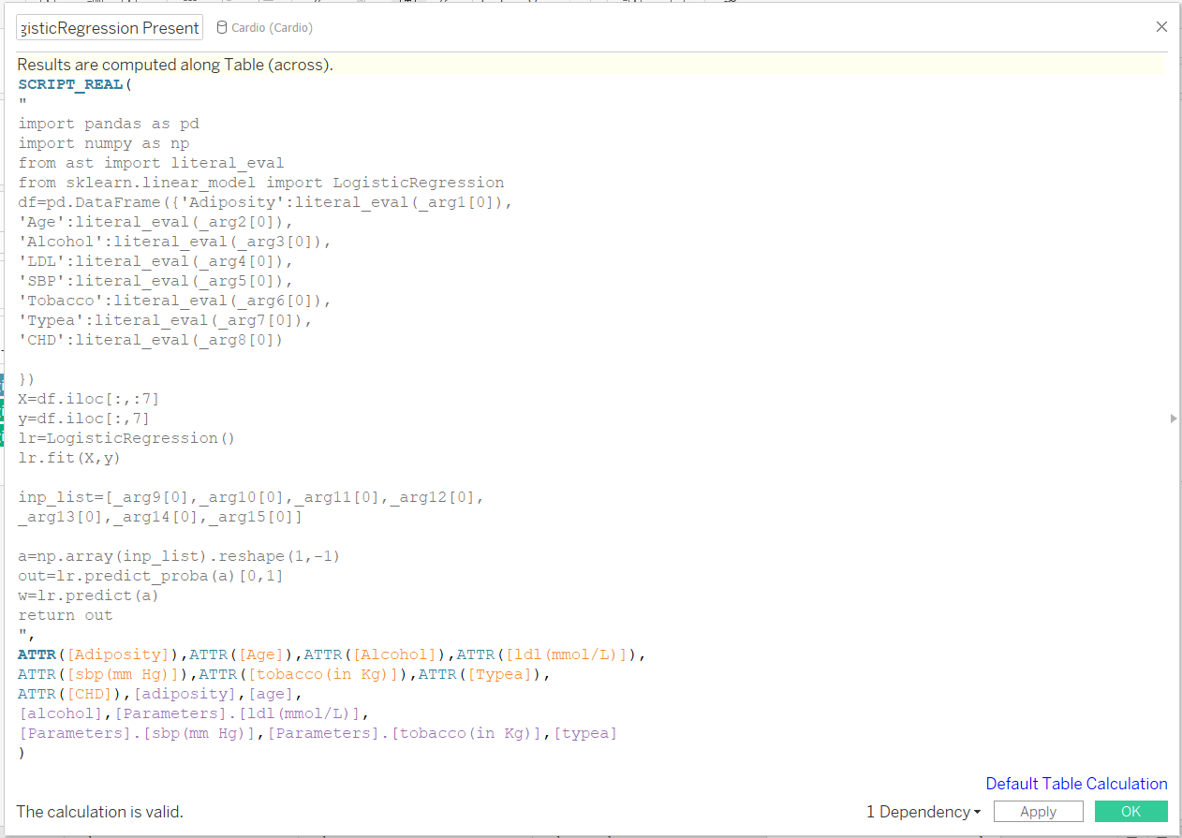

*Bước 8:* Nhập 1 số 0 vào trong row vào chọn Dual Axis

*Bước 9:* Kéo thả mục Measure Name vào filter và chọn những giá trị cần trực quan

*Bước 10:* Kéo các dữ liệu vào mục Label để có thể thể hiện giá trị dự đoán và kết quả dự báo

* **Kết quả:**

Mô hình Logistic Regression để dự đoán bệnh tim

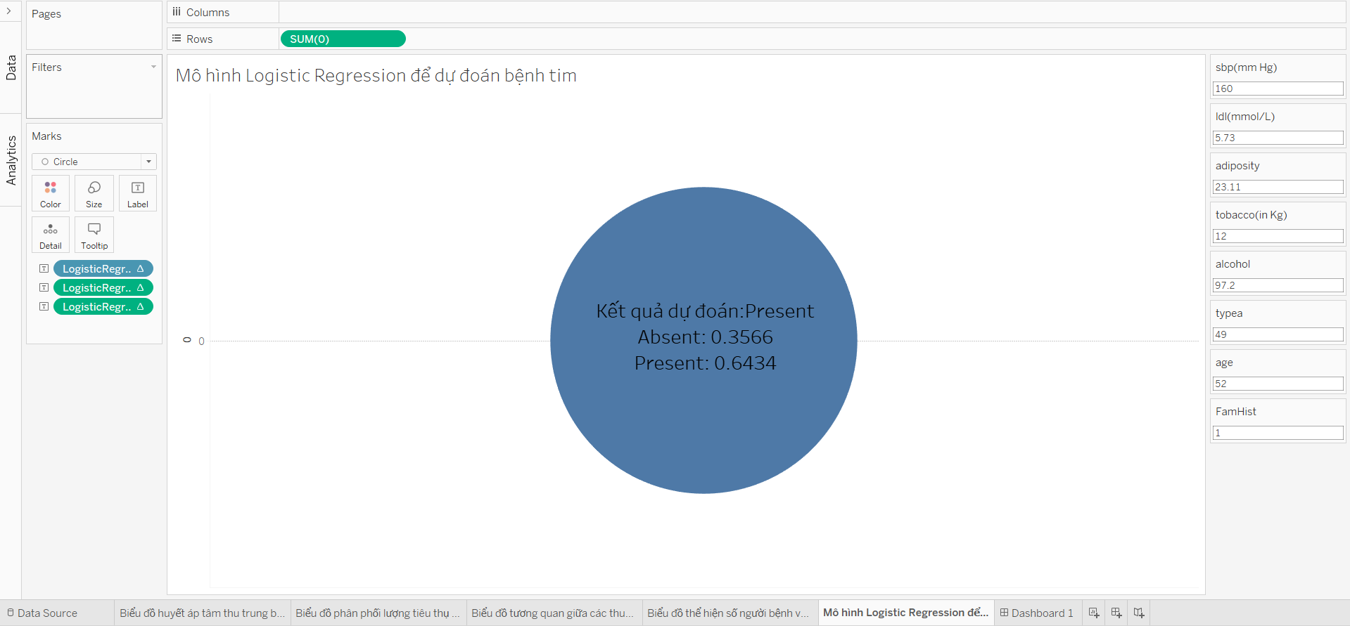

* **Nhận xét:**

Với các giá trị sbp (160), ldl(5.73), adiposity(23.11), tobacco(12), alcohol(97.2), typea(49), age(52) thì cho dự đoán là bị bệnh đúng với dữ liệu đưa vào

* 1. **Dashboard**
* **Các bước thực hiện:**

*Bước 1:* Chọn new dashboard để tạo mơi một dashboard.

*Bước 2:* Kéo các sheet ta đã tạo trước đó và căn chỉnh sao cho phù hợp.

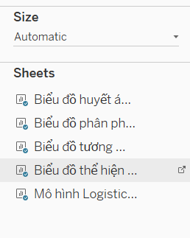

* **Kết quả:**

Phân tích và dự đoán bệnh tim

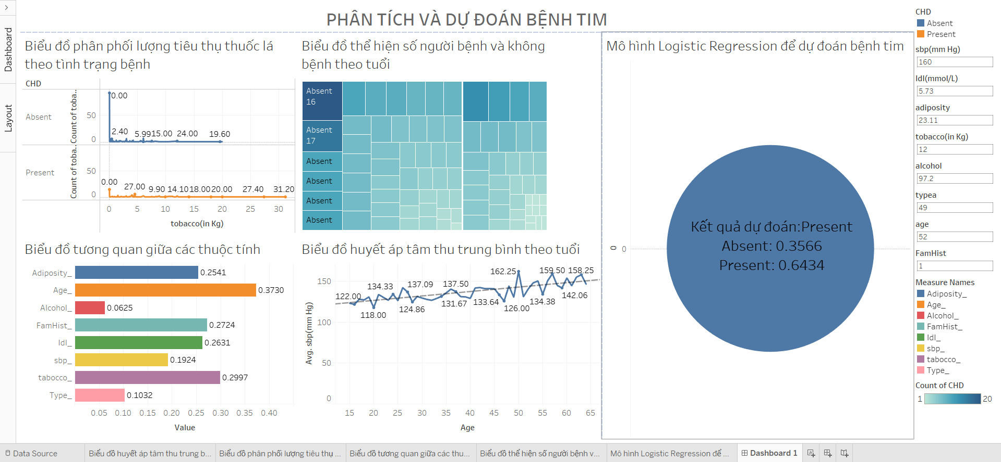

* **Nhận xét:**

Dashboard cung cấp thông tin về bệnh tim, bao gồm các yếu tố nguy cơ, tỷ lệ mắc bệnh theo tuổi và giới tính, và khả năng dự đoán bệnh tim. Dashboard bao gồm các biểu đồ và đồ thị giúp người dùng dễ dàng hiểu và phân tích dữ liệu.

Dashboard này có thể giúp người dùng:

Hiểu rõ hơn về bệnh tim và các yếu tố nguy cơ

Xác định nguy cơ mắc bệnh tim của bản thân

Theo dõi sức khỏe tim mạch của bản thân

Tham khảo ý kiến bác sĩ về cách phòng ngừa bệnh tim

# **KẾT LUẬN**

Tableau không chỉ là công cụ trực quan hóa dữ liệu mà còn là một hệ thống phân tích dữ liệu mạnh mẽ, tích hợp nhiều tính năng nâng cao và công nghệ machine learning. Những cải tiến này không chỉ giúp người dùng hiểu rõ hơn về dữ liệu mà còn hỗ trợ họ đưa ra các quyết định thông minh và chiến lược. Với sự phát triển không ngừng, Tableau tiếp tục khẳng định vị thế của mình như một công cụ không thể thiếu trong lĩnh vực phân tích dữ liệu hiện đại.

# **TÀI LIỆU THAM KHẢO**

[1]. <https://www.kaggle.com/datasets/fedesoriano/wind-speed-prediction-dataset/data>

[2]. [Supermart Grocery SalesRetail Analysis/EDA (kaggle.com)](https://www.kaggle.com/code/jocelyndumlao/supermart-grocery-salesretail-analysis-eda/input)

[3]. <https://www.kaggle.com/datasets/thedevastator/cancer-patients-and-air-pollution-a-new-link>

[4]. <https://www.tableau.com/developer/tools/python-integration-tabpy>

[5]. <https://tableau.edu.vn/huong-dan-cai-dat-tableau-prep-tren-window-va-macos/>

[6]. <https://www.thegioididong.com/game-app/tableau-la-gi-tableau-va-power-bi-khac-nhau-nhu-the-nao-1391099>

[7]. <https://www.bacs.vn/vi/blog/cong-cu-ho-tro/tableau-la-gi-nhung-dieu-can-biet-ve-tableau-data-visualization-6145.html>

[8]. <https://tableau.github.io/TabPy/docs/server-install.html>

Top of Form

Top of Form